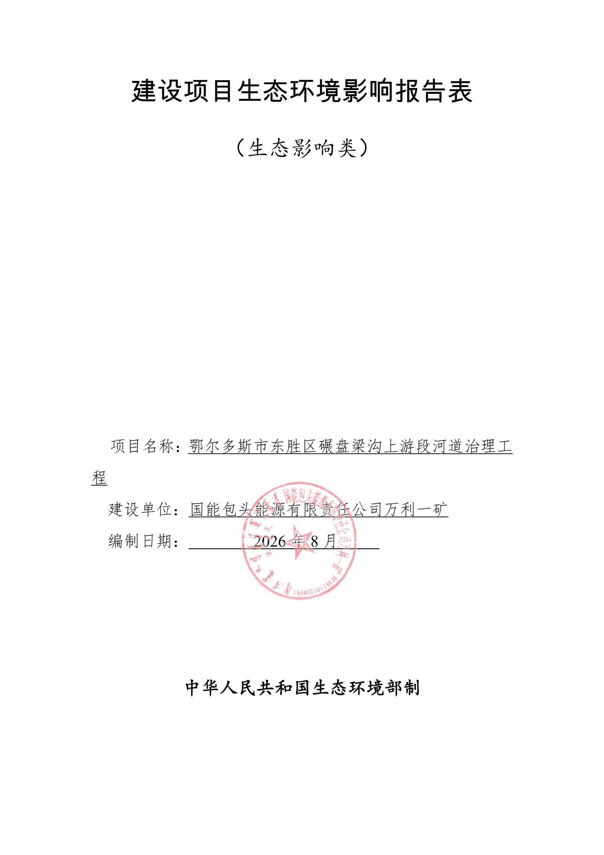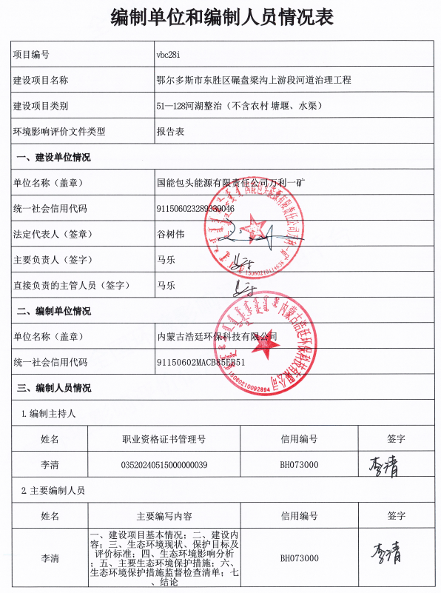

一、建设项目基本情况
建设项目名称 | 鄂尔多斯市东胜区碾盘梁沟上游段河道治理工程
项目代码 | 2403-150602-04-01-670805
建设单位联系人 | 马乐 | 联系方式 | 15044896316
建设地点 | 内蒙古自治区鄂尔多斯市东胜区民族街道办事处、铜川镇碾盘梁沟
地理坐标 | 起点：110°0′40.958″，39°50′42.697″  终点：110°1′28.079″，39°51′59.403″
建设项目  行业类别 | 五十一、水利—128河湖整治（不含农村塘堰、水渠）—其他 | 用地面积（m²）/长度（km） | 项目工程总占地面积为54565m²；其中永久占地29250m²，临时占地25315m²；工程总长度为2.91km
建设性质 | 新建（迁建）  □改建  □扩建  □技术改造 | 建设项目  申报情形 | 首次申报项目  □不予批准后再次申报项目  □超五年重新审核项目  □重大变动重新报批项目
项目审批（核准/备案）部门（选填） | 鄂尔多斯市东胜区发展和改革委员会 | 项目审批（核准/备案）文号（选填） | 东发改审批发〔2026〕6号
总投资  （万元） | 2620.79 | 环保投资（万元） | 142
环保投资占比（%） | 5.42 | 施工工期 | 9个月
是否开工建设 | 否  ☑是：
专项评价设置情况 | 根据《建设项目环境影响报告表编制技术指南（生态影响类）（试行）》中专项评价设置原则表，确定本项目专题设置情况如下：  表1-1 专项评价设置原则表  根据《建设项目环境影响报告表编制技术指南》（生态影响类）中专项评价设置原则及本项目建设内容可知，本项目不设置专项评价。
  专项评价类别 | 涉及项目类别 | 本项目情况 | 专题设置情况
  地表水 | 水力发电：引水式发电、涉及调峰发电的项目；  人工湖、人工湿地：全部；水库：全部；  引水工程：全部（配套的管线工程等除外）；  防洪除涝工程：包含水库的项目；  河湖整治：涉及清淤且底泥存在重金属污染的项目 | 本项目属于河湖整治项目，主要包括河道疏浚清障，新建堤防及护岸等工程，根据项目河道底泥现状监测结果，本工程施工段河道底泥不存在重金属污染。 | 不设置
  地下水 | 陆地石油和天然气开采：全部；  地下水（含矿泉水）开采：全部；  水利、水电、交通等：含穿越可溶岩地层隧道的项目 | 本项目属于河湖整治项目，不属于陆地石油和天然气开采、地下水（含矿泉水）开采、水利、水电、交通等项目，不需要设置地下水专项评价。 | 不设置
  生态 | 涉及环境敏感区（不包括饮用水水源保护区，以居住、医疗卫生、文化教育、科研、行政办公为主要功能的区域，以及文物保护单位）的项目 | 本项目不涉及环境敏感区；根据鄂尔多斯市东胜区文物局出具的《关于鄂尔多斯市东胜区碾盘梁沟上游段河道治理工程项目文物调查情况的函》：“此项目用地范围地表不涉及已知文物古迹的本体及两线范围（保护范围和建设控制地带）”，根据鄂尔多斯市林业和草原局东胜区分局出具的《关于鄂尔多斯市东胜区碾盘梁沟上游段河道治理工程核查情况的复函》：“该项目选址范围内不涉及各级自然保护地，不涉及基本草原、公益林、天然林、重要湿地”，  项目建设位于河道管理范围内，根据内蒙古自治区“三线一单”数据应用平台最新查询报告，项目建设占地、疏浚河道全线均不涉及生态保护红线，因此，不存在其他环境敏感区。 | 不设置
  大气 | 油气、液体化工码头：全部；  干散货（含煤炭、矿石）、件杂、多用途、通用码头：涉及粉尘、挥发性有机物排放的项目 | 本项目属于河湖整治项目，不属于油气、液体化工码头、干散货、件杂、多用途、通用码头等项目，不涉及粉尘、挥发性有机物排放。 | 不设置
  噪声 | 公路、铁路、机场等交通运输业涉及环境敏感区（以居住、医疗卫生、文化教育、科研、行政办公为主要功能的区域）的项目；城市道路（不含维护，不含支路、人行天桥、人行地道）：全部 | 本项目属于河湖整治项目，不属于公路、铁路、机场、城市道路等项目。 | 不设置
  环境风险 | 石油和天然气开采：全部；  油气、液体化工码头：全部；  原油、成品油、天然气管线（不含城镇天然气管线、企业厂区内管线），危险化学品输送管线（不含企业厂区内管线）：全部 | 本项目属于河湖整治项目，不属于石油和天然气开采、油气、液体化工码头、原油、成品油、天然气管线、危险化学品输送管线等项目 | 不设置
规划情况 | 1.《鄂尔多斯市国土空间生态修复规划（2021—2035年）》  审批机关：鄂尔多斯市人民政府  审批文号：鄂府发〔2023〕24号  2.《内蒙古自治区黄河流域综合规划》（国函〔2013〕34号）  3.《内蒙古自治区中小河流治理“十四五”专项规划》
规划环境影响评价情况 | 无
规划及规划环境影响评价符合性分析 | 1.与《鄂尔多斯市国土空间生态修复规划（2021—2035年）》符合性分析  2023年4月25日鄂尔多斯市人民政府发布了《关于印发鄂尔多斯市国土空间生态修复规划（2021—2035年）的通知》（鄂府发〔2023〕24号）：  ‌《鄂尔多斯市国土空间生态修复规划（2021—2035年）》‌是鄂尔多斯市为落实黄河流域生态保护和高质量发展战略、筑牢我国北方生态安全屏障而制定的重要专项规划，旨在统筹推进山水林田湖草沙一体化保护与系统治理。  该规划以2020年为基准年，分近期（2025年）、中期（2030年）、远期（2035年）三个阶段实施，构建“‌一城、两带、两屏、多廊、多点‌”的总体生态修复格局，并划分出5个一级修复区和13个亚区，实现全域系统治理。  核心内容包括：  ‌八大主要任务‌：涵盖沿黄耕地保护、库布齐沙漠防沙治沙、东部丘陵沟壑水土流失治理、毛乌素沙地生态修复、西部荒漠草原生物多样性保护、矿山生态修复、城市品质提升及生态廊道网络构建。  ‌十大重点工程‌：部署19个子工程、50个重点项目，聚焦水土流失控制、沙地治理、湿地恢复、绿色矿山建设等关键领域。  ‌阶段性目标明确‌：2025年遏制生态退化，2030年增强生态系统稳定性，2035年全面建成生态安全屏障。  本项目位于鄂尔多斯市东胜区碾盘梁沟，属于《鄂尔多斯市国土空间生态修复规划（2021—2035年）》中“东部丘陵沟壑水土流失综合治理区”的核心范围‌，其治理内容与规划在空间布局、任务导向和工程类型上高度一致。  根据规划，该区域面临‌沟壑发育、水土流失严重、生态系统脆弱‌等突出问题，亟须推进小流域综合治理和河道生态修复。规划明确提出要“实施生态清洁小流域综合治理”“提升水土保持功能”“减少入黄泥沙量”，并部署了拦沙坝建设、河道综合整治、岸坡生态防护等重点工程。  东胜区作为该分区的重要实施单元，已被纳入全市水土流失治理优先级区域。规划还强调加强沟道及支流整治，恢复河道自然形态，提升行洪能力与生态功能。  本项目属于河道治理工程，项目建设内容主要为河道疏浚和新建钢筋混凝土墙式护岸。主要任务是拦蓄城市中水形成景观湖，改善周围生态、人文环境，提升生态文化产业园功能，形成涉及文化、娱乐、旅游等综合公共休闲地。  因此，本项目的建设符合《鄂尔多斯市国土空间生态修复规划（2021—2035年）》。  2.与《内蒙古自治区黄河流域综合规划》相符性  《内蒙古自治区黄河流域综合规划》防洪减淤规划要求按照“上拦下排、两岸分滞”调控洪水、“拦、调、排、放、挖”综合处理和利用泥沙的基本思路，通过“控制、利用、塑造”管理洪水，协调水沙关系，减轻河道淤积，维持中水河槽，保障防洪安全。  本项目为碾盘梁沟上游段河道治理项目，碾盘梁沟为黄河的三级支流；项目对碾盘梁沟上游段河道两岸岸坡进行防护，并对河道淤积严重处，进行疏浚。项目建成后可以减轻河道淤积，保障防洪安全。故项目符合《内蒙古自治区黄河流域综合规划》相关要求。  3.与《内蒙古自治区中小河流治理“十四五”专项规划》符合性分析  《内蒙古自治区中小河流治理“十四五”专项规划》提出：黄河内蒙古段的支流如都斯兔河、大黑河、四道沙河等是治理重点。以水生态环境全面、整体性保护为目标，把水资源作为最大的刚性约束，坚持“四水四定”原则。开展主要支流的水环境治理与水生态系统保护修复，通过建设污水处理设施、生态湿地等措施，改善支流水质；加强河道堤防加固和险工险段治理，提高黄河支流的防 洪能力，保障黄河干流的行洪安全。河道整治工程措施为，对淤积严重、行洪不畅的河道进行疏浚，清除河道内的淤泥、垃圾和障碍物，拓宽河道断面，提高河道的行洪能力。对弯曲系数过大、影响行洪安全的河道进行裁弯取直，优化河道平面形态。同时，对河道岸坡进行防护，采用浆砌石、混凝土、生态袋等护坡形式，防止岸坡坍塌，保护河道生态环境。  本项目为碾盘梁沟上游段河道治理项目，碾盘梁沟为黄河的三级支流；项目对碾盘梁沟上游段河道两岸岸坡进行防护，并对河道淤积严重处，进行疏浚。护岸工程采用钢筋混凝土、格宾石笼。项目建成后可以提高河道防洪、行洪能力，有利于保护河道生态环境。故项目符合《内蒙古自治区中小河流治理“十四五”专项规划》相关要求。
其他符合性分析 | 1.与国家产业政策符合性分析  本项目主要为河道环境综合治理及生态修复工程，根据国家发展改革委《产业结构调整指导目录（2024年本）》，本项目属于“鼓励类”中“第二类水利—第3条江河湖海堤防建设及河道治理工程”；同时，本项目不属于《市场准入负面清单（2025年版）》（发改体改规〔2025〕466号）中的禁止事项。因此本项目符合国家的产业政策要求。  本项目已取得鄂尔多斯市东胜区发展和改革委员会出具的《关于鄂尔多斯市东胜区碾盘梁沟上游段河道治理工程可行性研究报告的批复》，文号为东发改审批发〔2024〕6号。因此，本项目的建设符合地方产业政策的规定。  2.项目与鄂尔多斯市生态环境分区管控符合性分析  按照生态环境部《2023年生态环境分区管控成果动态更新工作方案》（环办环评函〔2023〕81号）、自治区生态环境厅《关于开展2023年生态环境分区管控成果动态更新工作的通知》（内环办〔2023〕89号），根据《鄂尔多斯市生态环境局关于印发〈鄂尔多斯市生态环境分区管控动态更新成果（2023年版）〉的通知》（2024年8月6日），鄂尔多斯市落实生态保护红线、环境质量底线、资源利用上线和生态环境准入清单，构建生态环境分区管控体系，全市共划定环境管控单元171个，包括优先保护单元、重点管控单元、一般管控单元三类，实施分类管控。  优先保护单元：共76个，面积占比为94.34%，主要包括我市生态保护红线、自然保护地、集中式饮用水水源保护区等生态功能重要区和生态环境敏感区。该区域以生态环境保护优先为原则，依法禁止或限制大规模、高强度的工业开发和城镇建设，确保生态环境功能不降低。  重点管控单元：共86个，面积占比为2.65%，主要包括工业园区、城市、矿区等开发强度高、污染排放量大、环境问题相对集中的区域，以及生态需水补给区等。该区域应不断提升资源利用效率，有针对性地加强污染物排放控制和环境风险防控，解决生态环境质量不达标、生态环境风险高等问题。  一般管控单元：共9个，面积占比为3.01%，除优先保护单元、重点管控单元之外为一般管控单元。该区域主要落实生态环境保护基本要求。  （1）生态保护红线  本项目位于内蒙古自治区鄂尔多斯市东胜区民族街道办事处、铜川镇碾盘梁沟，项目属于线性工程，根据内蒙古自治区“三线一单”数据应用平台最新查询报告，本项目位于1个环境管控单元，为重点管控单元，环境管控单元编号为ZH15060220006，环境管控单元名称为万利矿区及周边煤矿区。项目周边不存在自然保护区、风景名胜区、饮用水水源保护区及其他需要特殊保护的区域，也不在生态保护红线范围内，符合生态保护红线要求。  本项目在内蒙古自治区“三线一单”公众端应用平台管控单元查询结果见图1-1。  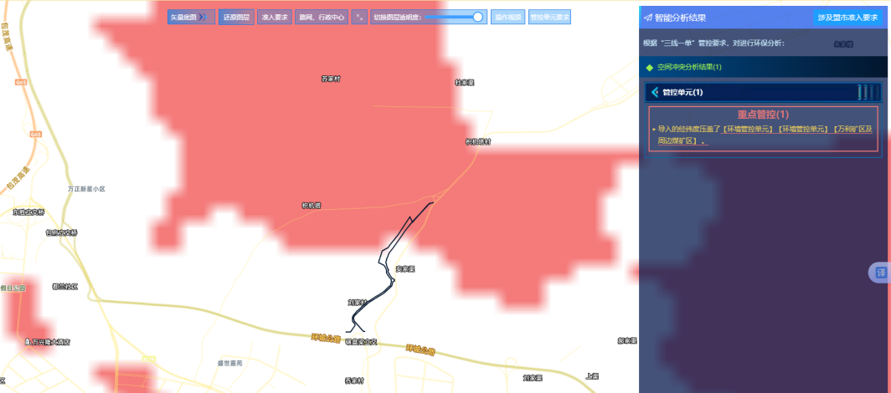  本项目位置  图1-1 内蒙古自治区“三线一单”公众端应用平台管控单元查询结果  （2）环境质量底线  根据2026年6月内蒙古自治区生态环境厅发布《2025年内蒙古自治区生态环境状况公报》，2025年，全区环境空气六项污染物年均浓度均达标。本项目位于鄂尔多斯市，属于大气环境质量达标区。项目选址区域环境空气质量能够满足《环境空气质量标准》（GB3095-2026）二级标准要求。由项目水质监测结果可知水质指标均符合地表水环境质量标准（GB3838-2002）中 Ⅳ 类标准限值。  本项目为河道治理工程，能够防止水土流失，保护人民群众的生命和财产安全，美化河道两岸环境，促进当地经济区及乡镇建设发展。项目的建设对环境的影响是正面的，项目三废及噪声均能有效处理，不会明显降低区域环境质量现状，因此本项目建设不会对当地环境质量底线造成冲击，符合环境质量底线要求。  （3）资源利用上线  本项目属于河道治理工程，为环境综合整治类项目，运行期无能源及资源消耗。项目的实施不会突破区域资源利用上线。  （4）生态环境准入清单  本项目位于内蒙古自治区鄂尔多斯市东胜区民族街道办事处、铜川镇碾盘梁沟，项目属于线性工程，根据内蒙古自治区“三线一单”数据应用平台最新查询报告，本项目跨越1个环境管控单元，为重点管控单元（环境管控单元编码：ZH15060220006，环境管控单元名称为万利矿区及周边煤矿区）。本项目与单元管控要求符合性分析见下表。  表1-2 本项目与环境管控单元准入清单符合性分析  综上所述，项目的建设符合“三线一单”的相关要求  3.项目与《中华人民共和国河道管理条例》的符合性分析  本项目与《中华人民共和国河道管理条例》符合性分析见下表。  表1-3 项目与《中华人民共和国河道管理条例》的符合性分析  4.项目与《关于印发机场、港口、水利（河湖整治与防洪除涝工程）三个行业建设项目环境影响评价文件审批原则的通知》（环办环评〔2018〕2号）符合性分析  本项目与关于印发机场、港口、水利（河湖整治与防洪除涝工程）三个行业建设项目环境影响评价文件审批原则的通知》（环办环评〔2018〕2号）符合性分析见下表。  表1-4 项目与《关于印发机场、港口、水利（河湖整治与防洪除涝工程）三个行业建设项目环境影响评价文件审批原则的通 知》（环办环评〔2018〕2号）符合性分析  5.与《鄂尔多斯市大气污染防治条例》的符合性分析‌  《鄂尔多斯市大气污染防治条例》于2024年11月1日经鄂尔多斯市第五届人大常委会第二十二次会议通过，并于2024年11月28日获得内蒙古自治区第十四届人大常委会第十三次会议批准。此次修订重点强化了区域联防联控机制，明确鄂尔多斯市将与呼和浩特市、包头市、乌兰察布市共同实施大气污染“联防联控联治”。对施工类项目的大气污染防治提出了明确要求：  施工扬尘控制  条例第五十二条强调区域统一防治措施，要求各类建设活动采取有效抑尘手段。  工程施工期的大气污染来源主要为：料场取土、车辆运输等过程产生的扬尘，运输车辆进出要选择合适的运输路线，应尽量避开村庄等环境敏感点；施工材料运输要采用封闭性车辆或遮盖措施，尽可能减少运输扬尘对附近居民的影响。  施工单位应配置洒水车，在干燥天气，临时施工道路、施工现场、材料堆放场地等及时洒水，每天洒水3～4次，以减少粉尘污染危害；作业面的工人采取佩戴防尘口罩等防护措施。  机械与燃油废气管理‌  施工中使用的挖掘机、运输车、发电机等非道路移动机械，其尾气排放应符合国家及地方标准。条例第十六条要求加强移动源监管，项目应使用达标燃料、定期维护设备，并优先选用低排放机型，确保NOx、SO₂、CO等污染物不超标。  本项目施工期间，施工机械要安装尾气净化器，使其尾气排放达标。加强对燃油设备的维护，保持设备的完好运行，既节约能源又可减少污染物的产生；同时尽量利用电能作为施工机械能源，减少燃油污染物的产生。加强运输车辆的合理调配，尽量压缩施工区汽车数量与行车密度，以减少汽车尾气的排放。  区域协同与信息公开‌  项目位于呼包鄂乌大气污染联防联控区域范围内，应配合建立信息共享机制，按要求报送施工进度、污染防控措施落实情况，并接受跨区域监督。‌  本项目建设地点位于内蒙古自治区鄂尔多斯市东胜区民族街道办事处、铜川镇碾盘梁沟，位于呼包鄂乌大气污染联防联控区域范围内，建设单位拟按要求建立信息共享机制，报送施工进度、污染防控措施落实情况，并接受跨区域监督。‌  综上所述，本项目的建设与《鄂尔多斯市大气污染防治条例》的相关要求相符。
  环境管控单元编码 | 环境管控单元名称 | 管控单元类别 | 管控要求 |  | 本项目情况 | 符合性
  ZH15060220006 | 万利矿区及周边煤矿区 | 重点管控单元 | 资源开发效率 | 1.原煤入选率不低于75%；煤矸石综合利用率应达到75%以上；矿井水、疏干水应采  用洁净化、资源化技术和工艺进行合理处置，处置率达到100%。  2.煤矿采区回采率、原煤入选率、煤矸石与共伴生矿产资源综合利用率等三项指标符合  自然资源部发布的《煤炭资源合理开发利用“三率”指标要求（试行）》。  3.严格执行取用水总量控制制度，推进矿井水综合利用，煤炭矿区的补充用水、周边地  区生产和生态用水应优先使用矿井水，加强洗煤废水循环利用。  7.限制勘查开发过程中对环境破坏较大的砂金等重砂矿物，原则上不再新设勘查项目，确需新立的必须通过环境影响评估，并征得环保部门同意。禁止勘查超贫磁铁矿。 | 1-3.本项目为河道治理项目，不涉及原煤及煤矸石综合利用；运营期不用水，施工期用水由水车从附近居民点拉运供给。  7.本项目为河道治理项目，不涉及勘察项目。 | 符合
  名称 | 法律法规内容 | 本项目情况 | 符合性
  《中华人民共和国河道管理条例》 | 河道的整治与建设，应当服从流域综合规划，符合国家规定的防洪标准、通航标准和其他有关技术要求，维护堤防安全，保持河势稳定和行洪、航运通畅 | 本项目为鄂尔多斯市东胜区碾盘梁沟上游段河道治理工程，为环境综合整治类项目，旨在提高河道防洪能力，防洪标准为10 年一遇，维护堤防安全，打造新型生态河道。 | 符合
  《中华人民共和国河道管理条例》 | 在河道管理范围内弃置砂石或者淤泥，在河道滩地存放物料、修建、建筑设施必须报经河道主管机关批准，涉及其他部门的，由河道主管机关会同有关部门批准。 |  | 符合
  《中华人民共和国河道管理条例》 | 加强河道滩地、堤防和河岸的水土保持工作，防止水土流失、河道淤积。 |  | 符合
  《中华人民共和国河道管理条例》 | 在河道管理范围内，禁止堆放、倾倒、掩埋、排放污染水体的物体。禁止在河道内清洗装贮过油类或者有毒污染物的车辆、容器。 |  | 符合
  名称 | 法律法规内容 | 本项目情况 | 符合性
  《关于印发机场、港口、水利（河湖整治与防洪除涝工程）三个行业建设项目环境影响评价文件审批原则的通知》（环办环评〔2018〕2号） | 第二条：项目符合环境保护相关法律法规和政策要求，与主体功能区规划、生态功能区划、水环境功能区划、水功能区划、生态环境保护规划、流域综合规划、防洪规划等相协调，满足相关规划环评要求。 | 本项目的建设符合环境保护相关法律法规和政策要求，与主体功能区规划、生态功能区划、水环境功能区划、水功能区划、生态环境保护规划等相协调，满足相关规划要求。 | 符合
   | 第三条：工程选址选线、施工布置原则上不占用自然保护区、风景名胜区、世界文化和自然遗产地以及其他生态保护红线等环境敏感区中法律法规禁止占用的区域，并与饮用水水源保护区的保护要求相协调。 | 项目的选址选线、施工布置不占用自然保护区、风景名胜区、世界文化和自然遗产地，项目未占用生态保护红线，同时项目的建设不涉及饮用水水源保护区。 | 符合
   | 第四条：项目实施改变水动力条件或水文过程且对水质产生不利影响的，提出了工程优化调整、科学调度、实施区域流域水污染防治等措施。 | 项目实施后仅对流经此河段的水动力条件有较小改变，不会降低河流水质，且相关区域不会出现显著的土壤潜育化、沼泽化、盐碱化等次生环境问题。 | 符合
   | 第五条：项目对鱼类等水生生物的洄游通道及“三场”等重要生境、物种多样性及资源量等产生不利影响的，提出了下泄生态流量、恢复鱼类洄游通道、采用生态友好型护岸（坡、底）、生态修复、增殖放流等措施。 | 根据现场调查及踏勘，项目治理河段无鱼类等水生生物的洄游通道及“三场”。项目的主要治理内容为各治理段新建护岸工程，项目的建设不涉及鱼类等水生生物的洄游通道及“三场”等重要生态，不会对物种多样性及资源量等产生不利影响。 | 符合
   | 第七条：项目施工组织方案具有环境合理性，对料场、弃土（渣）场等施工场地提出了水土流失防治和生态修复等措施。根据环境保护相关标准和要求，对施工期各类废（污）水、扬尘、废气、噪声、固体废物等提出了防治或处置措施。 | 项目施工材料堆场、弃土场均采取了合理的水土流失防治和生态修复等措施：（工程区竖立警示牌，加强对施工人员的环境保护宣传、教育，严禁毁坏植被。工程结束后，要及时对临时占地、临时道路进行土地平整和植被恢复，做到工完、料尽、场地清。通过水土保持措施治理，可降低项目区的水土流失）。  根据环境保护相关标准和要求，对施工期各类废（污）水、扬尘、废气、噪声、固体废物等提出了防治或处置措施。 | 符合
   | 第八条：项目移民安置的选址和建设方式具有环境合理性，提出了生态保护、污水处理、固体废物处置等措施。 | 本项目不涉及房屋拆迁及人口安置。 | 符合
   | 第九条：项目存在河湖水质污染、富营养化或外来物种入侵等环境风险的，提出了针对性的风险防范措施以及环境应急预案编制、建立必要的应急联动机制等要求。 | 项目不涉及水质污染、富营养化或外来物种入侵等环境风险。 | 符合
   | 第十一条：按相关导则及规定要求，制定了水环境、生态等环境监测计划，明确了监测网点、因子、频次等有关要求。 | 本项目碾盘梁河道非汛期基本无水，非汛期河道来水主要为本次河道治理工程起点上游处有东胜区北郊污水处理厂入河排污口，本项目拟按HJ 2.3-2018等相关导则要求，针对常流水特征，明确监测断面（点位）、因子（水质、水生生态、生态流量）及频次的水环境和生态监测计划。 | 符合

二、建设内容
地理位置 | 鄂尔多斯市东胜区碾盘梁沟上游段河道治理工程位于鄂尔多斯市东胜区碾盘梁沟，本次工程的治理长度2.91km（中心桩），治理河段附近有公路及乡间土路联通，交通、通讯等条件较好。  碾盘梁沟为哈什拉川上游左岸的一级支流，发源于东胜区城区东北部、G109 以南、乔家村西南山梁，河源地理坐标：东经109°57′50.3″，北纬39°50′03.4 ″，河源高程1426.3m。河流自河源向西北至乔家村转向北至黄麻湾后，转向东北至陈塔村后转向北至城塔村汇入哈什拉川，河口地理坐标：东经 110°07′28.2″，北纬39°56′25.3″，河口高程为1263.4m。碾盘梁沟流经东胜区和达拉特旗，河长21km，流域面积182km²，河道平均比降7.53‰。  碾盘梁沟为哈什拉川上游左岸的一级支流，根据《内蒙古自治区水功能区划》（2010年），哈什拉川目标水质为Ⅳ类。同时，鄂尔多斯市在哈什拉川东胜区出境处设置哈什拉川市控断面，水质要求参照哈什拉川达拉特旗农业用水区，目标水质为Ⅳ类。  碾盘梁沟在安家渠村至阳塔村段有清流，其他河段均为干河。本次为碾盘梁沟上游段河道治理工程，不涉及安家渠村至阳塔村河段，非汛期河道来水，主要来自治理工程起点上游的东胜区北郊污水处理厂入河排污口，根据《内蒙古东源水务科技发展有限公司鄂尔多斯市东胜区北郊水质净化厂变更中水排放方式项目环境影响报告表》，东胜区北郊水质净化厂（又称北郊污水处理厂）位于碾盘梁村前社，设计处理规模10万m³/d，处理工艺采用氧化沟+MBR工艺，出水水质执行《地表水环境质量标准》（GB3838-2002）Ⅳ类标准（总氮除外）。  碾盘梁沟历史洪水频发，洪水淹没对沿河带来了较大损失，为整治小水、疏导大水、稳固河岸、控制洪灾损失，开展河道整治工作是十分必要的。  目前，哈什拉川碾盘梁沟段河道防洪体系不完善，行洪断面不足，导致洪水下泄受阻。为保障下游樊家村、恒泰煤矿及居民的生命财产安全，本工程将采取“清淤疏浚与岸坡防护相结合”的综合治理方案。首先通过河道疏浚工程打通行洪通道，降低水位；其次对左岸樊家村及右岸恒泰煤矿等重要防护区段修建护岸，防止岸坡坍塌，从而系统解决防洪安全问题。  本次河道治理总长度为2.91km（中心桩），总体流向为自南向北。其中左岸新建钢筋混凝土墙式护岸1.708km，新建格宾石笼坡式护岸0.764km；右岸新建钢筋混凝土墙式护岸2.676km；新建箱涵2座；河道疏浚长度为2.91km。  本项目河道中心线桩号坐标见表2-1。项目现状图见图2-1。  表2-1 本项目拐点坐标一览表  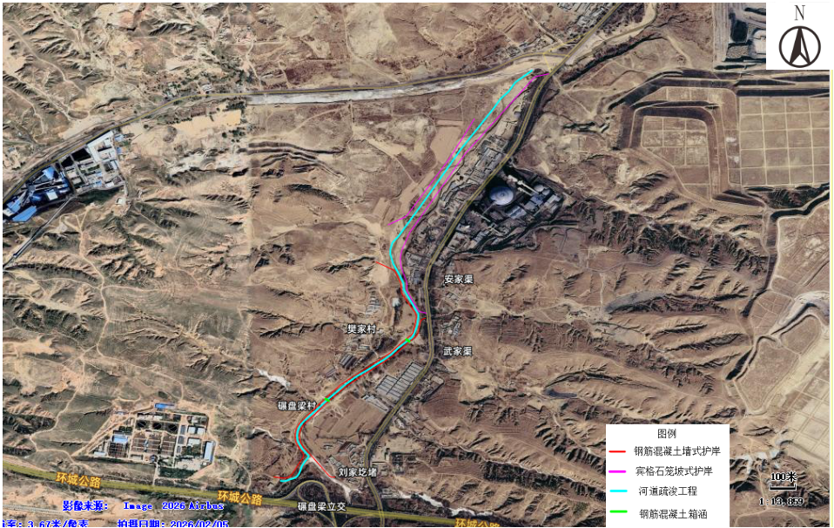图2-1 项目河道治理项目布置图
  桩号 | X坐标 | Y坐标
  0+000 | 415389.459 | 4412776.723
  0+100 | 415459.635 | 4412846.358
  0+200 | 415497.604 | 4412938.519
  0+300 | 415463.979 | 4413030.844
  0+400 | 415472.286 | 4413127.726
  0+500 | 415534.226 | 4413206.067
  0+600 | 415598.917 | 4413282.319
  0+700 | 415664.789 | 4413357.451
  0+800 | 415742.484 | 4413420.404
  0+900 | 415820.181 | 4413483.358
  1+000 | 415895.639 | 4413548.723
  1+100 | 415963.689 | 4413621.998
  1+200 | 416000.858 | 4413711.894
  1+300 | 415984.855 | 4413806.890
  1+400 | 415943.303 | 4413897.463
  1+500 | 415924.948 | 4413994.997
  1+600 | 415897.440 | 4414091.112
  1+700 | 415914.773 | 4414187.563
  1+800 | 415959.800 | 4414276.828
  1+900 | 416009.777 | 4414363.444
  2+000 | 416059.722 | 4414450.078
  2+100 | 416109.699 | 4414536.694
  2+200 | 416159.645 | 4414623.328
  2+300 | 416209.622 | 4414709.944
  2+400 | 416260.973 | 4414795.744
  2+500 | 416313.290 | 4414880.964
  2+600 | 416365.581 | 4414966.205
  2+700 | 416419.179 | 4415050.527
  2+800 | 416492.981 | 4415117.327
  2+900 | 416583.708 | 4415158.868
  2+910 | 416596.909 | 4415164.168
  备注：本项目河道中心线桩号坐标采用2000 国家大地坐标系（CGCS2000）
项目组成及规模 | 1.项目由来  （1）项目建设背景  碾盘梁沟为季节性干沟，汛期集中降雨易形成短时洪峰，河道原有自然岸坡抗冲刷能力较弱。受2024年汛期洪水持续冲刷影响，碾盘梁沟部分原有岸坡出现坍塌、淘空险情，对沿线区域防洪安全构成威胁。为及时处置险情、消除河道防洪安全隐患，2024年汛期由东胜区东政交建公司组织实施该抢险工程；受抢险时限、现场施工条件制约，仅建成局部护岸，已建护岸面积约 10000㎡，尚未实现河道全线系统性治理。  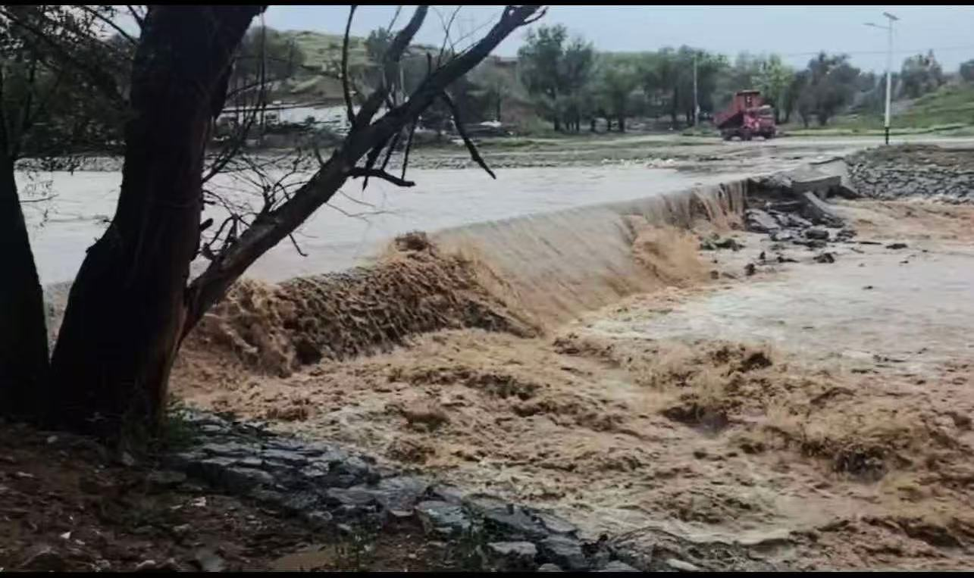  图2-2 碾盘梁沟河道应急抢修施工照片  经现场核查，该已建护岸未满足《堤防工程设计规范》（GB 50286-2013）、《水利水电工程施工质量检验与评定规程》（SL176）要求，岸坡稳定安全系数不足、堤脚埋深浅、缺失反滤防渗结构，汛期水流易淘空基底，存在冲塌损毁、防洪失效隐患。  2024年12月，准格尔旗柏汇水务设计院有限责任公司编制了完成《鄂尔多斯市东胜区碾盘梁沟上游段河道治理工程可行性研究报告》，并获得了东胜区发展和改革委员会批复，批复文件为《鄂尔多斯市东胜区发展和改革委员会关于鄂尔多斯市东胜区碾盘梁沟上游段河道治理工程可行性研究报告的批复》（东发改审批发〔2024〕6号文），批复建设单位为鄂尔多斯市东胜区水利局。项目前期手续办结后，受建设资金筹措因素影响，工程暂缓实施。  根据内蒙古自治区自然资源厅印发《国家能源集团在蒙矿山及周边10公里范围系统治理工作实施方案（试行）的通知》（内自然资发〔2025〕10号）及鄂尔多斯市自然资源局印发《关于加快推进国家能源集团在蒙矿山及周边10公里范围系统治理工作的函》（鄂自然资函〔2025〕799号），本项目列入了国家能源集团在蒙矿山及周边10公里范围系统治理项目计划，本项目实施主体为国家能源集团属地子分公司，即国能包头能源有限责任公司万利一矿。2026年5月15日，本项目取得《鄂尔多斯市东胜区水利局关于鄂尔多斯市东胜区碾盘梁沟上游段河道治理工程、东胜区罕台镇查干村张家沟河道治理工程实施主体情况说明》（见附件7），本项目建设单位由鄂尔多斯市东胜区水利局变更为国能包头能源有限责任公司万利一矿。  本次工程拆除原有不达标护岸，全线实施标准化河道治理，消除防洪安全隐患，主要建设内容包括：左岸新建钢筋混凝土墙式护岸1.708km，新建格宾石笼坡式护岸0.764km；右岸新建钢筋混凝土墙式护岸2.676km；新建箱涵2座；碾盘梁沟主沟河道疏浚长度为2.91km。项目工程总占地面积为54565㎡；其中永久占地29250㎡，临时占地25315㎡。  本项目工程占地面积以鄂尔多斯市东胜区文物局出具的《关于鄂尔多斯市东胜区碾盘梁沟上游段河道治理工程项目文物调查情况的函》（东文物函〔2026〕10号）核查范围为控制依据，项目施工建设占地严格控制在文物核查核定占地面积54565m²范围内。项目前期相关技术文件中占地面积数值存在差异，均以本文物核查函划定占地范围作为本项目用地唯一控制标准，施工全过程不突破文物调查划定边界。  （2）项目建设必要性  碾盘梁沟河道处于丘陵地区，为丘陵河流特性，河床弯曲。根据现场调查，沿治理段两岸分布有大量的居民房屋、耕地和林地等，本次治理河段内一共有2座跨河涵洞，现状跨河涵洞均为2座φ80涵管，涵洞过流能力不足，导致河道壅水严重，严重限制河道行洪，且施工质量较差，存在安全隐患，故本次需拆除2座跨河涵洞，并新建2座箱涵。  碾盘梁沟历史洪水频发，洪水淹没对沿河带来了较大损失，为整治小水、疏导大水、稳固河岸、控制洪灾损失，开展河道整治工作是十分必要的。  治理工程实施后，项目区自然环境状况大为改善，从生态环境、局部地区气候、自然景观等方面都将会有不同程度的变化。项目区水环境综合治理，将有利于本地区的人居环境提升和乡镇经济的进一步发展，有利于人民群众的身体健康。改善碾盘梁沟上游段河道沿线生态环境，对其水质有一定的稳定作用。有效改善生态环境质量，显著提高区域环境容量和承载力，增强碾盘梁沟流域的可持续发展能力。  具体建设内容包括：东胜区碾盘梁沟上游段河道左岸新建钢筋混凝土墙式护岸1.708km，新建格宾石笼坡式护岸0.764km；右岸新建钢筋混凝土墙式护岸2.676km；新建箱涵2座；碾盘梁沟主沟河道疏浚长度为2.91km。  依据《中华人民共和国生态环境法典》和《建设项目环境保护管理条例》及《建设项目环境影响评价分类管理名录》（2021 年版）的有关规定，本项目属于“五十一、水利—128 河湖整治（不含农村塘堰、水渠）—其他”类，应当编制生态环境影响报告表，主要分析碾盘梁沟上游段河道治理工程对生态环境的影响。为此，建设单位委托我公司承担该项目的生态环境影响评价工作，接受委托后，经过现场踏勘、收集有关工程及周边环境资料，在工程分析的基础上编制了《鄂尔多斯市东胜区碾盘梁沟上游段河道治理工程生态环境影响报告表》，现呈请生态环境部门审查。  2.项目概况  项目名称：鄂尔多斯市东胜区碾盘梁沟上游段河道治理工程  建设性质：新建  建设单位：国能包头能源有限责任公司万利一矿  建设地点：本工程建设河段位于鄂尔多斯市东胜区碾盘梁沟，工程治理段河长约2.91km。起点为碾盘梁沟与东胜环城路交汇处，终点为宋家渠汇入碾盘梁沟后，本项目位于煤矿井田矿区范围外，本项目地理位置见附图1。  占地面积：项目工程总占地面积为54565㎡；其中永久占地29250㎡，临时占地25315㎡；  排土场设置：本项目不另行设置排土场，项目施工产生的弃土于临时堆土场暂存后全部运往已建成运营的鄂尔多斯市东胜区北郊建筑垃圾消纳场进行处置；  工程建设内容及规模：碾盘梁沟上游段河道治理总长度为 2.91km（中心桩）。其中左岸新建钢筋混凝土墙式护岸1.708km，新建格宾石笼坡式护岸0.764km；右岸新建钢筋混凝土墙式护岸2.676km；新建箱涵2座；碾盘梁沟主沟河道疏浚长度为2.91km。  建设工期：施工总工期为9个月，施工期避开主汛期（6月至9月）。  项目投资：项目总投资2620.79万元。  2.项目组成  项目具体组成见表2-2。  表2-2 项目组成一览表  3.工程量  表2-3 项目工程量统计表  4.工程运行方式  碾盘梁沟上游段河道治理工程行政区划隶属于鄂尔多斯市东胜区，工程属于公益性防洪工程，根据鄂尔多斯市东胜区水利局出具的《关于鄂尔多斯市东胜区碾盘梁沟上游段河道治理工程、东胜区罕台镇查干村张家沟河道治理工程实施主体情况说明》（见附件4），建设资金主要由国能包头能源有限责任公司万利一矿承担。国能包头能源有限责任公司万利一矿直接负责对整个工程建设进行管理。为保证建设期工程实施科学管理，保证工程安全和正常运行，充分发挥工程经济效益，结合建设资金的实际投资情况，由国能包头能源有限责任公司万利一矿提出建设期管理单位的组建方案。  建设期由国能包头能源有限责任公司万利一矿组建项目法人，积极履行项目法人责任制、工程建设招标投标制、建设项目合同管理制、工程建设监理制等四项制度的相关内容，要严格把控建设资金的使用。  项目建设完成后，由东胜区水利局组织工程验收  本着精简高效的原则，合理设置管理岗位，按岗定人。管理单位除配备段长以外，不再设职能机构，只配备必要的专业人员，由段长直接领导。  本次防洪工程管理共需管理人员 1 人。人员由东胜区水利局调整解决。
  工程  分类 | 工程  内容 | 建设内容及规模 | 备注
  主体工程 | 新建格宾石笼坡式护岸 | 坡式护岸分封顶、护坡和护脚三个部分，均采用格宾石笼结构。本项目左岸新建格宾石笼坡式护岸0.764km。河道中心线桩号：1+718~2+476 | 位于河道范围内，不新增占地；涉及护岸工程
  主体工程 | 新建钢筋混凝土墙式护岸工程 | 重力式挡土墙采用M10水泥砂浆砌筑，顶宽0.5m，迎水侧边坡为直立式，背水侧边坡1:0.5，挡土墙基础埋深1.5m，采用扩大基础，趾厚1.0m，迎水侧基础加宽0.5m，背水侧基础加宽0.5m。浆砌石挡土墙每隔10m设置一道伸缩变形缝，缝宽2.0cm，用聚乙烯闭合泡沫板填缝。  本项目左岸新建钢筋混凝土墙式护岸1.708km，其中第一段长度583m，河道中心线桩号：0+000~0+585；第二段长度499m，河道中心线桩号：0+591~ 1+085；第三段长度626m，河道中心线桩号1+091~ 1+655。  右岸新建钢筋混凝土墙式护岸2.676km，其中第一段长度399m，河道中心线桩号：0+190~0+585；第二段长度497m，河道中心线桩号：0+591~ 1+085；第三段长度155m，河道中心线桩号：1+091~ 1+225；第四段长度1625m，河道中心线桩号：1+250~2+910。 | 位于河道范围内，不新增占地；涉及护岸工程
  主体工程 | 河道疏浚工程 | 本次河道疏浚设计只考虑碾盘梁沟主沟桩号 0+000~2+910 疏浚，两岸疏浚至护岸岸脚处。碾盘梁沟上游段河道治理总长度为2.91km。起点设计河底工程为1345.55m，治理设计河底工程为 1318.49m ，起始点高差为27.06m，设计河底比降为0.0093，疏浚深度随河道天然比降由上游至下游逐渐增加，疏浚平均深度为0.5m。 | 位于河道范围内，不新增占地；不涉及护岸工程
  临时工程 | 施工营地 | 本项目不单独设置施工营地，施工人员生活用房租用附近民房。 | 施工营地租用附近民房
  临时工程 | 临时生产 | 本项目施工期间临时生产区设置在河道管理范围内（不新增占地），临时生产区占地面积为17315㎡，主要包括临时仓库、临时堆土场等，占地类型为草地、水利设施用地。 | 位于河道范围内，不新增占地；不涉及护岸工程
  临时工程 | 临时施工道路 | 场内临时道路主要是墙式护岸工程的临时道路，担负工程建筑材料的运输进场。在充分利用现有道路的基础上修建。临时道路采用砂砾石路面，路面宽4.0m，两侧设路肩，路肩宽0.75m。根据工程量及各工程区具体情况，共需修筑临时道路2km。临时施工道路占地8000㎡，占地类型为天然牧草地、其他草地。 | 位于河道范围内，不新增占地；不涉及护岸工程
  临时工程 | 临时搅拌站 | 项目施工使用商砼，不建设临时搅拌站。 | /
  公用  工程 | 供水 | 防洪治理工程施工用水量较少，因此采用罐车从附近居民点拉运的方式供施工生产使用。 | 不涉及占地，不涉及护岸工程
  公用  工程 | 排水 | - 施工人员生活污水依托租用民房临时化粪池收集处理后，定期拉运至东胜区碾盘梁村前社北郊水质净化厂处理；  - 施工机械和车辆冲洗废水经临时隔油池、临时沉淀池简单处理后回用于生产和降尘。  3.施工过程中采用围堰导流，本次围堰采用简易土石围堰（就地取材），纵向布置，一次性拦断施工区段，保留另一侧河道主槽过流。 | 不涉及占地，不涉及护岸工程
  公用  工程 | 供电 | 因本工程布局呈线性分布，工程用电量不大，在靠近村庄附近的工程段落具备使用永久电源的条件，完全可以从当地电网接线。 | 不涉及占地，不涉及护岸工程
  公用  工程 | 交通 | 治理河段附近有公路及乡间土路联通，交通、通讯等条件较好。工程靠近村庄或者企业段落。 | 不涉及占地，不涉及护岸工程
  环保  工程 | 废水 | 施工期废水主要包括生活污水、机械设备、混凝土冲洗废水。  1.施工过程中采用围堰导流，围堰采用简易土石围堰（就地取材），纵向布置，一次性拦断施工区段，保留另一侧河道主槽过流；  2.施工人员生活污水依托租用民房临时化粪池收集处理后，定期拉运至东胜区碾盘梁村前社北郊水质净化厂处理；  3.机械设备冲洗废水、混凝土冲洗废水经简易沉淀池收集处理后，回用于场区及运输道路洒水除尘；  4.项目运营期不产生废水。 | 位于河道范围内，不涉及护岸工程
  环保  工程 | 废气 | 1.施工场地扬尘控制：采用洒水降尘措施，对易起尘的物料堆场及裸露地表采用防尘网苫盖；施工车辆进出场地设置临时洗车点，对轮胎进行冲洗。  2.运输道路扬尘控制：施工运输道路采用碎石硬化，减少裸露土路面；配备洒水车，对施工道路每日定时洒水，保持路面湿润运输车辆限速行驶（控制在20km/h以内），减少扬尘产生。  3.弃土消纳场扬尘控制：本项目弃土依托鄂尔多斯市东胜区北郊建筑垃圾消纳场，不再单独设置排土场；弃土运输车辆采用密闭车厢或全覆盖篷布，防止沿途遗撒进场弃土分层堆放、及时压实，减少裸露松散面；对弃土作业面及临时裸露区域每日洒水抑尘。  4.项目运营期不产生废气 | 不涉及护岸工程
  环保  工程 | 噪声 | 施工期选用低噪声设备、加强设备维护与保养；合理安排运输时间，禁止夜间施工；振动较大的机械设备采取基座减振。  项目运营期不产生噪声。 | 不涉及护岸工程
  环保  工程 | 固废 | 施工期固废：  1.生活垃圾：本项目施工期生活垃圾产生量为40.5t/a。生产区设置垃圾桶收集生活垃圾，安排专人负责生活垃圾的清扫，委托当地环卫部门定期清运，统一处理；  2.施工建筑垃圾：工程施工过程中拆除施工区临建设施产生的固体废物等，分类收集后运至东胜区北郊建筑垃圾消纳场处置；  3.河道清理垃圾：运至生活垃圾填埋场进行处理；  4.河道清淤底泥：本项目河道疏浚底泥无重金属污染，土质条件良好，计划全部回用于堤防、护岸填筑；  5.本项目弃土总量为78172m³，运至鄂尔多斯市东胜区北郊建筑垃圾消纳场处置。  项目运营期不产生固废。 | 不涉及护岸工程
  环保  工程 | 生态 | 施工期结束后对临时占地进行植被恢复建设。本项目建成后主要对施工生产区临时占地进行生态恢复，临时用地恢复面积为17315㎡，施工生产区主要占用草地，施工结束后对施工迹地先进行翻耕平整，再恢复植被，草种选择沙生冰草、沙打旺，播种量各40kg/hm²，植被恢复率达到 90%。恢复工作于建设期满后1年内完成，管护期3年，定期浇水、补植，确保恢复效果。 | /
  环保  工程 | 土石方 | 本项目工程挖方199083m³，填方120911m³，产生弃方总量为78172m³，疏浚工程、堤防和护岸工程开挖出的土方质量较好，完全可以用来土方填筑，但开挖的土方方量大于利用方量，清淤底泥全部回用于堤防、护岸填筑，对多余土方及不符合回填要求的土方运至鄂尔多斯市东胜区北郊建筑垃圾消纳场进行处置，平均运距为7km。 | /
  序号 | 工程名称 | 单位 | 数量
  建筑工程部分
  一 | 左岸工程
  1 | 左岸第一段 0+000~0+587
  (1) | 土方开挖（就近堆放） | m³ | 20182
  (2) | 土方回填 | m³ | 16967
  (3) | C25F200W6 钢筋混凝土墙式护岸 | m³ | 1907
  (4) | C15 混凝土垫层 | m³ | 175
  (5) | 格宾石笼护底（5.0m×3.0m×0.4m-4p） | m³ | 716
  (6) | 砂垫层（利用开挖料） | m³ | 188
  (7) | 土工布（15KN/m） | ㎡ | 2192
  (8) | 聚乙烯闭孔泡沫板 | m³ | 191
  (9) | 聚氨酯密封胶 | m³ | 0.25
  (10) | 橡胶止水带 | m | 260
  (11) | 模板制安 | ㎡ | 4951
  (12) | 钢筋制安 | t | 95.35
  (13) | PVC 排水管 （φ50） | m | 125
  2 | 左岸第二段 0+587~ 1+087
  1 | 土方开挖（就近堆放） | m³ | 16921
  (1) | 土方回填 | m³ | 14227
  (2) | 土方铲运（左岸第一、三、四段，运距 500m） | m³ | 8213
  (3) | C25F200W6 钢筋混凝土墙式护岸 | m³ | 1588
  (4) | C15 混凝土垫层 | m³ | 146
  (5) | 格宾石笼护底（5.0m×3.0m×0.4m-4p） | m³ | 596
  (6) | 砂垫层（利用开挖料） | m³ | 156
  (7) | 土工布（15KN/m） | ㎡ | 1826
  (8) | 聚乙烯闭孔泡沫板 | m³ | 159
  (9) | 聚氨酯密封胶 | m³ | 0.21
  (10) | 橡胶止水带 | m | 216
  (11) | 模板制安 | ㎡ | 4123
  (12) | 钢筋制安 | t | 79.4
  (13) | PVC 排水管 （φ50） | m | 104
  3 | 左岸第三段 1+087~ 1+650
  (1) | 土方开挖（就近堆放） | m³ | 14407
  (2) | 土方回填 | m³ | 12052
  (3) | C25F200W6 钢筋混凝土墙式护岸 | m³ | 1965
  (4) | C15 混凝土垫层 | m³ | 181
  (5) | 格宾石笼护底（5.0m×3.0m×0.4m-4p） | m³ | 738
  (6) | 砂垫层（利用开挖料） | m³ | 194
  (7) | 土工布（15KN/m） | ㎡ | 2260
  (8) | 聚乙烯闭孔泡沫板 | m³ | 197
  (9) | 聚氨酯密封胶 | m³ | 0.26
  (10) | 橡胶止水带 | m | 268
  (11) | 模板制安 | ㎡ | 5103
  (12) | 钢筋制安 | t | 98.25
  (13) | PVC 排水管 （φ50） | m | 129
  4 | 左岸第四段 1+730~2+470
  (1) | 土方开挖（就近堆放） | m³ | 3200
  (2) | 土方回填 | m³ | 2110
  (3) | 土方弃运（运距7km） | m³ | 20208
  (4) | 格宾石笼护坡（5.0m×3.0m×0.4m-4p） | m³ | 1024
  (5) | 格宾石笼护底（5.0m×3.0m×0.4m-4p） | m³ | 1451
  (6) | 格宾石笼压顶（5.0m×1.0m×0.4m） | m³ | 321
  (7) | 砂垫层（利用开挖料） | m³ | 610
  (8) | 土工布（15KN/m） | ㎡ | 7821
  二 | 右岸工程
  1 | 右岸第一段 0+000~0+587
  (1) | 土方开挖（就近堆放） | m³ | 9375
  (2) | 土方回填 | m³ | 7840
  (3) | 土方弃运（运距7km） | m³ | 4324
  (4) | C25F200W6 钢筋混凝土墙式护岸 | m³ | 1313
  (5) | C15 混凝土垫层 | m³ | 121
  (6) | 格宾石笼护底（5.0m×3.0m×0.4m-4p） | m³ | 493
  (7) | 砂垫层（利用开挖料） | m³ | 129
  (8) | 土工布（15KN/m） | ㎡ | 1510
  (9) | 聚乙烯闭孔泡沫板 | m³ | 131
  (10) | 聚氨酯密封胶 | m³ | 0.18
  (11) | 橡胶止水带 | m | 179
  (12) | 模板制安 | m2 | 3410
  (13) | 钢筋制安 | t | 65.65
  2 | 右岸第二段 0+587~ 1+087
  (1) | 土方开挖（就近堆放） | m³ | 16196
  (2) | 土方回填 | m³ | 13611
  (3) | C25F200W6 钢筋混凝土墙式护岸 | m³ | 1582
  (4) | C15 混凝土垫层 | m³ | 145
  (5) | 格宾石笼护底（5.0m×3.0m×0.4m-4p） | m³ | 593
  (6) | 砂垫层（利用开挖料） | m³ | 156
  (7) | 土工布（15KN/m） | ㎡ | 1818
  (8) | 聚乙烯闭孔泡沫板 | m³ | 158
  (9) | 聚氨酯密封胶 | m³ | 0.21
  (10) | 橡胶止水带 | m | 216
  (11) | 模板制安 | ㎡ | 4107
  (12) | 钢筋制安 | t | 79.1
  (13) | PVC 排水管 （φ50） | m | 104
  3 | 右岸第三段 1+087~ 1+220
  (1) | 土方开挖（就近堆放） | m³ | 3487
  (2) | 土方回填 | m³
  (3) | 土方弃运（运距7km） | m³
  (4) | C25F200W6 钢筋混凝土墙式护岸 | m³
  (5) | C15 混凝土垫层 | m³
  (6) | 格宾石笼护底（5.0m×3.0m×0.4m-4p） | m³
  (7) | 砂垫层（利用开挖料） | m³
  (8) | 土工布（15KN/m） | ㎡
  (9) | 聚乙烯闭孔泡沫板 | m³
  (10) | 聚氨酯密封胶 | m³
  (11) | 橡胶止水带 | m
  (12) | C30W4F200 钢筋混凝土防撞栏 | m³ | 27
  4 | 右岸第四段 1+240~2+910
  (1) | 土方开挖（就近堆放） | m³ | 28306
  (2) | 土方回填 | m³ | 23548
  (3) | 土方弃运（运距7km） | m³ | 45189
  (4) | C25F200W6 钢筋混凝土墙式护岸 | m³ | 4512
  (5) | C15 混凝土垫层 | m³ | 466
  (6) | 格宾石笼护底（5.0m×3.0m×0.4m-4p） | m³ | 1950
  (7) | 砂垫层（利用开挖料） | m³ | 512
  (8) | 土工布（15KN/m） | ㎡ | 5971
  (9) | 聚乙烯闭孔泡沫板 | m³ | 451
  (10) | 聚氨酯密封胶 | m³ | 0.59
  (11) | 橡胶止水带 | m | 601
  (12) | 模板制安 | ㎡ | 11365
  (13) | 钢筋制安 | t | 225.6
  (14) | PVC 排水管 （φ50） | m | 341
  三 | 箱涵工程
  (1) | C30F200W6 钢筋混凝土箱涵 | m³ | 336.9
  (2) | 水泥路连接段 C25 混凝土预制板（0.25m） | m³ | 22.5
  (3) | 格宾石笼护底（5.0m×3.0m×0.4m-4p） | m³ | 160
  (4) | C15 混凝土垫层 | m³ | 28. 14
  (5) | 钢筋制安 | t | 52.71
  (6) | 模板制安 | ㎡ | 133.6
  (7) | 混凝土路拆除 | m³ | 131
  (8) | C25 混凝土路面恢复（0.2m 厚） | ㎡ | 655
  (9) | 限高限重架 | 项 | 2
  四 | 其他工程
  (1) | 格宾石笼拆除 | m³ | 8025
总平面及现场布置 | 1.施工布置  根据本工程特点及施工程序，结合工程沿线村镇附近空地，将主要施工设施尽量靠近施工现场布置，以缩短运距。按施工工艺流程及物料进场方向、顺序布置，减少相互干扰。施工人员生活设施租用项目沿线附近民房，施工临时用地不涉及占用耕地。  该项工程施工线路长，工期较短，原则上采取统一指挥、同时施工。施工区段较为分散，且主体工程的施工主要分布在线性河道上，难以集中布置施工设施，建议邻近段落合并设置施工区，总计划分为2个施工区。各施工区根据需要设置包括生活设施区和加工区等临时设施。施工区内可根据施工的需要设置若干个施工点。  本工程主要任务是防洪，河道两岸分布着企业和居民，河道的安全运行对当地社会经济及生态的发展具有重要的保障作用。河道两岸无防护设施，如遇暴雨，严重威胁两岸的企业和居民安全。  本次河道治理工程主要措施包括新建钢筋混凝土墙式护岸工程、新建格宾石笼坡式护岸工程及河道疏浚工程。鄂尔多斯市东胜区碾盘梁沟上游段河道治理工程起点为碾盘梁沟与东胜环城路交汇处，终点为宋家渠汇入碾盘梁沟后，总治理长度2.91km。工程具体布置如下：  （1）格宾石笼坡式护岸工程  坡式护岸分封顶、护坡、齿墙、护脚四个部分，均采用格宾石笼结构。护坡厚度40cm，材质为格宾石笼，底部设 10cm 砂砾石垫层和350g/m²的土工布一层。水平封顶宽度取1.0m，封顶与护坡连为一体，结构一致。水平护脚的宽度按理论计算为最大冲刷深度的较大值的3～5倍确定，本次设计水平护脚宽度统一为 3m。护脚厚度根据施工经验，取为 0.4m 厚，材质为格宾石笼，底部设 10cm 砂砾石垫层和15KN/m的土工布一层。  为利于稳定，在护坡和护脚之间设置格宾石笼齿墙，齿墙宽 0.5m 、深 1m。  格宾石笼坡式护岸标准断面图具体结构型式如下。  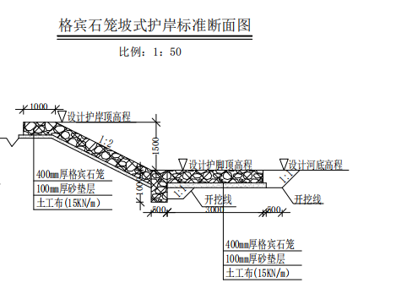  图2-3 格宾石笼坡式护岸标准断面图  （2）钢筋混凝土墙式护岸工程  按照《水工挡土墙设计规范》要求，结合施工经验，该段墙式护岸采用C25F200W4 悬臂式钢筋混凝土结构，混凝土中掺入对混凝土有防腐效果、对钢筋有防锈作用的 RMA 系列防腐阻锈剂，钢筋混凝土墙式护岸顶宽 0.3m，迎水侧直立，背水侧边坡 1:0.1，采用扩大基础，前趾厚 0.6m，趾宽 0.5m，后趾厚 0.6m，宽 1.5m，在前趾前设 3m 宽、0.5m 厚格宾石笼护脚，石笼下铺设 10cm 厚砂垫层，砂垫层下铺设土工布，土工布规格为（350g/m²），护底格宾石笼尺寸为 5.0m ×3.0m ×0.5m-4p。顺水流方向为5.0m，垂直水流方向为3.0m，每隔一米格宾笼网片之间应布置拉结丝。具体结构形式详见墙式护岸标准断面图。  本次设计新建墙式护岸顶与地面衔接处设置φ 110U-PVC 排水管，用于排出墙顶外侧积水 ，沿河道方向每隔 15m 设置一处 。边墙背侧土体内排水孔采用 φ 50U-PVC 管，沿河道方向每隔 3m 设排水管一根；垂直间距为距格宾石笼护脚顶面以上 0.5m 处设一排水管，向河道一侧设置 i=3%的坡比；排水管与土体接触一端采用土工布封堵，外设反滤层，土工布规格 15KN/m（350g/m2），土工布短边不得小于排水管管径的 2 倍，反滤层厚度不得小于 0.1m。  浆砌石堤防标准断面图具体结构型式如下。  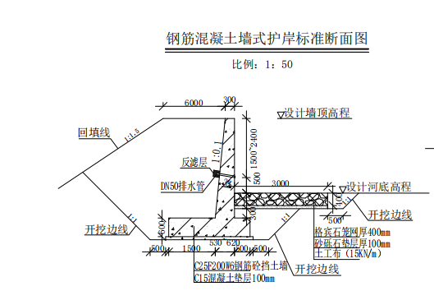  图2-4 钢筋混凝土墙式护岸工程标准断面图  （3）疏浚工程  本次河道疏浚设计只考虑碾盘梁沟主沟桩号 0+000~2+910 疏浚，河道疏浚采用梯形断面，河道边坡均为1:2.0。各设计断面河底高程见河道设计横断面图。本次河道疏浚长度较短，且河底中途无明显比降变化。故本次治理起点与现状河底衔接，起点设计河底工程为 1345.55m，治理终点同样与现状河底衔接，治理设计河底工程为 1318.49m ，疏浚总长度 2.91km ，疏浚深度随河道天然比降由上游至下游逐渐增加，疏浚平均深度为0.5m，设计河底比降为0.0093，两岸疏浚至护岸岸脚处。  根据现场勘查与断面测量，本次治理段现状河床在宋家渠汇入口前的最窄处宽度为25.46m，在宋家渠汇入后的最窄处宽度为111.60m。经水文计算与河势稳定分析，两处宽度均大于该段河道的稳定河宽，满足行洪安全与控制河势的基本要求。  碾盘梁为季节性河流，根据现场调查，洪水主要发生在主汛期 7～8 月份。本次将工程安排在非汛期施工，非汛期河道来水主要为本次河道治理工程起点上游处有东胜区北郊污水处理厂入河排污口，根据现场调查，该排污口排放水量较小，不足1m3/s。本次设计根据该排污口排放水量确定导流方式采用围堰导流。  本次围堰采用简易土石围堰（就地取材），纵向布置，一次性拦断施工区段，保留另一侧河道主槽过流。现状河道宽20～50m，根据实际计算常水位，水深不足0.1m，堰顶高程H=施工期水位+波浪爬高+安全超高，综合分析确定，围堰高取1.0m，顶宽1.0m ，迎水面、背水面边坡均为1:1.5，共需修筑围堰长3.0km，填筑量为7500m3 ，拆除量为7500m3。  （4）箱涵工程  本次河道治理工程在桩号 0+587 和桩号 1+087 处有交通需求，本次采用箱涵的形式来满足正常通行。箱涵采用C30F200W6 钢筋混凝土结构，壁厚 50cm，底板厚 50cm，下设 10cm 厚 C15 混凝土垫层。涵顶两侧设置 C30F200W6 钢筋混凝土防撞栏杆，栏杆宽 0.5m，高1.1m。  箱涵进出口与墙式护岸衔接处等宽，可以直接与墙式护岸衔接。箱涵上下游墙式护岸的岸顶高程与箱涵的顶板底高程接平。涵洞左右两岸与道路连接处的搭板长度5m ，厚0.25m，以水泥路面恢复。  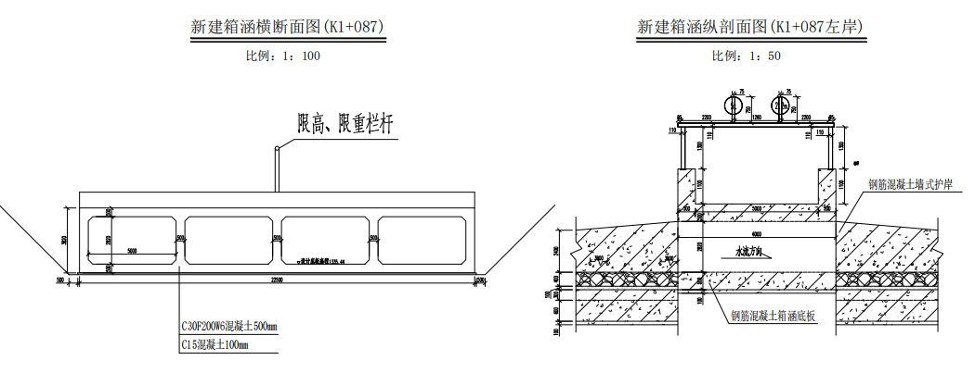  图2-5 新建箱涵标准断面图  项目施工总平面布置图见附图2。
施工方案 | 1.施工工艺  本项目施工期主要包括施工导流、河道清淤、护岸工程、临时工程拆除及生态恢复等环节。整体工艺流程及产排污节点如下  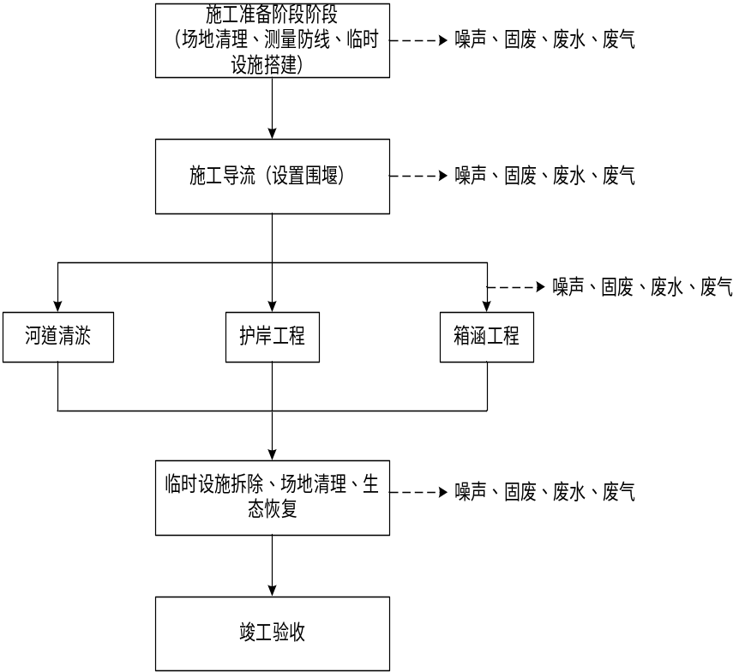  图2-6 施工期工艺流程及产排污  1.1施工期产污环节主要为：  废水：项目施工期废水主要为施工人员生活污水、施工车辆、设备清洗废水；  废气：项目施工期废气主要为场地平整扬尘、机械尾气、土方开挖扬尘、拆除扬尘；  固废：项目施工期固废主要为河道治理过程中生活垃圾、清表杂物、清淤底泥、河道垃圾、弃土及建筑垃圾；  噪声：项目施工期噪声主要为各类施工机械、设备、运输车辆运行时产生的噪声。  1.2主体工程施工工艺  （1）河道疏浚工程  本工程对主沟桩号 0+000～2+910 段河道按照设计河底高程进行清淤。本次清淤工程施工工序及方法如下：  1）施工工序  测量放线→分层清淤开挖→岸坡修整→河道内平整。  2）施工方法  挖掘机清淤作业前，按照设计清淤岸线及清淤河底线进行测量放线；测量放样结束后，采用 2m³ 液压挖掘机分层挖土、5 辆 10t 自卸汽车配合运土，综合运距 800m；挖掘机挖土，清淤岸坡宜接近设计边坡，主槽按照设计河底高程预留 30cm 土层，严禁岸坡陡于设计边坡开挖，河底土层超挖；主槽清淤断面基本接近设计断面后，采用挖掘机按照设计边坡削坡，河底采用推土机按照设计河底高程推土、整平，局部边、角、棱采用人工配合修整。  （2）钢筋混凝土墙式护岸  本工程对主沟桩号0+000～2+910 段左、右两岸新建钢筋混凝土防洪墙和格宾石笼坡式护岸，施工工序及方法如下：  1）施工工序  测量放线→土方清理→基础清理、夯实→铺设垫层→钢筋制作→立模与混凝土浇筑→混凝土养护。  2）施工方法  ①精准放线  在基础开挖与边界整修形成的开挖渠道基础上，按照设计轴线和建筑体底宽范围外侧边界精确放线并设桩控制，平整建筑体渠底宽度和修整渠底纵坡；同时，在两侧开挖底坡处每隔合适距离设置固定桩，桩上标志底板顶高程和边墙顶高程刻度，以便控制横向施工。之后，在渠底两侧渠道净宽处放线加密设桩，以便控制边墙纵向施工。除轴线外，其他设桩之间用尼纶绳纵向连接。  ②基础处理  齿墙断面尺寸较小，采用人工开挖，开挖土体用胶轮架子车推运、堆置在建筑体施工区之外附近基础开挖区域。  本工程所处地基为弱岩性砒砂岩基础，易于风化出现碎粒，铺设垫层与浇筑齿墙时必须保持清洁、无碎粒的基础面，进行破碎物及其他杂物清理，排除积水。对于混凝土施工缝的处理，要求表面洁净成毛皮；否则应清洗凿毛。  ③混凝土运输  本工程混凝土全部采用商品砼，商砼运输距离不宜过长，运输路面应平整，避免运输过程中混凝土出现离析和初凝现象。  ④混凝土浇筑  严格按照设计标准配置钢筋，依循《混凝土结构工程施工规范》（GB50666—2011）中关于“钢筋工程 ”部分的要求进行钢筋混凝土钢筋制作。立模满足混凝土结构设计形状、尺寸和相对位置要求，并防止漏浆；模板与混凝土接触面应清理干净并涂刷脱模剂，脱模剂不得污染钢筋和混凝土接槎处。模板安装完成后，混凝土浇筑前，需将模板内杂物清除干净。  混凝土浇筑时，表面干燥的地基、垫层、模板上应洒水湿润，洒水后不得留有积水。混凝土浇筑应保证混凝土的均匀性和密实性。混凝土宜一次连续浇筑；当不能一次连续浇筑时，可留设施工缝或后浇带分块浇筑。施工缝或后浇带处浇筑混凝土时，结合面应清除浮浆、疏松石子、软弱混凝土层，并应清理干净；结合面处应采用洒水方法进行充分湿润，并不得有积水。水平分层浇筑，分层厚度不大于50cm，每层应铺设均匀，无骨料集中现象；采用 4.0kW 插入式振动器施工，要求有次序、均匀、无漏振捣。  ⑤混凝土养护  由于环境温度与湿度变化，往往影响水泥水化作用，浇筑后的混凝土逐渐凝结硬化过程中，容易形成影响强度的不良因素：一方面，混凝土中水分会蒸发过快，形成脱水现象，会使已形成凝胶体的水泥颗粒不能充分水化，不能转化为稳定的结晶，缺乏足够的粘结力，从而会在混凝土表面出现片状或粉状脱落；另一方面，时干时湿现象的发生，会使混凝土产生较大的收缩变形，出现干缩裂缝甚至露筋。为避免不良影响情况的发生，确保混凝土强度与质量，必须进行混凝土养护，使混凝土凝结过程保持在湿润状态条件下，逐渐成型。  混凝土浇筑后应进行及时养护，养护时间一般不宜少于 7d。尽量减少混凝土表面裸露时间，防止表面水分蒸发，可以采用在混凝土裸露表面覆盖草帘、麻袋、塑料薄膜、塑料薄膜加麻袋或塑料薄膜加草帘方式，喷淋、洒水或浇水，保证混凝土处于湿润状态。暴露面保护层混凝土初凝前，应卷起覆盖物，用抹子搓压表面至少两遍，使之平整后再次覆盖，此时应注意覆盖物不要直接接触混凝土表面，直至混凝土终凝为止。  混凝土带模养护期间，采取保湿措施，保证模板接缝处不致失水干燥。为了保证顺利拆模，可在混凝土浇筑24～48h后略微松开模板，并继续保湿养护至拆模后规定龄期。混凝土去除表面覆盖物或拆模后，根据具体凝结实际情况仍然维持一定时段的保湿养护。养护结束后及时进行墙体背水坡反滤体铺设，并实施土体回填。  （3）格宾石笼  格宾石笼施工工序为：测量放线→土方清理→土工布安装→格宾石笼护脚安装。  1）施工方法  基础开挖、地基平整夯实达到设计及规范要求后，人工进行垫层铺填，其密实度应大于90%。垫层铺设完毕，将底层格宾网片铺于垫层上且在底笼上留有封笼用竖向格宾，网眼尺寸符合设计要求的菱形网片。填筑石料时，先挂线后砌石，砌筑时，石料摆放紧密，中间不得架空，砌体外表面要平整，砌石边缘应顺直，整齐牢固，砌筑时要一层与一层采用错缝锁结方式铺砌。石料砌筑完毕，铺上层格宾网片，铺设时格宾片笼要用底笼上留的封笼用竖向格宾将上下层网片连接牢固，连接点的数量每㎡内不少于 1 点，在格宾石笼封口处，用格宾将上下两层网片紧密缝合在一起。砌筑石笼所用石料的直径不得小于格宾石笼网眼的直径，且表面要基本平整。格宾石笼分段砌筑时，各段之间要用格宾牢固连接在一起不得分离。应严格按照《生态格网结构技术规程》CECS353:2013施工。  2）质量检查和控制措施  ①原材料控制  格宾使用符合生产要求的产品，格宾网片网眼尺寸，不能超过设计要求，且要均匀。块石必须控制粒径和质量。  ②底层和面层不能出现上下通缝，砌石要垫稳、塞实，与周边砌石靠紧，严禁架空，密实度应大于80%以上。  ③砌筑表面高程允许偏差为±5cm，厚度偏差为±5cm，砌筑完毕后，经验收合格进行封笼。封笼时上下网片之间用双股拉线拧牢，上下网片边缘处要拧紧，每个网眼处均有拉线连接。  ④格宾石笼不但要整齐牢固，而且要随时用仪器控制边缘和轴线要保持顺直，转弯处要平顺流畅，保证外观美观。  （4）土工布  土工布采用缝接方式连接，搭接长度为 200mm ，最小缝针距织边至少 25mm，土工布缝接 2 行。土工布材料为非织造土工织物选择丙纶短，钎针刺非织造土工布，质量标准符合国家《土工合成材料 短纤针刺非织造土工布》（GB/T17638-2017）的规定要求 ，要求单位面积质量为 15KN/m ，其厚度≥3.0mm，标称断裂强度对应伸长率20%—100%；纵横向断裂强度≥15.0KN/m ，CBR 顶破强力≥2.5KN，纵横向撕破强力≥0.40KN ，等效孔径 O/95 为 0.07—0.2mm，土工布铺设时要求基底平整，无杂草和有棱角的石头，自下游侧开始依次向上游侧进行；土工布上铺设100mm厚砂垫层。  2.施工导流  （1）导流标准  本次碾盘梁沟上游段河道治理工程整治标准为 10 年一遇设计洪水，根据《防洪标准》（GB50201-2014）及《水利水电工程施工组织设计规范》（SL303-2004）并结合工程的施工要求和季节特性，确定施工期为非汛期（即10月～次年5月），施工洪水标准为非汛期 5 年一遇洪水，导流建筑物级别为 5 级。  本工程的主体工程施工期洪水标准确定为 5 年一遇，治理河段大洪水均发生在7～8月份，其他各月来水均不大，因此，施工期避开汛期时段。  - 导流方式  碾盘梁为季节性河流，根据现场调查，洪水主要发生在主汛期 7～8 月份，其他各月基本无水。本次将工程安排在非汛期施工，非汛期河道来水主要为本次河道治理工程起点上游处有东胜区北郊污水处理厂入河排污口，根据现场调查，该排污口排放水量较小，不足 1m³/s 。本次设计根据该排污口排放水量确定导流方式采用围堰导流。  本次围堰采用简易土石围堰（就地取材），纵向布置，一次性拦断施工区段，保留另一侧河道主槽过流。现状河道宽 20～50m，根据实际计算常水位，水深不足 0. 1m，堰顶高程 H=施工期水位+波浪爬高+安全超高，综合分析确定，围堰高取 1.0m，顶宽1.0m，迎水面、背水面边坡均为 1:1.5，共需修筑围堰长 3.0km，填筑量为 7500m³，拆除量为 7500m³。  本项目采用分段围堰法进行施工导流。护岸工程基础施工时，采用开挖土料填筑临时围堰，利用未围堰一侧河道自然过流，导流水体全部在哈什拉川河道内向下游输送，不对外排放或引入其他水体。  导流期间，通过合理安排施工区段，确保河道不断流，保障下游生态流量。导流时段选择枯水期，避开主汛期，减少对行洪的影响。  河道清淤根据水深及泥层厚度分区施工：水深较大、泥层较厚段采用绞吸式挖泥船进行机械疏浚，挖泥船定位后通过铰刀装置将河底淤泥搅动破碎，形成泥浆后经排泥管泵送至指定排泥场；泥层较厚、水下障碍物较多段采用抓斗式挖泥船，抓斗抓取底泥后装入驳船转运至排泥场；浅滩、近岸段在枯水期水位下降后采用反铲挖掘机直接干挖，开挖料直接装自卸汽车运至排泥场。施工过程中通过深度指示尺实时控制下挖深度，防止超挖，并在疏浚作业区上下游设置防污帘，减少悬浮物扩散范围。施工总工期9个月，疏浚主体工程安排在枯水期（10月～次年3月），避开主汛期（6月～9月）。  3.施工条件  （1）施工交通运输  本次碾盘梁沟上游段河道治理工程位于鄂尔多斯市东胜区境内，本次工程的治理长度2.91km（（中心桩），治理河段附近有公路及乡间土路联通，交通、通讯等条件较好。场内临时道路主要是墙式护岸工程的临时道路，担负工程建筑材料的运输进场。在充分利用现有道路的基础上修建。临时道路采用砂砾石路面，路面宽4.0m，两侧设路肩，路肩宽0.75m。根据工程量及各工程区具体情况，共需修筑临时道路2.0km。  （2）施工水、电  本工程为线性施工，单位长度内的施工用水量并不大，因此，施工用水采用从附近居民点拉水解决。因本工程布局呈线性分布，工程用电量不大，在靠近村庄附近的工程段落具备使用永久电源的条件，完全可以从当地电网接线。  （3）施工材料供应  工程回填用土料采用开挖料，不设置土料场。  工程所需的混凝土、钢筋（钢材）、木材及油料（汽、柴油）由东胜区直接购买。  （4）辅助区  ①砂石料堆场  垫层料沿护岸工程和堤防附近开阔地堆放。  ②机修车间  该项工程不单设维修车间，车辆及机械可在东胜区的修理厂内予以维修。  ③施工仓库  本工程施工仓库主要包括水泥库、钢材库、木材库、机电设备库、生活物资库及其他物资仓库等。根据本工程主体工程量及施工强度，施工仓库总面积200m²。  ④施工临时道路  临时道路采用砂砾石路面，路面宽4.0m，两侧设路肩，路肩宽0.75m。根据工程量及各工程区具体情况，共需修筑临时道路2.0km。  （5）施工设备  本项目所需设备均为施工所用设备，由施工企业自备，明细如下表所示。  表2-4 施工设备一览表  4.施工总进度  本工程施工总工期为9个月，在两个年度内完成。主体工程施工避开主汛期。  5.永久占地和临时占地  鄂尔多斯市东胜区碾盘梁沟上游段河道治理工程永久占地主要为护岸占地及河道疏浚占地；临时占地包括施工临时道路、临时生产区。  工程建设区面积为 54565㎡，其中永久占地29250㎡，永久占地类型以内陆滩涂为主；临时占地25315㎡，临时占地类型以草地、乔木林地、水利设施用地为主。  项目永久占地主要为新建钢筋混凝土墙式护岸工程占地，共占地2.925hm²，占地类型主要为水利设施用地。  表2-5 项目占地情况一览表  6.施工营地  本项目施工期不设置集中式施工营地，施工人员生活设施租用项目附近民房。  7.移民安置规划  ①生产安置人口  本工程无新增永久占地，故不考虑生产安置人口。  ②搬迁安置人口  本项目不涉及居民区，因此无搬迁安置人口  8.土石方平衡  东胜区碾盘梁沟上游段河道治理总长度为2.91km（中心桩），主要包括左岸新建钢筋混凝土墙式护岸1.708km，新建格宾石笼坡式护岸0.764km；右岸新建钢筋混凝土墙式护岸2.676km；新建箱涵2座；碾盘梁沟主沟河道疏浚长度为2.91km，疏浚深度随河道天然比降由上游至下游逐渐增加，疏浚平均深度为0.5m。  本次河治理工程土方开挖总量为199083m³，土方回填量为120911m³（自然方），弃土总量为78172m³（自然方）。  疏浚工程、堤防和护岸工程开挖出的土方质量较好，完全可以用来土方填筑，但开挖的土方量大于利用方量，清淤底泥全部回用于堤防、护岸填筑，对多余土方及不符合回填要求的土方弃于鄂尔多斯市东胜区北郊建筑垃圾消纳场进行处置。土方平衡表见表2-3。  表2-6 土石方平衡表 单位：m³  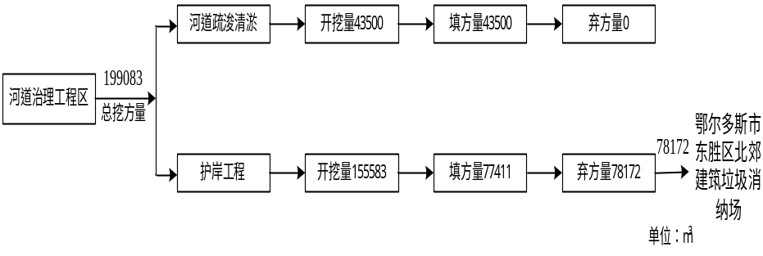图2-7 项目土石方平衡图  本工程在施工沿线设置的临时堆土场仅用于施工期间的土方临时周转和暂存。所有工程弃土，在经过必要的分类、暂存后，将全部、定期、分批转运至鄂尔多斯市金辰环境卫生工程有限公司的“鄂尔多斯市东胜区北郊建筑垃圾消纳场”，该建筑垃圾消纳场位于鄂尔多斯市东胜区铜川镇常青树村张家圪楞社振兴煤矿，利用振兴露天煤矿采区内排土场和采空区尾坑，设置建筑垃圾综合破碎处理中心及建筑垃圾消纳场，采取再利用和填埋两种方式处置建筑垃圾。消纳场总设计库容800万m3 ，总填埋量1024万t（128万t/a），可满足本项目弃土消纳需求。弃土场中心地理坐标东经：110°06′37.083″ 北纬：39°52′2.011″，占地面积约49.1hm2，弃土场运距7km。  9.给排水  9.1施工期给排水  （1）给水  本项目施工期给排水主要包括施工人员生活用水、施工机械和车辆冲洗用水、临时用地复垦用水。本项目为河道治理工程，施工用水量较少，因此采用罐车从附近居民点拉运的方式供施工生产使用；本项目草地复垦以播撒草籽自然恢复为主，需水量较小，临时用地复垦用水取用河道常流水，采用小型潜水泵抽水至洒水车运输。  施工期工作人员按高峰期300人计，每人生活用水量为80L/d，则施工期生活用水量约24m³/d，本项目施工期为9个月，则施工期生活用水总量为6480m³/a。  根据施工设备配置（表2-4），施工期需冲洗的机械设备包括运输车辆3台、推土机10台、拖拉机12台、反铲挖掘机10台、内燃压路机2台。参照《汽车冲洗用水量定额》（GB/T 50331 ）2023年局部修订版及类似工程经验，单次冲洗用水量按0.5 m³/台·次计，高峰期日冲洗总次数约52次，日用水量为26m³/d。施工期按9个月（270天）计算，冲洗总需水量为7020m³/a。施工现场设置临时沉淀池（容积约30 m³），冲洗废水经沉淀处理后回用，回用率按70%计，实际施工期净补水量约为2106m³/a。  根据《内蒙古自治区矿山地质环境治理工程预算定额标准》，草地灌溉用水定额为400m³/hm²·次。本工程临时用地面积为1.7315hm²，复垦为草地，播撒沙生冰草、沙打旺等抗旱草种。草地复垦以播撒草籽自然恢复为主，需水量较小，复垦施工期进行浇水养护，管护期依靠自然降水，复垦施工期为1个月，每月灌溉1次，则本项目临时用地复垦用水共400m³（13.3m³/d）。复垦用水拟取用河道水，采用小型潜水泵抽水+洒水车运输方式，取水量较小。如遇干旱季节河道水量不足，可依托沿线机电井或外购水补充。  （2）排水  本项目施工期废水包括施工人员生活污水和施工机械、车辆冲洗产生的废水；植被复垦洒水全部渗入土体或自然蒸发，无废水外排。  本项目施工期生活用水量约24m³/d，本项目施工期为9个月，则施工期生活用水总量为6480m³/a。生活废水排放系数取0.8，则生活污水排放量为19.2m³/d（5184m³/a），经临时化粪池收集处理后，定期拉运至东胜区碾盘梁村前社北郊水质净化厂处理。  本项目施工机械、车辆冲洗用水日用水量为26m³/d，施工现场设置临时沉淀池（容积约30 m³），冲洗废水经沉淀处理后回用，回用率按70%计，剩余部分自然损耗，因此，施工期废水全部回用，无废水外排。  本项目临时用地复垦用水主要用于复垦施工期的植被浇灌养护，用水量为13.3m³/d。复垦用水全部通过植物吸收、土壤蒸发、土壤渗蓄等途径自然消耗，不产生废水排放，不形成地表径流。  表2-7项目施工期给排水一览表 单位 m³/d  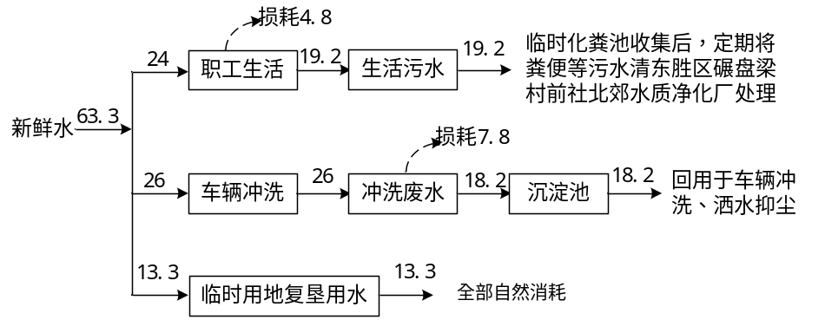图2-8 施工期水平衡图 单位 m³/d  9.2运营期给排水  本项目为河道治理工程，建设完成后将不再产生废水、废气、噪声、固体废物等污染物，因此，项目运营期无用水及废水产生。  碾盘梁沟上游段河道治理工程建设完成后，由东胜区水利局负责工程的运行管理工作，工程运行管理人员由东胜区水利局调整解决。
  序号 | 设备名称 | 型号 | 数量（台）
  1 | 推土机 | 88kW | 10
  2 | 拖拉机 | 74kW | 12
  3 | 反铲挖掘机 | / | 10
  4 | 内燃压路机 | 12—15t | 2
  5 | 运输车辆 | / | 2
  6 | 蛙式夯实机 | 2.8kW | 3
  用地性质 | 工程区 | 面积（hm²） | 备注
  永久用地 | 护岸 | 2.925 | 占地类型主要为水利设施用地
  临时用地 | 临时生产区 | 1.7315 | 占地类型主要为草地、水利设施用地
  临时用地 | 施工道路用地 | 0.8 | 占地类型主要为草地
  清淤用地 | 清淤用地面积 | 8.7 | 占地类型主要为水域
  序号 | 项目 |  | 土方开挖（自然方） | 土方回填（自然方） | 弃方量（自然方） | 备注
  1 | 碾盘梁沟上游段河道治理工程 | 河道清淤工程 | 43500 | 43500 | 0 | 清淤底泥全部回用于堤防、护岸填筑
  1 | 碾盘梁沟上游段河道治理工程 | 护岸工程 | 155583 | 77411 | 78172 | 剩余不可利用弃方运至东胜区北郊建筑垃圾消纳场处置。
  合计 |  |  | 199083 | 120911 | 78172 | --
  项目 | 用水量 | 废水产生量 | 损耗量 | 回用量 | 排放量 | 去向
  职工生活 | 24 | 19.2 | 4.8 | 0 | 19.2 | 临时化粪池收集处理，定期拉运至东胜区碾盘梁村前社北郊水质净化厂处理
  车辆冲洗 | 26 | 26 | 7.8 | 18.2 | 0 | 经沉淀处理后回用，不外排
  临时用地复垦用水 | 13.3 | 13.3 | 13.3 | 0 | 0 | 全部自然消耗
其他 | 无

三、生态环境现状、保护目标及评价标准
生态环境现状 | 1.生态环境现状  （1）主体功能区划  本项目位于内蒙古自治区鄂尔多斯市东胜区民族街道办事处、铜川镇碾盘梁沟，属于《内蒙古自治区主体功能区规划》中的国家级重点开发区域。该区域区位和资源优势明显，发展空间和潜力较大。鄂尔多斯盆地的核心区分布其中，能源矿产资源富集；土地资源有限，开发强度较高；水资源相对短缺，农业节水潜力较大；主要污染物排放空间较小，生态环境保护压力较大。项目所在区域主体功能区划图见下图。  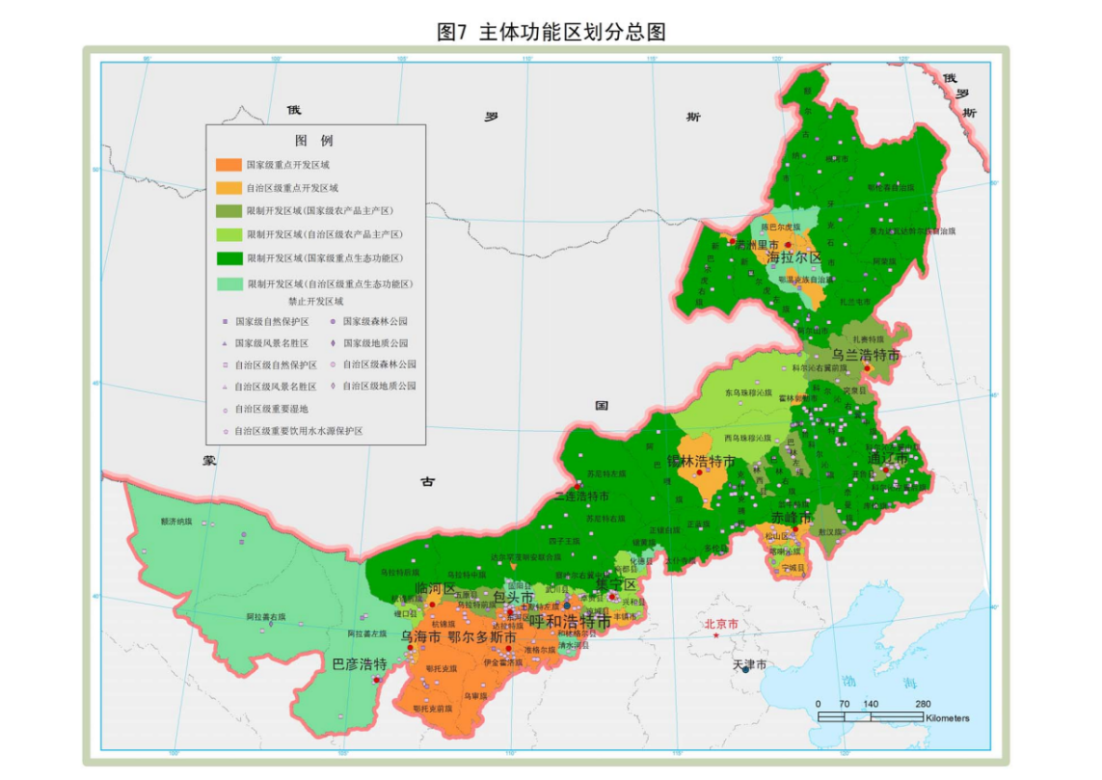  项目所在地  图3-1 内蒙古自治区主体功能区划图  （2）内蒙古自治区生态功能区划  本项目位于内蒙古自治区鄂尔多斯市东胜区民族街道办事处、铜川镇碾盘梁沟，根据《内蒙古自治区生态功能区划》，本项目所在地属于XXIX-5陕北黄土丘陵沟壑水土流失极敏感生态亚区，该区域存在的主要环境问题是严重的水土流失，土地沙化和植被退化；在生态环境敏感性评价上属水土流失，土地沙化、植被退化；主要生态服务功能为保持水土、防止侵蚀，减少入黄泥沙。主要生态环境保护目标为实施小流域治理工程，发展生态经济，退耕还林还草，全面禁牧，发展舍饲畜牧业。  本项目在内蒙古自治区生态功能区划中的位置详见下图。  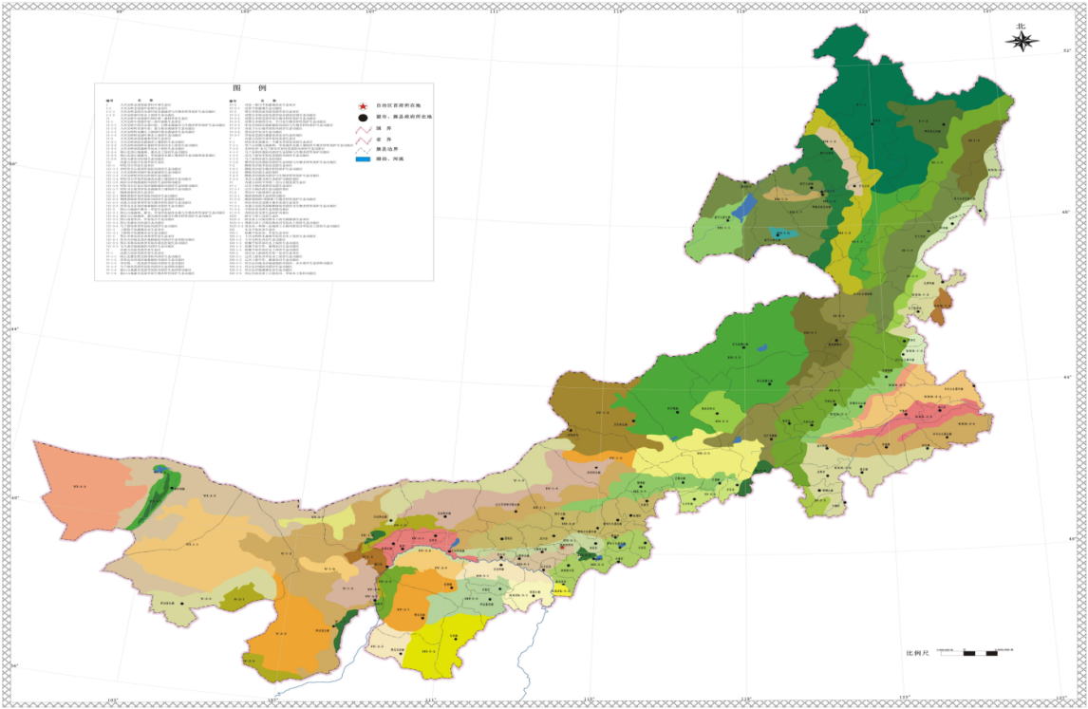  本项目位置  图3-2 本项目与内蒙古自治区生态功能区划的位置关系图  （3）鄂尔多斯市生态功能区划  本项目位于内蒙古自治区鄂尔多斯市东胜区民族街道办事处、铜川镇碾盘梁沟，根据《鄂尔多斯市生态功能区划图》，本项目所在地属于鄂尔多斯高原典型草原沙漠化控制生态功能区，本项目在《鄂尔多斯市生态功能区划图》中的位置见下图。  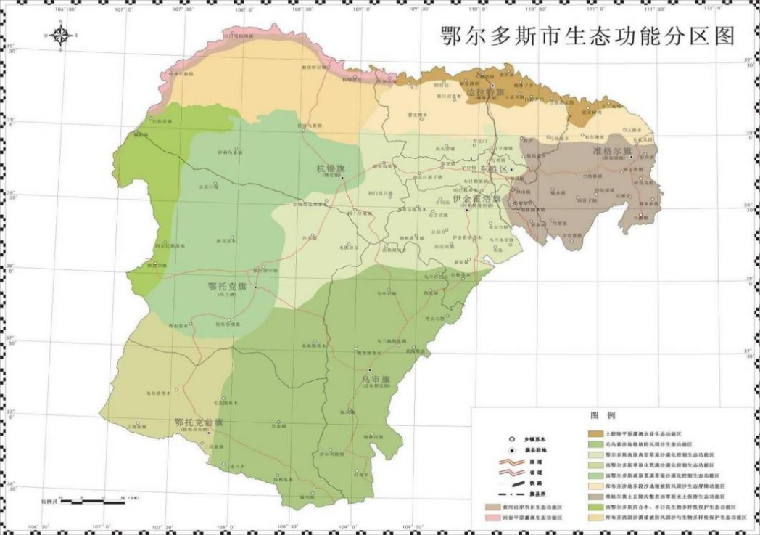  本项目位置  图3-3 项目位于鄂尔多斯生态功能区划位置图  （4）生态环境现状  1）遥感数据源  本工程生态环境现状调查与评价采用现场调查和卫星遥感影像图片解译相结合的方法，对评价区生态环境现状作出评价。  解译以2025年8月25日的哨兵2号卫星（Sentinel-2）空间分辨率10m影像数据作为基本信息源，经过镶嵌融合处理后的图像地表信息丰富，有利于生态环境因子遥感解译标志的建立，保证了各生态环境要素解译成果的准确性。  本项目生态评价范围河道中心线两侧外延300m，涵盖项目所有永久占地、临时占地。  在Envi、Arcgis等遥感图像处理软件的支持下，对影像数据进行了投影转换、几何纠正、直方图匹配等影像预处理。根据土地利用现状、植被类型等生态环境要素的地物光谱特征的差异性，选择8（红外）、4（红光）、3（绿光）波段组合成标准假彩色影像，合成图像色彩丰富、层次分明，地类边界明显，有利于生态要素的判读解译。遥感影像见图3-4。  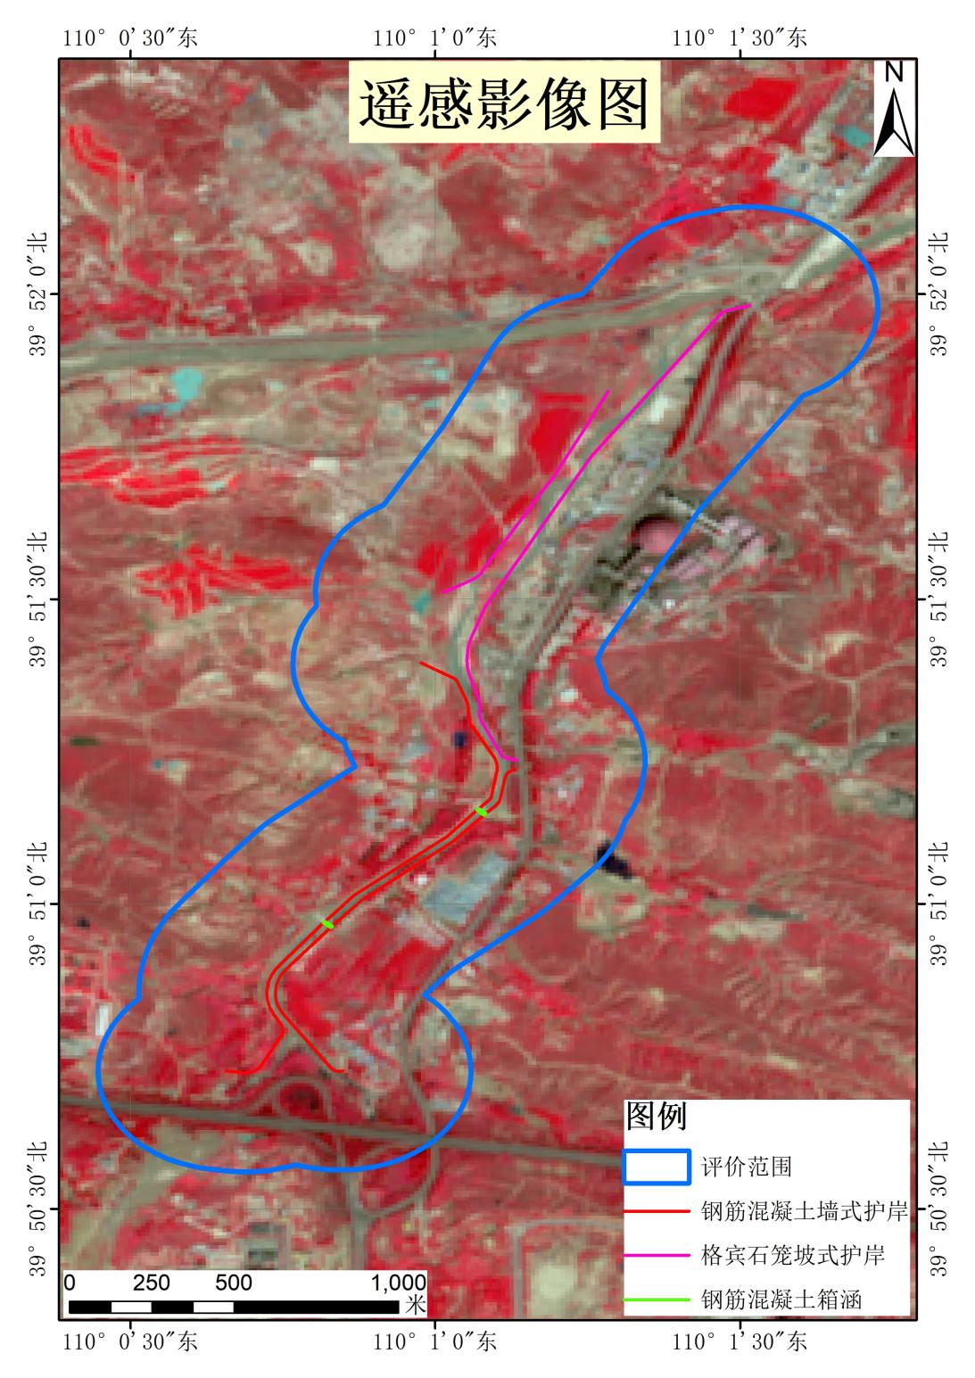  临时仓库1  生态评价范围  左岸堆土场  右岸堆土场  临时仓库2  施工道路  图3-4 遥感影像图  2）土地利用类型  本项目位于内蒙古自治区鄂尔多斯市东胜区民族街道办事处、铜川镇碾盘梁沟，地貌主要为低山缓坡丘陵。本项目评价区以林地为主，占评价区的38.26%；其次为草地，占评价区的32.67%；工矿仓储用地，占评价区的10.03%；水域及水利设施用地，占评价区的7.27%；住宅用地，占评价区的2.51%；商服用地，占评价区的2.5%；交通运输用地，占评价区的2.31%；耕地，占评价区的2.22%；其他土地，占评价区的2.11%；公共管理与公共服务用地，占评价区的0.12%  项目评价区遥感土地利用现状调查结果具体见表3-1。土地利用现状图见图3-5。  表3-1 评价范围内土地利用类型表  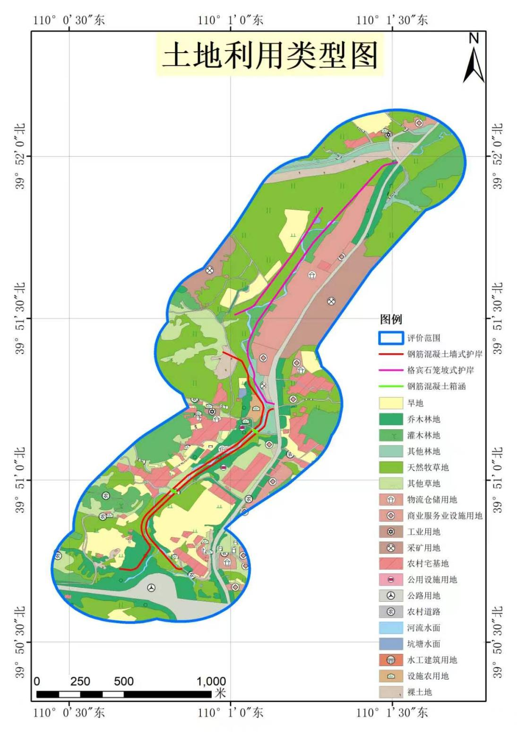  图3-5 土地利用类型图  本项目工程建设区面积为5.4565万㎡，其中永久占地2.925万㎡。临时占地中占地2.5315万㎡。  本项目区及临时占地土地利用类型占用情况见下表。  表3-2项目土地利用类型占用情况一览表  3）植被类型  本项目评价范围内主要植被类型为草地植被（本氏针茅+百里香群落），占比约为31.26%；草地植被（羊草群落），占比约为6.7%；无植被区域占比为31.73%；耕地植被（农田植被），占比约为9.58%；灌丛植被（柠条锦鸡儿群落），占比约为9.47%；乔木林植被（油松群落），占比约为9.12%；乔木林植被（山杨群落），占比约为2.15%；本项目评价区植被类型及面积统计见表3-3，本项目植被类型图见图3-6。  表3-3 评价范围内植被类型  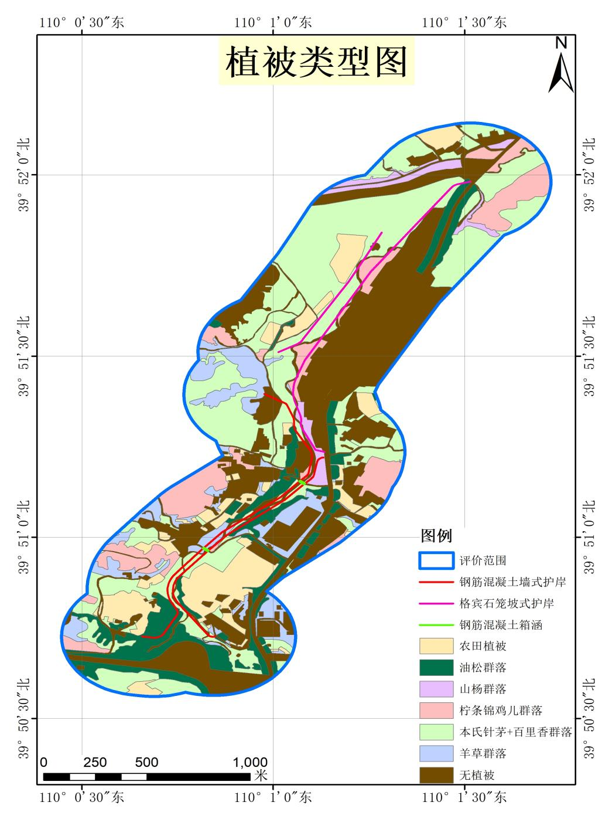  图3-6 植被类型图  本项目工程建设区面积为5.4565万㎡，其中永久占地2.925万㎡。临时占地中占地2.5315万㎡。  本项目区及临时占地植被类型占用情况见下表。  表3-4 项目土地利用类型占用情况一览表  4）区域动植物资源调查  ①区域植被名录  碾盘梁沟全河仅在安家渠村至阳塔村段（中下游）有天然清流，上游治理段天然状态下为季节性河流，非汛期基本无水。但由于上游东胜区北郊污水处理厂入河排污口位于治理起点下游处，该厂连续排放再生水，使得排污口以下河段非汛期存在稳定的再生水水流。  根据《中国植被区划》，项目区属于暖温带草原区域—黄土高原中部禾草、蒿类草原区，区域常见植被类型见下表：  表3-5 区域常见植物名录  ②区域野生动物  采用现场调查、资料查询和当地访问调查等方法相结合，利用步行与汽车等交通工具对评价区内工程沿线动物分布状况进行调查。  表3-6 区域常见动物名录  通过资料收集、现场踏勘，评价区内未发现有珍稀濒危野生动物栖息与繁殖地分布，区域内野生动物组成简单，以啮齿类动物和鸟类为主，其他野生动物种类均较少，且基本为广布种。  水生动物主要分布于排污口下游河段，底质为淤泥。受再生水补给影响，河道形成了以耐污型底栖动物为主的小型水生生态系统。由于河道水深浅、流量小，且水质受再生水影响，评价范围内无鱼类分布，无鱼类“三场”（产卵场、索饵场、越冬场）及珍稀水生生物栖息地。  根据相关资料及现场调查，占地范围内及施工活动影响范围内未发现国家、省级重点保护野生动物；评价范围内无《国家重点保护野生动物名录》《内蒙古自治区重点保护陆生野生动物名录》（2021年11月17日）中保护类野生动物。  2.大气环境质量现状  本次评价的基本污染物环境质量现状数据采用内蒙古自治区生态环境厅2026年6月发布的《2025年内蒙古自治区生态环境状况公报》中鄂尔多斯市环境质量相关数据，符合《环境影响评价技术导则 大气环境》（HJ2.2-2018）中的有关规定。  根据内蒙古自治区生态环境厅于2026年6月，公布的《2025年内蒙古自治区生态环境状况公报》中“2025年，全区环境空气六项污染物年均浓度均达标”。鄂尔多斯市各污染物平均浓度均低于《环境空气质量标准》（GB3095-2026）二级标准浓度限值要求，区域环境空气质量为达标区。  本工程运营期无废气产生，本次评价不开展现状监测。  3.声环境质量现状  根据《建设项目环境影响报告表编制技术指南》（生态影响类）可知，开展专项评价的环境要素，应按照生态环境影响评价相关技术导则要求进行现状调查和评价，并在表格中填写其现状调查和评价结果概要（不宜直接全文摘抄）。不开展专项评价的环境要素，引用与项目距离近的有效数据和调查资料，包括符合时限要求的规划环境影响评价监测数据和调查资料，国家、地方环境质量监测网数据或生态环境主管部门公开发布的生态环境质量数据等；无相关数据的，大气、固定声源环境质量现状监测参照《建设项目环境影响报告表编制技术指南（污染影响类）（试行）》等相关规定开展补充监测，水、生态、土壤等其他环境要素参照环境影响评价相关技术导则开展补充监测和调查。  根据《建设项目环境影响报告表编制技术指南》（污染影响类）可知，界外周边50米范围内存在声环境保护目标的建设项目，应监测保护目标声环境质量现状并评价达标情况。各点位应监测昼夜间噪声，监测时间不少于1天，项目夜间不生产则仅监测昼间噪声。  本项目河道管理范围周边50米范围内无声环境保护目标，因此，本次不开展声环境质量现状调查。  4.地表水环境质量现状  碾盘梁沟是哈什拉川支流，未划分水功能区。根据《内蒙古自治区水功能区管理办法》（内政办〔2015〕37号）第二条“未划分水功能区的江河湖库，按其汇入已划分水功能区的江河湖库管理目标进行管理与保护。”碾盘梁沟汇入的水功能区为哈什拉川达拉特旗农业用水区，所以按照哈什拉川达拉特旗农业用水区的管理目标进行管理与保护。  根据《内蒙古自治区水功能区划》（2010年），哈什拉川目标水质为Ⅳ类。同时，鄂尔多斯市在哈什拉川东胜区出境处设置哈什拉川市控断面，水质要求参照哈什拉川达拉特旗农业用水区，目标水质为Ⅳ类。  本次河道治理工程地表水监测对象为东胜区碾盘梁沟上游段河道，碾盘梁沟为哈什拉川上游左岸的一级支流，发源于东胜区城区东北部、G109 以南、乔家村西南山梁，河源地理坐标：东经109°57′50.3″，北纬39°50′03.4″，河源高程1426.3m。河流自河源向西北至乔家村转向北至黄麻湾后，转向东北至陈塔村后转向北至城塔村汇入哈什拉川，河口地理坐标：东经110°07′28.2″，北纬 39°56′25.3″，河口高程为1263.4m。碾盘梁沟流经东胜区和达拉特旗，河长21km，流域面积 182km²，河道平均比降7.53‰。全河在安家渠村至阳塔村段有清流，其他河段均为干河。  根据现场调查，碾盘梁沟属黄土高原丘陵沟壑区山溪性河流，径流主要由降水补给，洪水主要发生在主汛期7～8月份，其他月份基本无水。全河仅在安家渠村至阳塔村段（中下游）有天然清流，上游段天然状态下为干沟，非汛期基本无水。  本项目位于碾盘梁沟上游段，非汛期基本无水，非汛期河道来水主要为本次河道治理工程起点上游处有东胜区北郊污水处理厂入河排污口。  本项目治理段水文情势受上游污水处理厂排水显著影响。根据《内蒙古东源水务科技发展有限公司鄂尔多斯市东胜区北郊水质净化厂变更中水排放方式项目环境影响报告表》，东胜区北郊水质净化厂（又称北郊污水处理厂）位于碾盘梁村前社，设计处理规模10万m³/d，处理工艺采用氧化沟+MBR工艺，出水水质执行《地表水环境质量标准》（GB3838-2002）Ⅳ类标准（总氮除外）。  结合流域水文水系特点，本次针对性开展地表水现状监测，客观掌握区域水体水质本底状况，为后续河道治理方案设计、水环境管控及生态修复提供基础数据支撑。  本次评价委托内蒙古耀翊环保有限公司于 2026 年 5 月 8 日-2026年 5 月 10 日对碾盘梁上游段进行采样监测。  表3-7 地表水环境质量监测布点表  （2）监测项目  水温、pH、溶解氧、高锰酸盐指数、氟化物、化学需氧量、五日生化需氧量、类大肠菌群、氨氮、总氮、总磷、六价铬、氰化物、挥发酚、阴离子表面活性剂、硫化物、石油类、汞、砷、铅、镉、铜、锌、硒共 24 项及水温、水位、水深、流速、水面宽、样品状态等。  （3）监测时间和频次  于 2026 年 5 月 8 日-2026 年 5 月 10 日，监测 3 天，每天采样 1次。  （4）监测结果  监测结果见下表。  表3-8 地表水监测结果一览表  由现状监测结果可知，碾盘梁沟各监测断面水质因子均满足《地表水环境质量标准》（GB3838-2002）Ⅳ类标准要求。其中，溶解氧监测值为3.19～3.36mg/L，处于标准限值临界范围；化学需氧量、氨氮、总磷等主要污染因子浓度较低，水质总体良好。施工期应重点关注溶解氧指标变化，严格控制施工废水排放，确保水质不恶化。  5.河道底泥现状监测  本次评价委托内蒙古耀翊环保有限公司于2026年6月12日对鄂尔多斯市东胜区碾盘梁沟上游段河道治理工程底泥进行采样监测。  （1）监测布点  碾盘梁沟上游段流域设1个土壤采样点，共1个监测点，点位信息见下表，监测布点图见附图5。  表3-9 底泥监测布点一览表  （2）监测项目  土壤中pH、镉、汞、砷、铅、铬、铜、镍、锌。  （3）监测时间和频次  于2026年6月12日，每个点位各监测1天，采样1次。  （4）监测结果  表 3-10 底泥监测结果与评价一览表  由监测结果可知，本次河道底泥监测点位为中水入河排污口下游河段，检测镉、汞、砷、铅、铬、铜、镍、锌 8 项重金属因子，各重金属均检出，但检测浓度均低于《土壤环境质量 农用地土壤污染风险管控标准（试行）》（GB 15618-2018）筛选值，底泥重金属污染风险可控。本项目疏浚产生底泥重金属含量低，满足回填、临时堆存外运处置的土壤管控要求。
  一级分类 | 二级分类 | 斑块数 | 面积（hm²） | 占评价区比例（%）
  耕地 | 旱地 | 36 | 21.19 | 9.58%
  林地 | 乔木林地 | 37 | 20.17 | 9.12%
  林地 | 其他林地 | 7 | 4.75 | 2.15%
  林地 | 灌木林地 | 22 | 20.93 | 9.47%
  草地 | 天然牧草地 | 49 | 69.12 | 31.26%
  草地 | 其他草地 | 40 | 14.81 | 6.70%
  住宅用地 | 农村宅基地 | 44 | 13.88 | 6.28%
  公共管理与公共服务用地 | 公用设施用地 | 4 | 0.17 | 0.08%
  工矿仓储用地 | 工业用地 | 2 | 0.40 | 0.180%
  工矿仓储用地 | 采矿用地 | 3 | 11.50 | 5.203%
  工矿仓储用地 | 物流仓储用地 | 13 | 12.19 | 5.514%
  商服用地 | 商业服务业设施用地 | 12 | 5.49 | 2.481%
  交通运输用地 | 公路用地 | 1 | 12.04 | 5.446%
  交通运输用地 | 农村道路 | 17 | 4.48 | 2.03%
  水域及水利设施用地 | 河流水面 | 4 | 2.43 | 1.10%
  水域及水利设施用地 | 坑塘水面 | 4 | 0.32 | 0.14%
  其他土地 | 设施农用地 | 12 | 1.37 | 0.62%
  其他土地 | 裸土地 | 13 | 5.89 | 2.66%
  总计 |  | 320 | 221.11 | 100.00%
  用地性质 | 项目 | 占地类型 | 面积hm²
  1 | 永久占用土地 | 水域及水利设施用地 | 2.925
  2 | 临时占用土地 | 草地、水利设施用地 | 2.5315
  3 | 合计 |  | 5.4565
  植被类型 | 群落类型 | 斑块数 | 面积（hm²） | 占评价区比例（%）
  耕地植被 | 农田植被 | 36 | 21.19 | 9.58%
  乔木林植被 | 油松群落 | 37 | 20.17 | 9.12%
  乔木林植被 | 山杨群落 | 7 | 4.75 | 2.15%
  灌丛植被 | 柠条锦鸡儿群落 | 22 | 20.93 | 9.47%
  草地植被 | 本氏针茅+百里香群落 | 49 | 69.12 | 31.26%
  草地植被 | 羊草群落 | 40 | 14.81 | 6.70%
  其他 | 无植被 | 129 | 70.15 | 31.73%
  总计 |  | 320 | 221.11 | 100.00%
  序号 | 项目 | 植被类型 | 面积hm² | 备注
  1 | 永久占用土地 | / | 2.925 | 永久占地主要为护岸工程，河道内进行建设，无植被
  2 | 临时占用土地 | 本氏针茅+百里香群落 | 2.5315 | 临时占地主要为临时道路、临时堆土场、临时仓库占地
  3 | 合计 |  | 5.4565 | /
  序号 | 中文名 | 拉丁名
  （一）松科Pinaceae
  1 | 樟子松 | Pinus sylvestris
  （二）榆科Ulmaceae
  2 | 榆树 | Ulmus pumila
  （三）杨柳科Salicaceae
  3 | 小叶杨 | Populus simonii
  4 | 北沙柳 | Salix psammophila
  5 | 柳树 | Salix matsudana
  （四）藜科Chenopodiaceae
  6 | 刺藜 | Chenopodium aristatum
  7 | 猪毛菜 | Salsola collina
  8 | 刺沙蓬 | Salsola tragus
  9 | 灰绿藜 | Chenopodium glaucum
  （五）蔷薇科Rosaceae
  10 | 菊叶委陵菜 | Potentilla tanacetifolia
  （六）豆科Leguminosae
  11 | 柠条锦鸡儿 | Caragana korshinskii
  12 | 达乌里胡枝子 | Lespedeza davurica
  13 | 草木樨 | Melilotus officinalis
  14 | 紫花苜蓿 | Medicago sativa
  15 | 扁蓿豆 | Melissilus ruthenicus
  16 | 细枝岩黄芪 | Hedysarum scoparium
  17 | 阿尔泰狗娃花 | Heteropappus altaicus
  18 | 沙蒿 | Artemisia desertorum
  19 | 砂蓝刺头 | Echinops gmelinii
  20 | 旱蒿 | Artemisia xerophytica
  21 | 冷蒿 | Artemisia frigida
  22 | 风毛菊 | Saussurea japonica
  23 | 蒲公英 | Taraxacum mongolicum
  24 | 本氏针茅 | Stipa bungeana
  25 | 披碱草 | Elymus dahuricus
  26 | 克氏针茅 | Stipa krylovii
  27 | 芨芨草 | Achnatherum splendens
  28 | 戈壁针茅 | Stipa gobica
  29 | 糙隐子草 | Cleistogenes squarrosa
  30 | 无芒隐子草 | Cleistogenes songorica
  31 | 羊草 | Leymus chinensis
  32 | 狗尾草 | Setaria viridis
  禾本科Poaceae
  33 | 芦苇 | Phragmites australis
  香蒲科Typhaceae
  34 | 香蒲 | Typha orientalis
  莎草科Cyperaceae
  35 | 水葱 | Scirpus validus
  序  号 | 中文名 | 学名 | 栖息生境 | 保护级别 | 居留型
  一、雀形目 Passeriformes
  1 | 喜鹊 | Picapica | 村落、人工林、低山阔叶林 | 三有 | 留鸟
  2 | 树麻雀 | Passermontanus | 生活在有人居住的各种环境 | 三有 | 留鸟
  3 | 秃鼻乌鸦 | Cervus fruilegus(Linnaeus) | 草地、灌丛 | 三有 | 留鸟
  二、兔形目 Lagomorpha
  4 | 草兔 | Lepustolai | 山地、平原 | 三有 | -
  5 | 蒙古兔 | Lepus toli Pallas | 草地、沙地 | 三有 | -
  三、啮齿目 Rodentia
  6 | 褐家鼠 | Rattusnorvegicus | 伴人物种 | - | -
  7 | 小家鼠 | Musculus | 伴人物种 | - | -
  8 | 黑线仓鼠 | Cricetulusbarabensis | 山坡、草原及河谷林缘灌丛 | - | -
  9 | 小毛足鼠 | Phodopus roborovskii | 草地 | - | -
  10 | 三趾跳鼠 | Diplus sagitta Pallas | 草地、沙地 | - | -
  四、水生动物
  11 | 摇蚊幼虫 | Chironomidae | 河道底泥 | - | -
  12 | 水丝蚓 | Limnodrilussp. | 河道底泥 | - | -
  13 | 萝卜螺 | Radixsp. | 浅水区、水生植物附着 | - | -
  14 | 旋螺 | Gyraulussp. | 浅水区、水生植物附着 | - | -
  15 | 轮虫 | Rotifera | 水体中浮游 | - | -
  16 | 枝角类 | Cladocera | 水体中浮游 | - | -
  名称 | 测点坐标
  断面1 | 110°0′49.43087″，39°50′57.89614″
  断面2 | 110°1′5.80736″，39°51′15.04511″
  检测点位 | 检测项目 | 单位 | 测定结果 |  |  | 标准限值 | 是否达标
  检测点位 | 检测项目 | 单位 | 2026.05.08 | 2026.05.09 | 2026.05.10 | 标准限值 | 是否达标
  断面1 | 水温 | ℃ | 14.1 | 14.9 | 16.1 | / | /
  断面1 | pH | 无量纲 | 8.2 | 8.0 | 8.1 | 6-9 | 是
  断面1 | 溶解氧 | mg/L | 3.36 | 3.19 | 3.31 | ≥3 | 是
  断面1 | 化学需氧量 | mg/L | 13 | 10 | 11 | ≤30 | 是
  断面1 | 五日生化需氧量（BOD5） | mg/L | 3.2 | 3.4 | 2.8 | ≤6 | 是
  断面1 | 氨氮 | mg/L | 0.390 | 0.363 | 0.030 | ≤1.5 | 是
  断面1 | 总氮 | mg/L | 0.73 | 0.68 | 0.63 | ≤1.5 | 是
  断面1 | 总磷 | mg/L | 0.04 | 0.02 | 0.04 | ≤0.3 | 是
  断面1 | 铜 | mg/L | 0.05L | 0.05L | 0.05L | ≤1.0 | 是
  断面1 | 锌 | mg/L | 0.05L | 0.05L | 0.05L | ≤2.0 | 是
  断面1 | 镉 | µg/L | 0.25L | 0.25L | 0.25L | ≤5 | 是
  断面1 | 铅 | µg/L | 2.5L | 2.5L | 2.5L | ≤50 | 是
  断面1 | 砷 | µg/L | 0.3L | 0.3L | 0.3L | ≤100 | 是
  断面1 | 汞 | µg/L | 0.04L | 0.04L | 0.04L | ≤1 | 是
  断面1 | 硒 | µg/L | 0.4L | 0.4L | 0.4L | ≤20 | 是
  断面1 | 氟化物 | mg/L | 0.71 | 0.69 | 0.72 | ≤1.5 | 是
  断面1 | 六价铬 | mg/L | 0.004L | 0.004L | 0.004L | ≤0.05 | 是
  断面1 | 石油类 | mg/L | 0.01L | 0.01L | 0.01L | ≤0.5 | 是
  断面1 | 挥发酚 | mg/L | 0.0003L | 0.0003L | 0.0003L | ≤0.01 | 是
  断面1 | 阴离子表面活性剂 | mg/L | 0.05L | 0.05L | 0.05L | ≤0.3 | 是
  断面1 | 硫化物 | mg/L | 0.01L | 0.01L | 0.01L | ≤0.5 | 是
  断面1 | 粪大肠菌群 | MPN/L | 20L | 20L | 20L | ≤20000 | 是
  断面1 | 氰化物 | mg/L | 0.004L | 0.004L | 0.004L | ≤0.2 | 是
  断面2 | 水温 | ℃ | 13.4 | 14.2 | 14.6 | / | /
  断面2 | pH | 无量纲 | 8.3 | 8.1 | 8.1 | 6-9 | 是
  断面2 | 溶解氧 | mg/L | 3.47 | 3.25 | 3.30 | ≥3 | 是
  断面2 | 化学需氧量 | mg/L | 8 | 10 | 11 | ≤30 | 是
  断面2 | 五日生化需氧量（BOD5） | mg/L | 2.5 | 3.0 | 2.9 | ≤6 | 是
  断面2 | 氨氮 | mg/L | 0.330 | 0.302 | 0.230 | ≤1.5 | 是
  断面2 | 总氮 | mg/L | 0.83 | 0.92 | 0.73 | ≤1.5 | 是
  断面2 | 总磷 | mg/L | 0.05 | 0.03 | 0.02 | ≤0.3 | 是
  断面2 | 铜 | mg/L | 0.05L | 0.05L | 0.05L | ≤1.0 | 是
  断面2 | 锌 | mg/L | 0.05L | 0.05L | 0.05L | ≤2.0 | 是
  断面2 | 镉 | µg/L | 0.25L | 0.25L | 0.25L | ≤5 | 是
  断面2 | 铅 | µg/L | 2.5L | 2.5L | 2.5L | ≤50 | 是
  断面2 | 砷 | µg/L | 0.3L | 0.3L | 0.3L | ≤100 | 是
  断面2 | 汞 | µg/L | 0.04L | 0.04L | 0.04L | ≤1 | 是
  断面2 | 硒 | µg/L | 0.4L | 0.4L | 0.4L | ≤20 | 是
  断面2 | 氟化物 | mg/L | 0.67 | 0.66 | 0.69 | ≤1.5 | 是
  断面2 | 六价铬 | mg/L | 0.004L | 0.004L | 0.004L | ≤0.05 | 是
  断面2 | 石油类 | mg/L | 0.01L | 0.01L | 0.01L | ≤0.5 | 是
  断面2 | 挥发酚 | mg/L | 0.0003L | 0.0003L | 0.0003L | ≤0.01 | 是
  断面2 | 阴离子表面活性剂 | mg/L | 0.05L | 0.05L | 0.05L | ≤0.3 | 是
  断面2 | 硫化物 | mg/L | 0.01L | 0.01L | 0.01L | ≤0.5 | 是
  断面2 | 粪大肠菌群 | MPN/L | 20L | 20L | 20L | ≤20000 | 是
  断面2 | 氰化物 | mg/L | 0.004L | 0.004L | 0.004L | ≤0.2 | 是
  参考执行《地表水环境质量标准》（GB3838-2002）Ⅳ类
  编号 | 点位名称 | 监测点位坐标
  DN | 中水入河排污口下游段 | E:110°0′42.65256″  N:39°50′43.13209″
  采样时间 | 检测点位 | 检测项目 | 单位 | 检测结果 | 标准  限值 | 是否  达标
  2026.06.12 | 中水入河排污口下游段 | pH | 无量纲 | 8.01 | ＞7.5 | 是
  2026.06.12 | 中水入河排污口下游段 | 镉 | mg/kg | 0.31 | 0.6 | 是
  2026.06.12 | 中水入河排污口下游段 | 汞 | mg/kg | 0.012 | 3.4 | 是
  2026.06.12 | 中水入河排污口下游段 | 砷 | mg/kg | 2.14 | 25 | 是
  2026.06.12 | 中水入河排污口下游段 | 铅 | mg/kg | 22 | 170 | 是
  2026.06.12 | 中水入河排污口下游段 | 铬 | mg/kg | 14 | 250 | 是
  2026.06.12 | 中水入河排污口下游段 | 铜 | mg/kg | 23 | 100 | 是
  2026.06.12 | 中水入河排污口下游段 | 镍 | mg/kg | 26 | 190 | 是
  2026.06.12 | 中水入河排污口下游段 | 锌 | mg/kg | 35 | 300 | 是
  参考执行《土壤环境质量农用地土壤污染风险管控标准（试行）》（GB15618-2018）
与项目有关的原有环境污染和生态破坏问题 | 1.原有工程概况分析  碾盘梁沟为季节性干沟，汛期集中降雨易形成短时洪峰，河道原有自然岸坡抗冲刷能力较弱。受2024年汛期洪水持续冲刷影响，碾盘梁沟部分原有岸坡出现坍塌、淘空险情，对沿线区域防洪安全构成威胁。为及时处置险情、消除河道防洪安全隐患，2024年汛期由东胜区东政交建公司组织实施抢险工程；受抢险时限、现场施工条件制约，仅建成局部护岸，已建护岸面积约 10000㎡，尚未实现河道全线系统性治理。  图3-7 碾盘梁沟河道应急抢修施工照片  经现场核查，该已建护岸未满足《堤防工程设计规范》（GB 50286-2013）、《水利水电工程施工质量检验与评定规程》（SL176）要求，岸坡稳定安全系数不足、堤脚埋深浅、缺失反滤防渗结构，汛期水流易淘空基底，存在冲塌损毁、防洪失效隐患。  一是护岸结构不满足水利规范，汛期冲刷造成大量泥沙入河，加剧河道淤积与地表水悬浮物污染，前期施工废水、固废无序堆放形成持续性面源污染；  二是大面积开挖滩地无复绿措施，裸露土体风蚀水蚀严重，区域水土流失加剧，河道原生岸带植被、河势地貌遭到破坏；  三是废弃护岸存在冲塌风险，垮塌渣土易堵塞河道，同步加剧水生态退化。本项目拆除全部遗留不合格构筑物，清滩清运建筑垃圾、淤积底泥，同步完善水土保持、水生态修复措施，一次性消除原有工程遗留的环境污染与生态破坏问题。  2.河道现状  碾盘梁沟河道处于丘陵地区，为丘陵河流特性，河床弯曲。根据现场调查，沿治理段两岸分布有大量的居民房屋、耕地和林地等，本次治理河段内共有 2 座跨河涵洞，现状跨河涵洞均为 2 道φ80 涵管，涵洞过流能力不足，导致河道壅水严重，严重限制河道行洪，且施工质量较差，存在安全隐患，故本次需拆除2座跨河涵洞，并新建2座箱涵。  箱涵施工安排应充分考虑防洪需要并安排在非汛期进行；涵洞拆除重建期间，相邻涵洞错开施工时间，条件允许时架设临时钢栈桥作为保通桥，或利用上下游其他跨河通道组织绕行，确保村民过河出行不中断。施工前7日，应在涉及村庄公告栏张贴施工通告，说明施工范围、工期安排、断交时段及绕行路线，并设置24小时联系电话及时响应村民诉求。施工期间采取错峰施工、农忙时节优先保障农业生产运输、遇紧急情况开辟应急通道、主要路口设置绕行标志及志愿引导服务等保障措施。新建箱涵工程应与现状两岸道路顺接，确保衔接平顺、通行能力不低于现状；涵洞拆除应在围堰内排干后采用全机械作业方式，编制专项施工方案并加强安全防护；工程完工后及时拆除临时便桥、清理场地，恢复原有道路通行条件。  在本次治理河段起点处，有东胜区北郊污水处理厂入河排污口，根据现场调查，该排污口排放水量较小，不足 1m³/s，相对于本次河道治理工程末端 10 年一遇设计洪峰流量342.6m³/s 来说基本可以忽略不计，故本次不考虑东胜区北郊污水处理厂的污水排放流量。  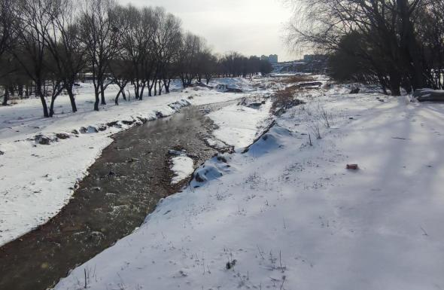  图3-8 碾盘梁沟河道现状  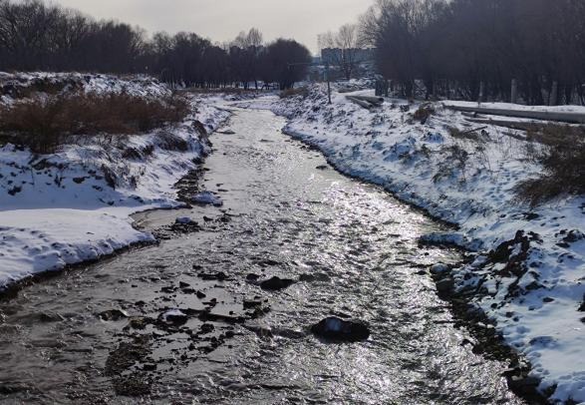  图3-9 碾盘梁沟河道现状  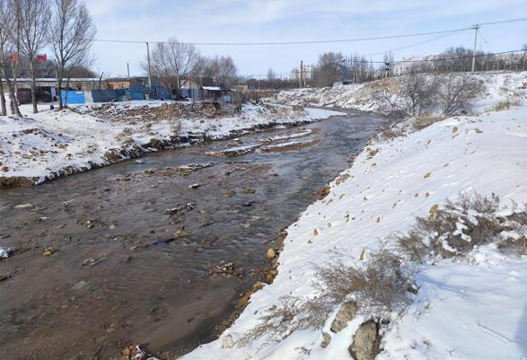  图3-10 碾盘梁沟河道现状  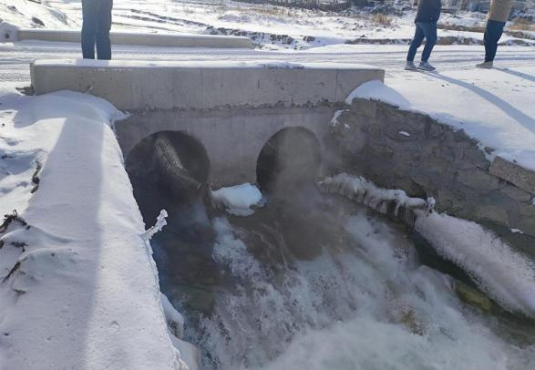  图3-11 现状村民出行的跨河涵洞  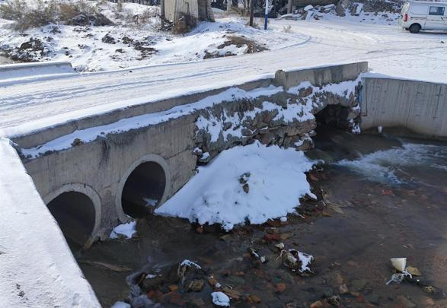  图3-12 现状村民出行的跨河涵洞  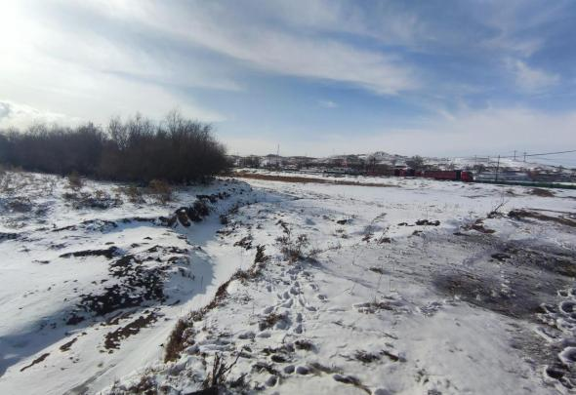  图3-13 现状宋家渠支沟汇入口  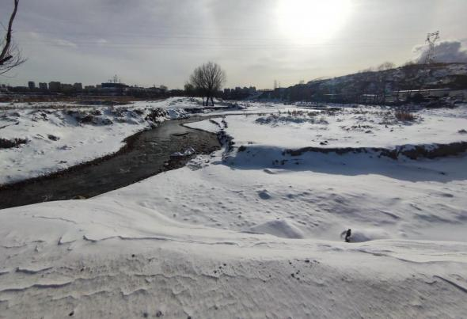  图3-14 现状宋家渠支沟汇入口  3.主要存在问题  结合碾盘梁沟上游段河道现状、流域水文特征及历史洪水灾害情况，目前上游河段未系统开展过综合治理，河道整体防洪标准偏低、行洪条件较差、生态体系薄弱，配套防护设施残缺，难以抵御汛期极端山洪冲击，无法满足沿岸区域安全防护、水土保持及生态保护的发展需求，现状主要存在问题如下：  （1）河道淤积严重，行洪断面不足  碾盘梁沟上游段为自然形成的丘陵沟壑型沟道，长期受流域水土流失、山洪泥沙下泄影响，河道内泥沙、杂草、枯枝及建筑垃圾常年淤积，河床逐年抬高、沟槽深浅不一、断面不规则。现状河道无规整行洪断面，局部河段束窄、淤堵现象突出，过流能力大幅衰减。汛期山洪来临时，河道行洪不畅、泄洪速度受阻，极易造成洪水壅水、漫溢出槽，是区域汛期频发漫滩洪涝灾害的核心原因，无法有效承接设计标准内的洪水下泄需求。  （2）无规范防洪护岸，岸坡坍塌冲刷严重  项目河段现状无标准化、系统化的防洪护岸工程，两岸均为自然土质边坡，土质疏松、抗冲刷能力极差。流域汛期多短时强降雨，山洪流速快、含沙量大，水流对河道岸坡产生强烈侧蚀与淘刷作用，导致两岸边坡频繁出现坍塌、滑塌现象。  长期冲刷下，河道岸线杂乱错乱、凹凸不平，不仅进一步加剧河道淤积、破坏原有行洪格局，还持续造成沿岸土地流失，损毁周边林地、滩地，严重破坏河道水土保持体系。  （3）防洪标准偏低，安全隐患突出  碾盘梁沟上游段长期处于自然放任状态，未开展标准化防洪治理，无成型防洪设施，现状行洪、防洪能力仅依靠自然沟道，防洪标准远低于区域设防要求。结合历史洪灾资料，面对常规汛期暴雨即可形成漫滩山洪，极端天气下洪灾风险进一步加剧，直接威胁河道沿岸土地、林间植被及周边区域安全，同时对沿线简易道路、小型配套设施造成极大洪水威胁，区域防洪安全隐患长期存在。  （4）河道生态脆弱，水土流失问题突出  流域地处丘陵沟壑区，原生植被覆盖条件一般，加之河道长期山洪冲刷、岸坡坍塌，导致河道及周边生态系统破损严重。现状河道水系连通性差，无生态护岸、水土保持配套设施，汛期洪水肆意冲刷造成大面积水土流失，泥沙持续入河淤积河道，形成“冲刷—淤积—行洪能力下降—加剧冲刷 ”的恶性循环。同时，河道自然调蓄能力弱，旱季河道干涸裸露，生态涵养功能缺失，区域水土保持与生态环境持续退化。  （5）河道乱象较多，管护条件较差  由于缺乏系统治理和常态化管护，上游段局部河道存在人为挤占、杂物堆放等问题，部分滩地被随意占用，进一步压缩河道行洪空间，打乱自然行洪通道。同时，河段无完善的防汛、管护配套设施，山洪预警、巡查防护条件薄弱，汛期防灾减灾、应急处置能力不足，难以有效防范和应对突发性山洪灾害，河道综合安全保障水平偏低。  综上，碾盘梁沟上游段河道淤积、岸坡失稳、防洪能力不足、生态退化等问题突出，现状河道工况已无法适配区域防洪安全、水土保持及生态保护的发展要求，实施系统化河道治理工程、补齐防洪与生态短板十分必要。
生态环境保护目标 | 根据环境影响评价相关技术导则及技术指南要求，本项目大气环境影响评价范围为项目治理河道沿线两侧200m范围内；声环境影响评价范围为项目治理河道沿线两侧50m范围内；地表水环境保护目标为碾盘梁沟；生态环境影响评价范围为以河道中心线向两侧外延300m的范围。本项目位于鄂尔多斯市东胜区，项目治理河道沿线两侧300m范围内无风景名胜区和其他需要特殊保护的区域，河道两侧200m范围内存在居民区。  项目治理河段地表水为碾盘梁沟，不属于饮用水水源保护区、饮用水取水口、涉水的自然保护区、风景名胜区、重要湿地、重点保护与珍稀水生生物的栖息地、重要水生生物的自然产卵场及索饵场、越冬场和洄游通道，天然渔场等渔业水体，以及水产种质资源保护区等。本项目生态环境保护目标见下表。  表3-11 项目生态环境保护目标一览表
  环境要素 | 保护对象 | 相对方位距离 | 保护级别
  声环境 | 本项目评价范围内无声环境保护目标 |  | 《声环境质量标准》（GB3096-2008）中2类标准
  环境空气 | 本项目评价范围内无环境空气保护目标 |  | 《环境空气质量标准》（GB3095-2026）二级标准
  地表水环境 | 碾盘梁沟（黄河三级支流，哈什拉川二级支流） | 项目所在河段 | 《地表水环境质量标准》（GB3838-2002）Ⅳ类标准  水体功能：防洪排涝、生态保护、再生水受纳及输送
  生态环境 | 项目河道中心线向两侧外延300m的范围 | 评价范围内耕地主要为旱地，不涉及永久基本农田；主要土地利用类型为草地（天然牧草地、其他草地）、林地（乔木林地为主）、耕地（旱地）、水域及水利设施用地（河流水面、滩涂）；草地植被以本氏针茅、百里香、冷蒿等典型草原植物为主；林地以乔木林为主，局部有人工杨树林；农作物以玉米、豆类等旱作为主；水生生态分布有芦苇、香蒲等挺水植物（主要位于排污口下游河段），覆盖度较低；下游河段存在底栖动物（摇蚊幼虫、水丝蚓等），无鱼类分布。 | 保护现有植被，保护生物多样性，保持生态系统完整性。施工期严格控制临时占地范围，施工结束后及时进行植被恢复。
评价标准 | 1.环境质量标准  （1）环境空气质量标准  项目区域基本污染物和颗粒物空气质量执行《环境空气质量标准》（GB3095-2026）中的二级标准限值（过渡期）。  表3-12 环境空气质量标准  （2）声环境质量标准  项目区域声环境质量标准执行《声环境质量标准》（GB3096-2008）2类标准。  表3-13 《声环境质量标准》（GB3096-2008） 单位：dB(A)  （3）地表水环境质量标准  本项目附近的地表水体为碾盘梁沟，执行《地表水环境质量标准》（GB3838-2002）Ⅳ类标准，标准限值见下表。  表3-14《地表水环境质量标准》（GB3838-2002）单位：mg/L（pH除外）  2.污染物排放标准  （1）大气污染物排放标准  本项目运营期无废气产生，施工期颗粒物排放执行《大气污染物综合排放标准》（GB16297-1996）中无组织排放监控浓度限值。  表3-15 大气污染物综合排放标准 单位mg/m³  （2）水污染物排放标准  本项目运营期无废水产生及排放，因此，项目不执行废水排放标准。  （3）噪声排放标准  施工期噪声排放执行《建筑施工噪声排放标准》（GB12523-2025），标准值见下表。  表 3-16 《建筑施工噪声排放标准》（GB12523-2025）  （4）固体废物  本项目运营期仅产生枯死树枝等一般固体废物，不产生危险废物，施工期仅产生建筑垃圾、施工清淤过程中产生的生活垃圾等一般固体废物，因此，本项目固体废物参照执行《一般工业固体废物贮存和填埋污染控制标准》（GB 18599-2020）中有关规定。
  标准 | 污染物 | 年评价指标 | 过渡阶段浓度限值 | 单位
  标准 | 污染物 | 年评价指标 | 二级 | 单位
  《环境空气质量标准》（GB3095-2026）二级标准 | SO₂ | 年平均质量浓度 | 50 | μg/m³
  《环境空气质量标准》（GB3095-2026）二级标准 | NO₂ | 年平均质量浓度 | 40 | μg/m³
  《环境空气质量标准》（GB3095-2026）二级标准 | PM₁₀ | 年平均质量浓度 | 60 | μg/m³
  《环境空气质量标准》（GB3095-2026）二级标准 | PM_{2.5} | 年平均质量浓度 | 30 | μg/m³
  《环境空气质量标准》（GB3095-2026）二级标准 | CO | 日均值第95百分位数浓度 | 4000 | μg/m³
  《环境空气质量标准》（GB3095-2026）二级标准 | O₃ | 8小时平均值第90百分位数浓度 | 160 | μg/m³
  注：按 GB 3095-2026 过渡限值评价
  声环境功能区类别 | 昼间 | 夜间
  2类 | 60 | 50
  序号 | 监测项目 | 单位 | 标准值
  1 | 水温 | ℃ | /
  2 | PH | 无量纲 | 6-9
  3 | 电导率 | Ms/m | /
  4 | 溶解氧 | mg/L | ≥3
  5 | 高锰酸盐指数 | mg/L | ≤10
  6 | 五日生化需氧量 | mg/L | ≤6
  7 | 氨氮 | mg/L | ≤1.5
  8 | 石油类 | mg/L | ≤0.5
  9 | 挥发酚 | mg/L | ≤0.01
  10 | 汞 | mg/L | ≤0.001
  11 | 铅 | mg/L | ≤0.05
  12 | 化学需氧量 | mg/L | ≤30
  13 | 总磷 | mg/L | ≤0.3
  14 | 铜 | mg/L | ≤1.0
  15 | 锌 | mg/L | ≤2.0
  16 | 氟化物 | mg/L | ≤1.5
  17 | 硒 | mg/L | ≤0.02
  18 | 砷 | mg/L | ≤0.1
  19 | 镉 | mg/L | ≤0.005
  20 | 六价铬 | mg/L | ≤0.05
  21 | 氰化物 | mg/L | ≤0.2
  22 | 阴离子表面活性剂 | mg/L | ≤0.3
  23 | 硫化物 | mg/L | ≤0.5
  24 | 浑浊度 | NTU | /
  污染物 | 无组织
  污染物 | 监控点 | 浓度
  颗粒物 | 周界外浓度最高点 | 1.0
  施工期 | 标准值dB(A) |  | 标准来源
  施工期 | 昼间 | 夜间 | 标准来源
  施工期 | 70dB(A) | 55dB(A) | 《建筑施工噪声排放标准》（GB12523-2025）
其他 | 根据内蒙古自治区“十四五”生态环境保护规划，主要污染物排放总量控制指标为二氧化硫、氮氧化物、挥发性有机污染物、化学需氧量、氨氮。  本项目运营期无废气、废水产生，无需申请总量控制指标。

四、生态环境影响分析
施工期生态环境影响分析 | 1.生态影响分析  （1）施工期产污环节分析  本项目位于鄂尔多斯市东胜区碾盘梁沟上游段，主要工程为鄂尔多斯市东胜区碾盘梁沟上游段河道治理工程，主要分析鄂尔多斯市东胜区碾盘梁沟上游段河道治理工程对生态环境的影响。项目施工期产污情况见下表。  表4-1 项目施工期产污情况一览表  （2）生态环境影响分析  本项目总占地面积5.4565hm²，其中永久占地2.925hm²（主体工程区），临时占地2.5315hm²（施工生产区1.7315hm²、施工道路区0.8hm²）。施工将造成约1.7315hm²临时用地植被破坏，施工期地表扰动面积共计5.4565hm²，扰动区域在降雨冲刷下易产生水土流失。  1）水土流失  工程对生态环境产生影响的区域主要集中在临时占地等，施工过程中导致的土壤被撬松，加上坡度的作用，土壤侵蚀模数相应增大，遇到雨季则会引起一定程度的水土流失。施工过程中土石方、砂石料、水泥以及基槽开挖过程中的砂石土方等建筑材料，在临时堆放过程中不仅会压埋地表植被，同时堆置弃渣遇雨水冲刷，形成新的水土流失区。  工程施工选在非汛期进行，且施工期水土流失是暂时的，项目通过对开挖的表层土壤单独堆存，施工过程中采用棚布进行覆盖，施工后期作为绿化覆土，以最大限度地减少土壤和养分流失。  2）野生动物惊扰  工程施工对野生动物的影响表现为：工程施工作业可能干扰工程区内野生动物的正常栖息活动，施工噪声会对其产生惊扰。由于工程区位于鄂尔多斯东胜区，属于人为干扰较为强烈的区域，因此基本没有大型野生动物分布，施工时野生动物相对较少。  3）施工对植物及植被的影响  工程临时占地主要是临时堆场，原材料的运送、堆存，施工临时道路，主要占用工程管理范围内河滩地。本工程临时占地区植被损失的生物量小，变化幅度不大，随着施工结束，临时占地范围植物及植被在适宜条件下可迅速得到恢复。因此，工程临时占地对占地区植物种类、植被类型影响较小。  工程施工的临时占地部分，随着施工结束和植被恢复措施的实施，工程影响会逐渐消失，临时占地地表植被恢复等措施的实施，将使区域内植被覆盖率形成一种动态平衡，因此，临时占地对植被的影响是暂时的、可恢复的。  4）水生生态破坏  碾盘梁沟全河仅在安家渠村至阳塔村段（中下游）有天然清流，上游治理段天然状态下为季节性河流，非汛期基本无水。由于上游东胜区北郊污水处理厂入河排污口位于治理起点下游处，该厂连续排放再生水，排放水质执行《地表水环境质量标准》（GB3838-2002）Ⅳ类标准。受此影响，排污口以下河段非汛期存在稳定的再生水水流，形成了以耐污型水生生物为主的小型流水生态系统。  河道清淤将直接挖除施工区内的植物，护岸工程将改变河岸带生境条件。受影响的水生植物为当地常见种，不会造成物种消失。施工结束后通过生态护岸及植被恢复措施，水生植物群落可逐步恢复。本项目评价范围内无鱼类分布，无鱼类“三场”及珍稀水生生物栖息地，施工活动对鱼类资源无直接影响。  5）对景观环境影响分析  ①主体工程施工对景观环境的影响  将破坏工程范围内的地表植被，形成与施工场地周围环境反差较大的裸地景观。由于对地表植被的破坏和工程区土壤的扰动，在雨季松散裸露的坡面易形成水土流失，导致区域土壤侵蚀模数增大，从而对区域景观环境质量产生影响。  ②临时占地对景观环境的影响  施工活动对植被损害及地表裸露是不可避免的，将直接影响沿线景观整体性。项目施工应合理安排施工进度，可采取分段施工的方法，减少施工作业面积，可在施工围挡周围进行美化，合理选择施工作业时间，及时做好地表植被的恢复工作。控制施工过程中及土方、材料运输过程中的扬尘。通过采取以上措施，项目所造成的景观影响是可以接受的。施工结束后，通过落实相关生态保护和恢复措施，进行土地平整回填和植被恢复，以及水系连通，水面覆盖，景观影响将逐渐消失。  2.大气环境影响分析  本项目对大气环境的影响主要集中在施工期。本项目施工期大气污染源主要来自地表清理、土方开挖、填筑、交通运输等方面。排放的主要大气污染物为施工扬尘以及车辆尾气，将对施工区及周边区域产生不利影响。  ①施工扬尘  大气污染源主要来自泄洪河道修筑、护坡修建、基础工程施工等建设期间，以及土石方和建筑材料运输、作业时所产生的扬尘。主要来自以下几个方面：  - 边坡、路基开挖、土地平整及路基填筑等施工过程，如遇大风天气，会造成粉尘、扬尘等大气污染；  - 水泥、砂石、混凝土等建筑材料，如运输、装卸、仓库储存方式不当，可能造成泄漏，产生扬尘污染；  - 物料运输车辆在施工便道及施工场地运行过程中将产生大量尘土。  - 施工过程中临时堆土场堆放的渣土必须有防扬尘措施并及时清运，竣工后要及时清理和平整场地，及时清扫路面渣土，临时堆土场采用柔性防尘网进行苫盖，以减少大风天气施工裸露地面产生扬尘。在道路施工中产生的扬尘对周围环境污染会有一定影响，并可导致周围空气中TSP的浓度超标。  为减少扬尘的影响，本项目施工期间采取遮挡防尘以及定期洒水降尘等措施降低扬尘影响。  ②道路扬尘  施工道路优先利用现有硬化道路，新修临时道路采用砂砾石路面，配备洒水车每日定时洒水不少于3次（干旱大风天气加密），运输车辆限速20km/h，采用密闭车厢或全覆盖篷布。施工现场出口设置临时洗车点，运输车辆底盘和车轮冲洗干净后方可驶离，冲洗废水排入沉淀池处理后回用。  ③表土堆放扬尘  施工前对施工生产区及施工道路区占地范围内的表土进行剥离。选择施工生产区内地势较高、排水良好的区域设置表土暂存场，堆土坡脚四周设置装土编织袋拦挡，堆体表面采用防尘网全覆盖。施工结束后将表土回覆至临时占地用于植被恢复。  ④清淤废气  本项目清淤产生的底泥采用随清随拉的处置方式，不单独设置项目自建排泥场，清淤底泥无重金属污染，土质条件良好，计划全部回用于堤防、护岸填筑。场内转运淤泥、土方车辆全部采用篷布全覆盖密闭运输，车辆出场前冲洗轮胎及车身，避免沿途带泥起尘；大风、沙尘天气停止土方开挖等易起尘作业，最大限度控制无组织废气影响。  ⑤机械设备及汽车尾气  施工车辆基本为载重车、柴油动力机械等燃油机械，排放的污染物主要有一氧化碳、二氧化氮、总烃。由于施工机械多为大型机械，单车排放系数较大，但施工机械数量少且较分散，其总体污染程度相对较轻。  3.废水环境影响分析  施工期的废水主要包括建筑施工废水和施工人员日常生活污水。植被复垦洒水全部渗入土体或自然蒸发，无废水外排。  ①施工废水  施工废水主要包括车辆和施工设备的冲洗废水。由于施工废水主要污染物为 SS、石油类，施工废水经临时隔油池、临时沉淀池简单处理之后全部回用车辆和设备的冲洗，施工场地洒水抑尘、绿化用水等。  ②生活污水  现场施工人员生活污水为项目建设期主要水污染源，建设期阶段不同施工人数也不同，施工高峰期，施工期工作人员按高峰期100人计，每人生活用水量为80L/d，则施工期生活用水量约8.0m³/d，则生活废水排放系数取0.8，则生活污水排放量为6.4m³/d，类比同类项目主要污染物及浓度为CODcr：350mg/L，BOD₅:200mg/L，SS：200mg/L，氨氮：35mg/L。施工人员生活污水经临时化粪池收集处理后，定期拉运至东胜区碾盘梁村前社北郊水质净化厂处理。  ③施工期复垦洒水  植被复垦洒水全部渗入土体或自然蒸发，无废水外排。  4.噪声影响分析  本项目施工期间产生的噪声主要为施工设备噪声和运输类噪声，施工期间机械设备噪声主要是反铲挖掘机、拖拉机以及空气压缩机等在工作期间产生的噪声；运输车辆噪声是由车辆运输过程中随意鸣笛或车速过快所导致。均系强噪声源，主要施工机械产噪情况见下表。  表4-2 主要施工机械产噪情况  主要噪声影响工序如下：  （1）工程建设中所需的砂、石、土等材料采集、筛选、装卸、运输等工序；  （2）钢筋、水泥等外购材料的装卸、运输等工序；  （3）工程建设的挖掘、混凝土施工、回填、平整及压实等工序；  （4）施工建设过程中的土石方作业等工序；  （5）淤泥及建筑垃圾的清理、运输及处置等工序。  施工单位应合理安排运输作业时间，途经距离居民点较近的路段时，尽量安排在上午8:30～11:30、下午2:30～6:30进行，严禁夜间运输，车辆行驶速度控制在20km/h以内；本项目建设期为期9个月，随着施工期结束，在落实环评提出的运输噪声控制措施基础上，对运输沿线声环境影响可以接受。  5.固体废弃物影响分析  本项目工程施工产生的固体废弃物主要包括施工人员生活垃圾、建筑垃圾、河道清理垃圾、河道清淤底泥和废弃土方。  （1）生活垃圾  本项目高峰时期施工人员及工地管理人员300人，工地生活垃圾按0.5kg/人d计，则生活垃圾产生量为150kg/d，建设期9个月，生活垃圾产生量为40.5t/a。生产区设置垃圾桶进行收集，定期由施工单位将生活垃圾集中收集后交由环卫部门进行处置。  （2）施工建筑垃圾  工程施工过程中拆除施工区临建设施产生的固体废物等，分类收集后运至东胜区北郊建筑垃圾消纳场处置。  （3）河道清理垃圾  施工过程中会产生河道清理垃圾，集中收集运至生活垃圾填埋场进行处理。  （4）河道清淤底泥  本项目河道疏浚底泥无重金属污染，土质条件良好，计划全部回用于堤防、护岸填筑。  （5）废弃土方  本项目废弃土方施工期产生多余弃方总量78172m³，弃土均为河道疏浚、堤防及护岸开挖产生的一般土石方，成分单一、无有毒有害物质，属于一般建筑渣土，不涉及危险废物。项目可利用土方全部就地回填利用，剩余多余弃土及不合格回填土方全部外运至鄂尔多斯市东胜区北郊建筑垃圾消纳场统一处置。  综上所述，施工期的固废均得到有效处置，不外排，且这些影响都是间歇和暂时的，待施工结算结束后，影响都会消除。  6.水文情势影响  （1）施工导流对水文情势的影响  本项目施工安排在主汛期以外的非汛期进行。根据现场调查，碾盘梁沟非汛期河道来水主要为上游东胜区北郊污水处理厂入河排污口排水，排放水量较小。施工期间，护岸工程基础施工采用分段围堰法，利用未围堰一侧河道自然过流。  分段围堰为河道内导流，上游来水由未围堰一侧河道下泄，仅围堰附近河段变窄，施工导流期间仅导致局部河段过水断面有所缩减，河水能通过剩余河道正常流动，不会影响下游河段的流量过程，对下游河道水文情势影响较小。施工围堰影响范围不大，影响时间较短，随着施工围堰的拆除，水文情势可迅速恢复至施工前状态。  （2）河道疏浚对水文情势的影响  本项目河道疏浚长度2.91km，疏浚深度根据现状河底高程与设计河底高程差值确定，疏浚作业安排在非汛期、枯水期进行。  河道清淤疏浚后，设计河底比降为0.0093，设计河底宽度为6.0m。工程实施后，河道过水断面扩大，行洪能力提高，使得洪水宣泄更加顺畅，有效降低和减缓了原河道汛期洪水的水位和流速。由于疏浚作业安排在非汛期，且施工期较短，施工期对河道流量、水位、水深的影响较小。疏浚作业对原河势及主河道纵坡没有大的改变，只对河道行洪壅水段的过水断面和岸坡做了稳定安全治理。  本项目两项水影响工程均安排在非汛期实施，施工导流仅局部缩窄过水断面，影响小、恢复快，对水文情势影响微弱；河道疏浚未改变原有河势，施工期影响有限，完工后扩大过水断面，可提升行洪能力，优化水文条件，整体不利影响可控可逆。
  类型 | 产污环节与工序 | 污染物
  废气 | 整个施工期 | 施工扬尘、车辆及设备废气
  废水 | 整个施工期 | 施工车辆冲洗废水（SS、石油类）  施工人员生活污水（COD、SS、氨氮）  植被复垦洒水全部渗入土体或自然蒸发，无废水外排。
  固废 | 施工人员生活 | 生活垃圾
  固废 | 建筑施工 | 建筑垃圾
  固废 | 河道清理 | 河道清理垃圾
  固废 | 河道清淤 | 清淤底泥
  固废 | 土方开挖 | 河道疏浚土方
  噪声 | 整个施工期 | 设备、车辆噪声
  生态环境 | 格宾石笼坡式护岸工程、钢筋混凝土墙式护岸工程、河道疏浚工程 | 水土流失、植被破坏、水生环境破坏
  设备名称 | 噪声级（dB）
  挖掘机 | 84
  74kW推土机 | 86
  压路机 | 86
  自卸汽车 | 86
  2.8kW蛙式打夯机 | 95
  汽车起重机 | 86
运营期生态环境影响分析 | 本项目主要为河道治理工程，河道治理工程本身无营运期，河道治理工程建成后对环境的主要影响体现在有利的一面。  （1）对水环境的改善作用  本工程实施后，大大减少了入河面源污染量，提升了水体水质，增加了水体自净能力，将使项目所在区域的水生态环境得到改善，并有利于提升上下游水系的连通性。项目实施还一定程度上改善了区域生态环境，提高了自然、人文景观的结合度，减少了水土流失和对下游河道的水质污染。河道的各项整治措施实施后，可以逐步恢复河道的水生态系统，从而增加区域的生物多样性，增加了群落物种多样性和生态系统的稳定性。因此，无论是从水土流失、水环境提升和水生态改善的角度出发，项目产生的环境效益都是十分显著的。  （2）对水文情势的改善  本项目经过分洪后，流速增加，行洪能力明显加大，提高了河流的抗洪排涝能力。因此本项目对水文情势的影响是正面的，项目整治完成后，有利于促进城市建设，完善城市基础设施，促进城市发展。
选址选线环境合理性分析 | 本项目为鄂尔多斯市东胜区碾盘梁沟上游段河道治理线性水利工程，项目严格沿原有河道走势布设，不侵占河道行洪断面，不占用农田，对工程区域及周边环境影响较小，施工结束后对所有临时占地开展生态修复，从环境保护角度分析，项目选线选址整体合理可行，具体分析如下：  （1）选址唯一性分析  本项目治理河段的确定受多重条件约束，具有唯一性，无法另行选址替代：  ‌防洪保护需求约束‌：本次治理段两岸分布有樊家村居民房屋、耕地、林地及恒泰煤矿等重点保护对象，且现状存在2处过流能力不足的跨河涵洞，存在明确防洪安全隐患，治理范围必须覆盖上述保护对象所在河段，无法调整偏移。  ‌水文地质条件约束‌：碾盘梁沟发源于东胜区城区东北部，治理末端以上河长5.16km，流域面积28.6km²，河道平均比降9.0‰，本次治理范围是结合流域产汇流特性、工程经济比选后科学确定，符合河道自然地理特征，不具备另行选址的空间条件。  ‌环境管控符合性‌：经核查，本项目评价范围内不涉及自然保护区、风景名胜区、生态保护红线等各类环境敏感区，也不涉及文物古迹、饮用水水源保护区、重要湿地、重点保护水生生物栖息地等需要特殊保护的区域，完全符合“三线一单”生态环境分区管控要求。  ‌规划符合性‌：本项目已列入《内蒙古自治区黄河流域生态保护和高质量发展规划》重点项目，同时纳入国家能源集团在蒙矿山周边系统治理项目计划，与区域生态保护及高质量发展规划要求相协调。  （2）临时堆土场功能与设置必要性分析  为保障施工连续性、落实生态保护要求，本项目在施工生产区内（河道管理范围内）设置临时堆土场，用于暂存河道清淤及施工剥离的表土及弃土，施工结束后将表土回覆用于区域植被恢复，弃土拉运至鄂尔多斯市建筑垃圾消纳场处置，临时堆土场设置具备充分必要性：  可保障施工材料储备，确保工程施工连续推进，避免物料供应中断影响工期；  可单独保存剥离的优质表土，保护珍贵的表土资源，满足施工结束后区域植被恢复的覆土需求；  可实现疏浚产生的合格砂砾料资源化留存利用，减少弃土外运量，降低工程弃渣处置的环境影响；  可减少建筑材料二次运输频次，有效降低运输环节产生的扬尘污染，同时缓解周边区域交通压力。  本项目临时堆土场不占用河道行洪范围，符合河道管理要求，不会对河道行洪造成影响，整体选址布置符合环境保护要求。

五、主要生态环境保护措施
施工期生态环境保护措施 | 1.生态环境保护措施  工程建设中有土方开挖、机械碾压等作业，这样势必会造成占地范围植被的破坏，同时会带来扬尘、水土流失等环境问题。为了有效保护工程所在区域的动植物资源，本评价在水土保持等工程措施的基础上提出施工期生态破坏防治措施：  （1）优化施工布置，尽量缩小临时占地面积。在工程施工当中，应加强管理，限定施工区域，不准擅自扩大施工场地，减少人为对地表植被的破坏。  （2）水土流失防治措施  ①对施工区域进行生态修复措施，杜绝因地面裸露导致的水土流失和土壤养分流失。  ②合理安排施工季节和作业时间，避免在大雨和大风天气取土挖方，减少水土流入。  ③施工场地及挖方断面应备有一定数量的防护物，如塑料薄膜、草席覆盖地表，防止水土流失。  ④施工完毕，对施工时临时占地，及时回填，恢复原有地貌，尽量缩短土壤裸露时间，降低水土流失风险。  ⑤施工完毕后对施工道路采取扰动区翻耕措施，翻耕深度 0.3m，施工结束后还需要使用剥离表土进行覆土，根据种草要求，覆土厚度0.3m。  通过采取以上措施，施工期的水土流失影响将大大减小，而目前，施工现场的水土流失大多发生在施工前期，随着施工期的进展，水土流失现象将大大减小，其影响也将逐渐减弱。  （3）水生动植物保护措施  结合碾盘梁沟上游段非汛期基本无水、仅下游部分河段有清流的自然特征，本项目水生动植物保护措施如下：  所有涉水施工作业安排在非汛期开展，严格控制作业范围，分段施工缩小扰动区域，严禁施工废污水、废油料排入河道，围堰下游设置临时沉沙池控制悬浮物扩散，避免影响下游有水流段水生生境。  施工前对作业涉及的少量本土水生植物就近移栽至下游稳定清水河段保护，严禁施工人员捕捞河道现有水生生物，禁止引入外来水生物种，施工结束后及时拆除临时设施、清理河道废弃物，在岸坡浅滩补种本土适生草本及水生植物，对临时占地开展生态修复，同步做好施工人员水生动植物保护培训，完工后持续开展短期水生态养护，最大限度降低工程对流域水生动植物的干扰，保护区域生物多样性。  （4）野生动物保护措施  野生动物和植被有着密不可分的依赖关系，植被条件的好坏是影响野生动物种类组成的一个十分重要的因素。对于爬行类、哺乳类等陆生动物来说，施工人员活动、施工机械、车辆的噪声将对其产生短暂的惊吓和干扰。因此，应分段施工，缩短工期，避免持续对一个区域的野生动物活动进行惊扰；选用低噪声施工机械和运输车辆，禁止运输车辆鸣放高音喇叭，以降低施工环境噪声，并积极利用多孔性吸声材料降低施工机械噪声，以减轻施工对野生动物的惊扰；由于捕猎活动将迫使野生动物离开施工区域，改变动物组成，故应对施工人员行为进行严格管理，禁止对野生动物进行捕猎。  （5）景观保护措施  ①施工场地必须设置围挡，进行文明施工，减少由杂乱的施工场地引起的视觉冲击。  ②施工现场做好排水沟渠，避免雨季产生大量高浊度废水无序排放。  ③施工完成后及时进行生态恢复，打造湿地生态环境。  （6）河流恢复措施  本项目运营期河流生态恢复遵循“自然恢复为主、人工修复为辅”的原则，采取河道形态恢复、岸坡生态化、水生植被恢复、底栖动物恢复、水质改善等综合措施。  河道形态恢复：保留河道自然蜿蜒形态，不人为取直；在河床局部区域铺设天然卵石，营造生境异质性，为底栖动物提供栖息空间。  岸坡生态化：在护岸顶部及背水侧构建乔灌草结合的植被缓冲带，草本选择沙生冰草、沙打旺。  水生植被恢复：在排污口下游岸边浅水区种植挺水植物芦苇、香蒲、菖蒲。  底栖动物恢复：运营期第1年春季和秋季，在浅水区投放萝卜螺、旋螺、河蚬等底栖动物种苗，加速底栖动物群落重建。  水质改善：严格落实“河长制”管理要求，禁止向河道内倾倒垃圾、排放未经处理的污水。  （7）表土剥离工程  对水环境治理区在施工前进行清基作业，将剥离表土集中堆放，用于植被恢复，表土剥离厚度30cm。  （8）植被恢复措施  本工程的建设会造成该地区生物量一定程度的减少，因此工程建设及运行期要采取一定的生态保护措施，工程施工结束后，应及时对施工临时堆土场、临时便道等临时占地植被进行恢复。  在植被恢复时注意的技术要点：  ①选择适宜的林草种；  ②根据不同的植被类型采取相应的植被恢复措施；植被恢复应针对不同植被类型生境的水分条件，主要依靠优势生活型植物种类，进行乔灌草不同生活型植物类型的合理配置，建立起植被与生境水分条件的群落生态关系，方能达到成功的目的。  表 5-1 植被恢复措施一览表  2.声环境保护措施  （1）噪声源控制措施  主要是指固定点源控制  ①施工单位尽量选用低噪声的施工机械和设备，从源头上降低噪声的影响。应尽量缩短高噪音机械设备的使用时间，配备、使用减震坐垫和隔音装置，降低噪声源的声级强度；  ②加强设备的维护和保养，保持机械润滑，降低运行噪声；  （2）交通噪声控制  施工运输车辆，尤其是大型运输车辆，应按照有关部门的规定，确定合理运输路线和时间，运输车辆确实需要穿过周边村镇时，要限速行驶，一般不超过15km/h，并禁止使用喇叭，昼间施工时间期间12:30~14:00应避免通行。  （3）其他措施  ①合理安排施工时间  施工单位应合理安排施工时间，严禁夜间进行爆破等源强大的施工活动，尽量避免夜间施工，防止对周围居民的噪声干扰。  ②劳动保护措施  对于强噪声源，如作业区，尽量提高作业的自动化程度，实现远距离的监视操作，既可以减少作业人员，又可以使作业人员尽量远离噪声源。在施工过程中，当施工人员进入强噪声环境中作业时，如凿岩、钻孔、开挖、机械检修工等，应给施工人员佩戴防噪声耳塞、耳罩、防声棉、防噪声头盔等个人防护工具，具体的防护工具根据不同岗位择优选取使用。  ③发布公告公示  加强与敏感点的沟通，在施工前首先在工程影响范围内，特别是工程周边敏感目标处，以张贴公告或其他方式对施工情况发布公告，以获得谅解。  3.地表水环境保护措施  本项目施工期废水包括施工人员生活污水和施工过程中产生的废水。植被复垦洒水全部渗入土体或自然蒸发，无废水外排。施工废水主要包括运输工具和施工设备的冲洗废水。  （1）生活污水  施工期施工人员生活污水依托附近民房临时化粪池收集后，定期拉运至东胜区碾盘梁村前社北郊水质净化厂处理。  （2）施工废水  施工废水主要包括车辆和施工设备的冲洗废水。由于施工废水主要污染物为 SS、石油类，施工废水经临时隔油池、临时沉淀池简单处理之后全部回用于车辆和设备的冲洗，施工场地洒水抑尘、绿化用水等。  施工期废水污染防治还应注意以下要求：  ①建设过程中施工单位需加强管理，完善施工期间各类排水系统，严格控制工程施工废水排放对环境的影响。  ②施工时避开雨天，防止降雨形成泥水横流；施工场地废水泥沙含量大，且易于沉淀处理，在场内设置沉淀池，废水经沉淀后循环利用。  ③开展施工场所和营地的水环境保护教育，让施工人员理解水资源保护的重要性；施工尽量安排在旱季进行，减少雨水冲刷造成的水土流失；应加强施工管理和工程监理工作，严格检查施工机械，防止油料发生泄漏。施工材料不宜随地堆放，尽量远离沟谷等地，并应备有临时遮挡的帆布；采取必要的措施防止泥土和散体施工材料阻塞沟渠等。  ④进入施工现场的机械和车辆要加强检修，杜绝“跑、冒、滴、漏”。施工机械清洗场所应设置简易的隔油沉淀池，对施工机械冲洗及维修产生的油污水进行收集处理，降低废水排放对环境的污染影响。  ⑤加强雨季施工现场管理和地表水保护措施，防止生活垃圾、生活污水等有害物质进入河道。  （3）施工期复垦洒水  植被复垦洒水全部渗入土体或自然蒸发，无废水外排。  综上所述，工程在严格落实上述污染防治措施的前提下，施工期的水污染将得到有效防治，污染防治措施可行。  4.大气环境保护措施  本项目施工期产生的大气污染主要来自施工作业产生的扬尘、运输工具行驶过程中的尾气、车辆运输带起的扬尘等。废气污染防治措施：  ①合理安排施工现场和施工时间，加强工区的规划管理，当出现风速过大或不利天气状况时应停止施工作业，并对堆放的建筑材料进行遮盖。  ②尽量减少搬运环节，搬运时要做到轻举轻放。  ③加强对施工机械，运输工具的维修保养。禁止不符合国家废气排放标准的机械进入工区，禁止以柴油为燃料的施工机械超负荷工作，减少烟尘和颗粒物排放。  ④配合有关部门搞好施工期间周围道路及本项目道路的交通组织，减少滞留时间，避免因施工而造成交通堵塞，减少因此而产生的怠速废气排放。  ⑤施工单位应配置洒水车，在干燥天气，临时施工道路及时洒水，每 2 天洒水 1 次，以减少粉尘污染危害，减小扬尘污染范围。作业面的工人采取佩戴防尘口罩等防护措施。加强施工现场散装物料苫盖，减少无组织粉尘。  ⑥施工场地采取“围、盖、洒”等措施，严禁敞开式作业；施工现场土方开挖后应尽快回填，不能及时回填的裸露场地，应采取洒水、覆盖等防尘措施；在场地内堆放作回填使用的土石方应集中堆放，同时，在未干化之前，经表面整平压实后，采取覆盖措施，并定时洒水维持湿润；土料堆积过程中，堆积边坡角度不宜过大，弃土及时清运。  ⑦施工现场建筑材料实行集中、分类堆放。尽量减少物料搬运环节，搬运时轻举轻放，防止包装袋破裂；沙、渣土、水泥等易产生扬尘的物料，必须采取覆盖等防尘措施，不得露天堆放；施工工地围挡外禁止堆放施工材料、建筑垃圾和工程渣土。  ⑧表土堆放扬尘  施工前对施工生产区及施工道路区占地范围内的表土进行剥离。选择施工生产区内地势较高、排水良好的区域设置表土暂存场，堆土坡脚四周设置装土编织袋拦挡，堆体表面采用防尘网全覆盖。施工结束后将表土回覆至临时占地用于植被恢复。  ⑨清淤废气  本项目河道疏浚底泥无重金属污染，土质条件良好，计划全部回用于堤防、护岸填筑，不外运处置。场内转运淤泥、土方车辆全部采用篷布全覆盖密闭运输，车辆出场前冲洗轮胎及车身，避免沿途带泥起尘；大风、沙尘天气停止土方开挖等易起尘作业，最大限度控制无组织废气扬尘影响。  采取如上措施后施工期扬尘对周围环境影响不大，且施工期对大气环境的污染是短期的，施工完成后就会消失。  5.固体废物处理处置措施  施工期固体废物包括河道疏浚过程中产生的生活垃圾、建筑垃圾、河道清理垃圾、清淤底泥、废弃土方。为避免施工产生的固体废物对周围环境产生不利影响，应采取以下处理处置措施：  （1）生活垃圾：本项目施工期生活垃圾产生量为40.5t，生产区设置垃圾桶集中收集生活垃圾，安排专人负责生活垃圾的清扫，委托当地环卫部门定期清运，统一处理；  （2）施工建筑垃圾：工程施工过程中拆除施工区临建设施产生的固体废物等，分类收集后运至东胜区北郊建筑垃圾消纳场处置；  （3）河道清理垃圾：运至生活垃圾填埋场进行处理；  （4）河道清淤底泥：本项目河道疏浚清淤底泥无重金属污染，土质条件良好，计划全部回用于堤防、护岸填筑；  （5）废弃土方：本项目弃土总量为78172m³，运至鄂尔多斯市东胜区北郊建筑垃圾消纳场处置。
  名称 | 占地类型 | 群落类型 | 种植面积（hm²） | 播种方式 | 实施时间 | 恢复目标
  临时生产区 | 临时占地 | 本氏针茅群落 | 1.7315 | 按1:1比例人工撒播 | 施工结束后1年内 | 临时占地植被恢复率90%，植被盖度17%，恢复到不低于项目周边
运营期生态环境保护措施 | 1.河道治理工程运营期生态环境保护措施  河道治理工程建设完成后，将不再产生废水、废气、噪声、固体废物等污染物，对周围环境的影响主要表现为对生态环境的有利影响。项目建成后将进一步完善鄂尔多斯市东胜区碾盘梁沟上游段的防洪体系，大大加强鄂尔多斯市东胜区碾盘梁沟上游段抵抗洪水的能力。  项目运营期生态保护措施，主要表现在以下几个方面：  （1）陆生植物保护措施  本项目运营期植被恢复区域主要为临时生产区，植被恢复总面积为1.7315hm²。主体工程区（护岸及疏浚区）2.925hm²为永久占地，不纳入恢复范围。  遵循“本土物种优先”原则，陆生植物选择沙生冰草、沙打旺、本氏针茅、百里香等草本植物，以及沙柳、柠条、沙棘等灌木；挺水植物选择芦苇、香蒲、菖蒲等当地物种。  （2）陆生动物保护措施  施工结束后及时进行植树种草，恢复植被，为动物的生存与繁衍提供适宜的栖息地。  （3）水生生物保护措施  本项目运营期水生生物保护范围为排污口以下下游河段，主要保护对象为挺水植物、底栖动物及浮游生物。  运营期将通过生境修复、植被恢复等综合措施促进水生生态系统恢复：营造适宜水生生物栖息的缓流生境；在岸边浅水区种植芦苇、香蒲、菖蒲等挺水植物；严格落实“河长制”管理要求，禁止向河道内倾倒垃圾、排放未经处理的污水。  通过上述措施的实施，可有效促进碾盘梁沟治理河段水生生态系统的恢复与改善，挺水植物群落预计可在运行后6~12个月内逐步恢复，底栖动物群落将在河流恢复后形成新的生态平衡。  （4）运营期生态管护要求  本项目施工期临时用地（施工生产区1.7315hm²）在复垦完成后设置3年管护期，确保植被恢复效果。  管护遵循“优先利用自然降水、抗旱物种适应”原则，充分依托沙生冰草、沙打旺、本氏针茅等抗旱本土草种的生态适应性，正常情况下依靠自然降水即可满足生长需求。管护期内逐年补植，每年春、秋季开展病虫害巡查。由东胜区水利局负责管护，设立标志牌加强宣传，严禁在复垦区域放牧、开垦、取土、倾倒垃圾。  2.“三同时”竣工验收  本项目竣工环保验收见下表。  表5-2 项目“三同时”竣工验收一览表
  类别 | 验收内容 | 污染物名称 | 污染防治措施 | 验收标准
  废气 | / | / | / | /
  废水 | / | / | / | /
  噪声 | 交通噪声 | 等效连续A声级 | 采用低噪声路面材料，限速，禁鸣，完善交通标志 | 《声环境质量标准》（GB3096-2008）2类
  固废 | / | / | / | /
  生态 |  |  | 施工期结束后对护岸边 坡区、护岸背水侧管理占地、施工道路区、临时仓库等临时占地将全面进行植被恢复建设。施工前清基作业将剥离表土集中堆放，用于后期植被恢复。 | 满足生态保护要求
其他 | 环境管理实行是监督与评价工程项目实施过程中的污染控制水平，以便及时对污染控制措施的实施提出要求，确保环境保护目标的实现。  施工期的环境管理主要通过施工单位进行，实行专职或兼职环保人员负责制，并由地方环保部门监督，建设单位配合。施工期应设立公示牌，明确施工区域范围，对开挖土方和易起尘物料采取苫盖和洒水降尘等控制措施，同时施工期间应做好防护措施，防止雨水冲刷等作用造成水土流失加剧的情况。  建立必要的环境管理制度有利于保证施工单位施工期间污染物合理处置，能够避免事故性排放的发生。环境管理具体要求如下：  （1）把环境保护措施包括在各种施工承包合同中，以便施工单位落实环保措施。  （2）在河道管理范围内，禁止堆放、倾倒、掩埋、排放污染水体的物体。禁止在河道内清洗装贮过油类或者有毒污染物的车辆、容器。  （3）加强环保管理，建立健全企业的环境管理制度，确保污染治理和生态环境保护工作顺利实施，并实施检查和监督。
环保投资 | 本工程总投资2620.79万元，其中环境保护投资142万元，占工程总投资的5.42%，其费用构成见表5-3。  表5-3 工程环境保护投资一览表
  项目 | 工程或工作内容 | 投资金额（万元）
  水环境保护措施 | 施工机械和车辆冲洗废水经临时隔油池、临时沉淀池预处理后回用于生产和降尘 | 8
  水环境保护措施 | 施工人员生活污水经临时化粪池收集处理后，定期拉运至东胜区碾盘梁村前社北郊水质净化厂处理 | 2
  大气环境保护措施 | 物料堆放点应覆盖篷布、洒水 | 3
  大气环境保护措施 | 洒水车洒水抑尘 | 10
  大气环境保护措施 | 临时堆土覆盖措施 | 3
  大气环境保护措施 | 施工现场设置围挡 | 10
  噪声防治措施 | 加强设备维护与保养，振动较大的机械设备采取基座减振 | 5
  噪声防治措施 | 施工机械减震基座 | 10
  固废处置 | 生活垃圾分类收集后定期清运至环卫部门指定地点处置 | 1
  固废处置 | 河道清理垃圾运至生活垃圾填埋场进行处理 | 5
  固废处置 | 建筑垃圾分类收集后运至东胜区北郊建筑垃圾消纳场处置 | 15
  固废处置 | 废弃土方运至鄂尔多斯市东胜区北郊建筑垃圾消纳场处置 | 15
  固废处置 | 清淤底泥无重金属污染，土质条件良好，计划全部回用于堤防、护岸填筑 | 清淤底泥回用于堤防、护岸填筑，不新增环保投资
  生态保护 | 合理规划临时堆土场，施工场区选择在植被少、距离区域道路较近的场地，临时编织袋挡墙，优化施工布置，尽量缩小临时占地面积；对施工区域进行生态修复措施，杜绝地面裸露导致的水土流失和土壤养分流失；工程施工结束后，应及时对施工临时占地进行植被恢复，恢复面积为1.7315hm² | 70
  总计 |  | 142

六、生态环境保护措施监督检查清单
内容  要素 | 施工期 |  | 运营期
内容  要素 | 环境保护措施 | 验收要求 | 环境保护措施 | 验收要求
陆生生态 | ①要合理规划和施工设计，严格控制，把占地控制在最合理、最小的范围内。  ②施工结束时，及时恢复临时占地范围的土地使用功能；  ③栽种的植物选择沙生冰草、沙打旺等本地宜种植物。 | 土地占用是否符合设计，施工是否按照要求 | 施工期结束后对护岸边坡区、护岸背水侧管理占地、施工道路区、临时仓库等临时占地将全面进行植被恢复建设。施工前清基作业将剥离表土集中堆放，用于后期植被恢复。 | 满足生态保护要求
水生生态 | ①加强对施工人员自然保护教育；  ②施工前必须对可能影响到的河段进行认真调查；  ③施工期机械和车辆冲洗废水应经临时隔油池、临时沉淀池预处理后回用于生产和降尘，不外排。  ④所有涉水施工作业安排在非汛期开展，严格控制作业范围，分段施工缩小扰动区域，严禁施工废污水排入河道，围堰下游设置临时沉沙池控制悬浮物扩散，避免影响下游有水流段水生生境。  ⑤施工前对作业涉及的少量本土水生植物就近移栽至下游稳定清水河段保护，严禁施工人员捕捞河道现有水生生物，禁止引入外来水生物种 | 满足环评提出的相关措施 | / | /
地表水环境 | ①施工人员生活污水依托附近民房临时化粪池收集后，定期拉运至东胜区碾盘梁村前社北郊水质净化厂处理；  ②施工机械和车辆冲洗废水经临时隔油池、临时沉淀池预处理后回用于生产和降尘。 | 施工废水不外排 | / | /
地下水及土壤环境 | / | / | / | /
声环境 | 合理安排施工机械作业时间，尽量选用低噪声的机械设备，合理布局施工设备，采取工程降噪措施，明确施工噪声控制责任，对施工期间材料、设备运输车辆，也应合理安排，限制车辆鸣笛等综合降噪措施。 | 施工期噪声排放满足《建筑施工噪声排放标准》（GB12523-2025） | / | /
振动 | / | / | / | /
大气环境 | ①加强管理、对场地及堆土及时洒水，设置临时围挡，避免在大风天气下进行土石施工，运输车辆要进行遮盖，减少车辆滞留时间。  ②选择施工生产区内地势较高、排水良好的区域设置表土暂存场，堆土坡脚四周设置装土编织袋拦挡，堆体表面采用防尘网全覆盖。施工结束后将表土回覆至临时占地用于植被恢复。  ③场内转运淤泥、土方车辆全部采用篷布全覆盖密闭运输，车辆出场前冲洗轮胎及车身，避免沿途带泥起尘；大风、沙尘天气停止土方开挖等易起尘作业，最大限度控制无组织废气扬尘影响。 | 满足《大气污染物综合排放标准》（GB16297-96）中无组织排放监控浓度限值。 | / | /
固体废物 | ①生活垃圾：生产区设置垃圾桶，集中收集生活垃圾，安排专人负责生活垃圾的清扫，委托当地环卫部门定期清运，统一处理；  ②施工建筑垃圾：工程施工过程中拆除施工区临建设施产生的固体废物等，分类收集后运至东胜区北郊建筑垃圾消纳场处置；  ③河道清理垃圾：运至生活垃圾填埋场进行处理；  ④河道清淤底泥：无重金属污染，土质条件良好，计划全部回用于堤防、护岸填筑；  ⑤废弃土方：运至鄂尔多斯市东胜区北郊建筑垃圾消纳场处置。 | 均得到合理处置 | / | /
电磁环境 | / | / | / | /
环境风险 | / | / | / | /
环境监测 | / | / | / | /
其他 | / | / | / | /

七、结论
本项目符合相关生态环境保护法律法规及政策、生态环境保护规划。建设单位在严格落实环境生态影响报告表提出的环保对策及措施的情况下，本项目施工期可能对周围环境造成一定程度的暂时影响，根据环境影响分析施工期的环境影响对区域环境质量的影响不大，且随着施工期的结束，相应的环境影响随之逐渐消失，不会遗留环境问题；通过本项目的实施，对东胜区碾盘梁沟上游段的水质将有所改善，并对东胜区碾盘梁沟上游段河道水生生态环境的改善也起到一定的促进作用，且此有利的环境影响是长期的。总体来看，本项目的实施对区域环境质量的改善是有利的，从环保角度考虑，本项目的建设是可行的。

附图1：项目地理位置图

附图2：工程总平面布置图
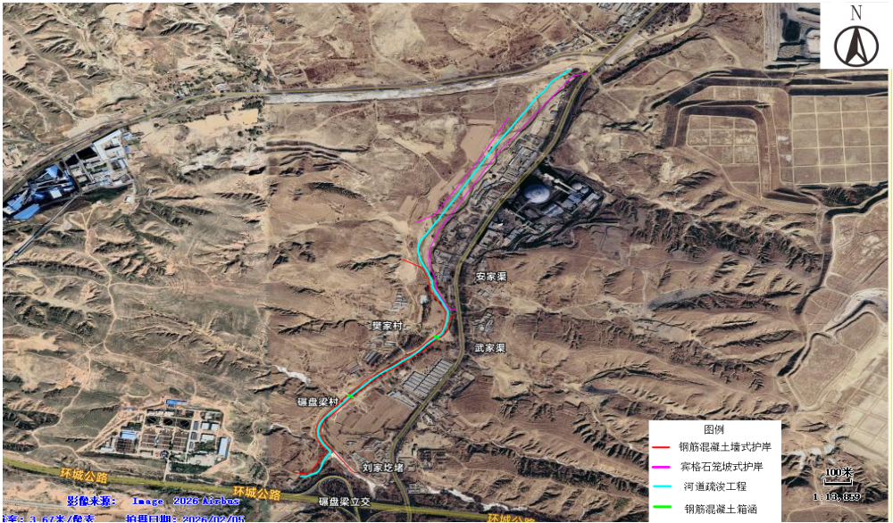

附图3：本项目与河道管理范围位置关系图
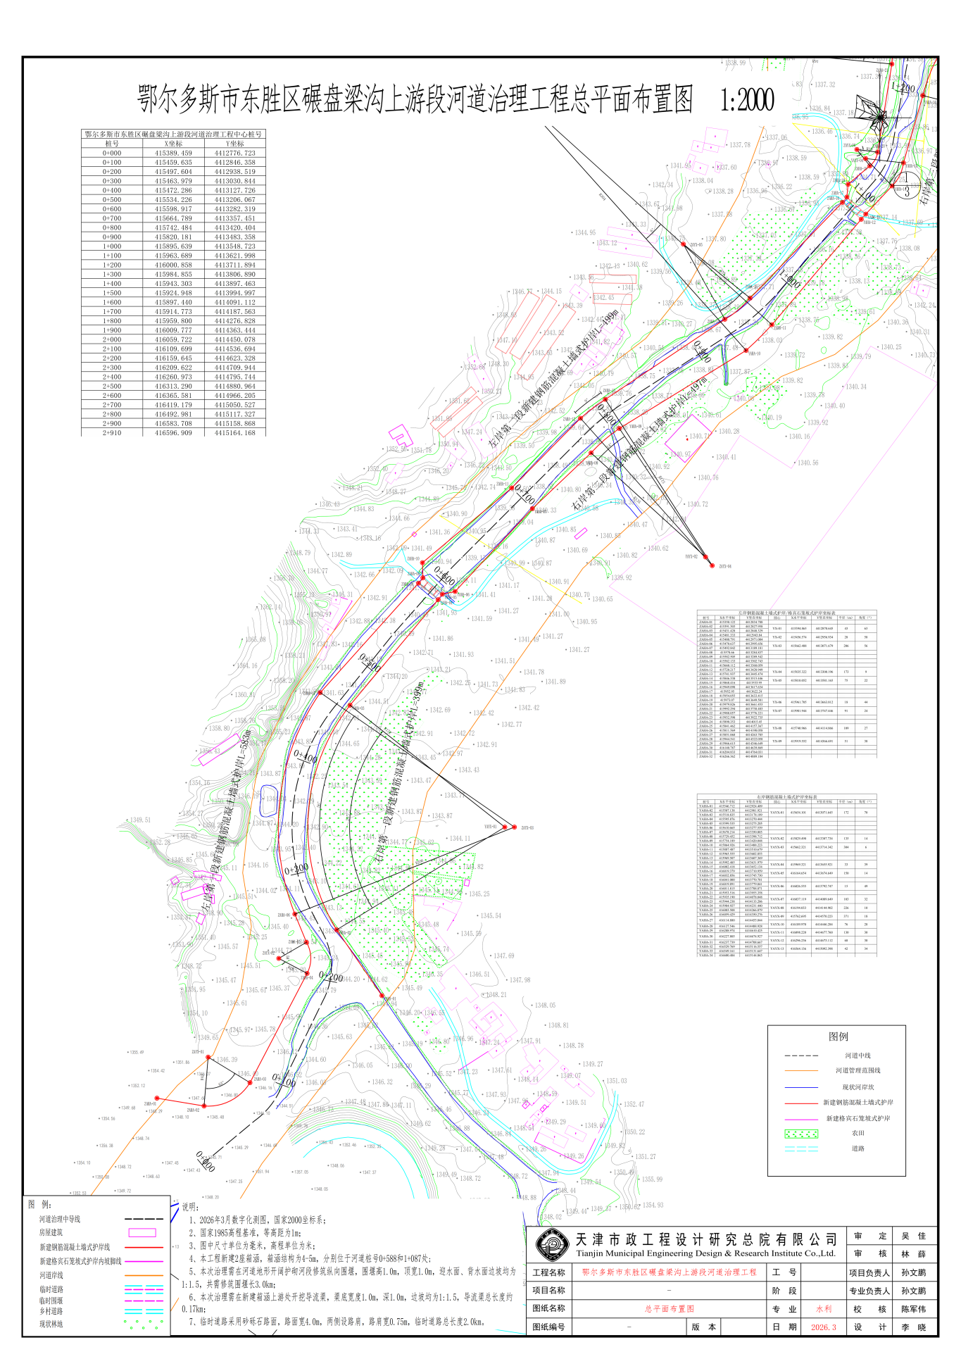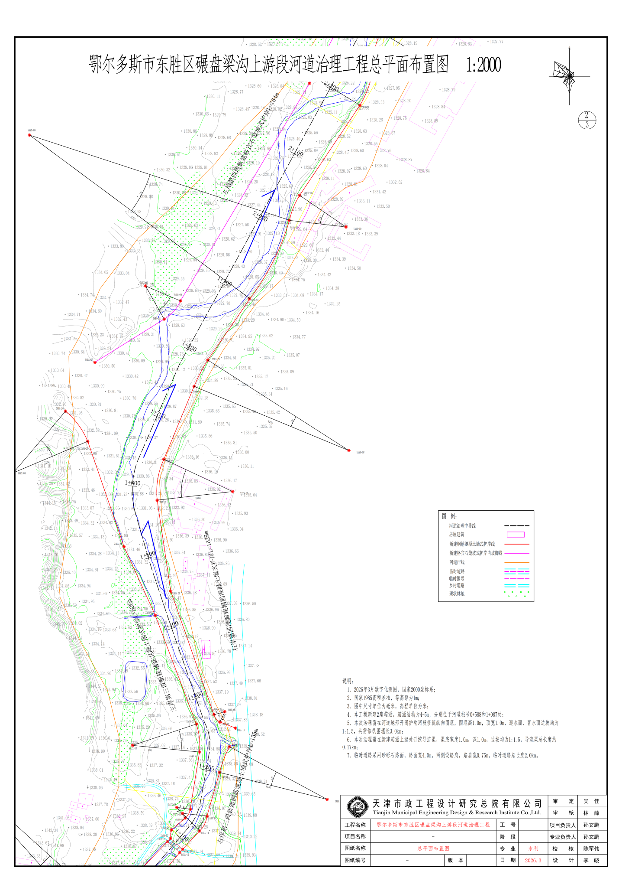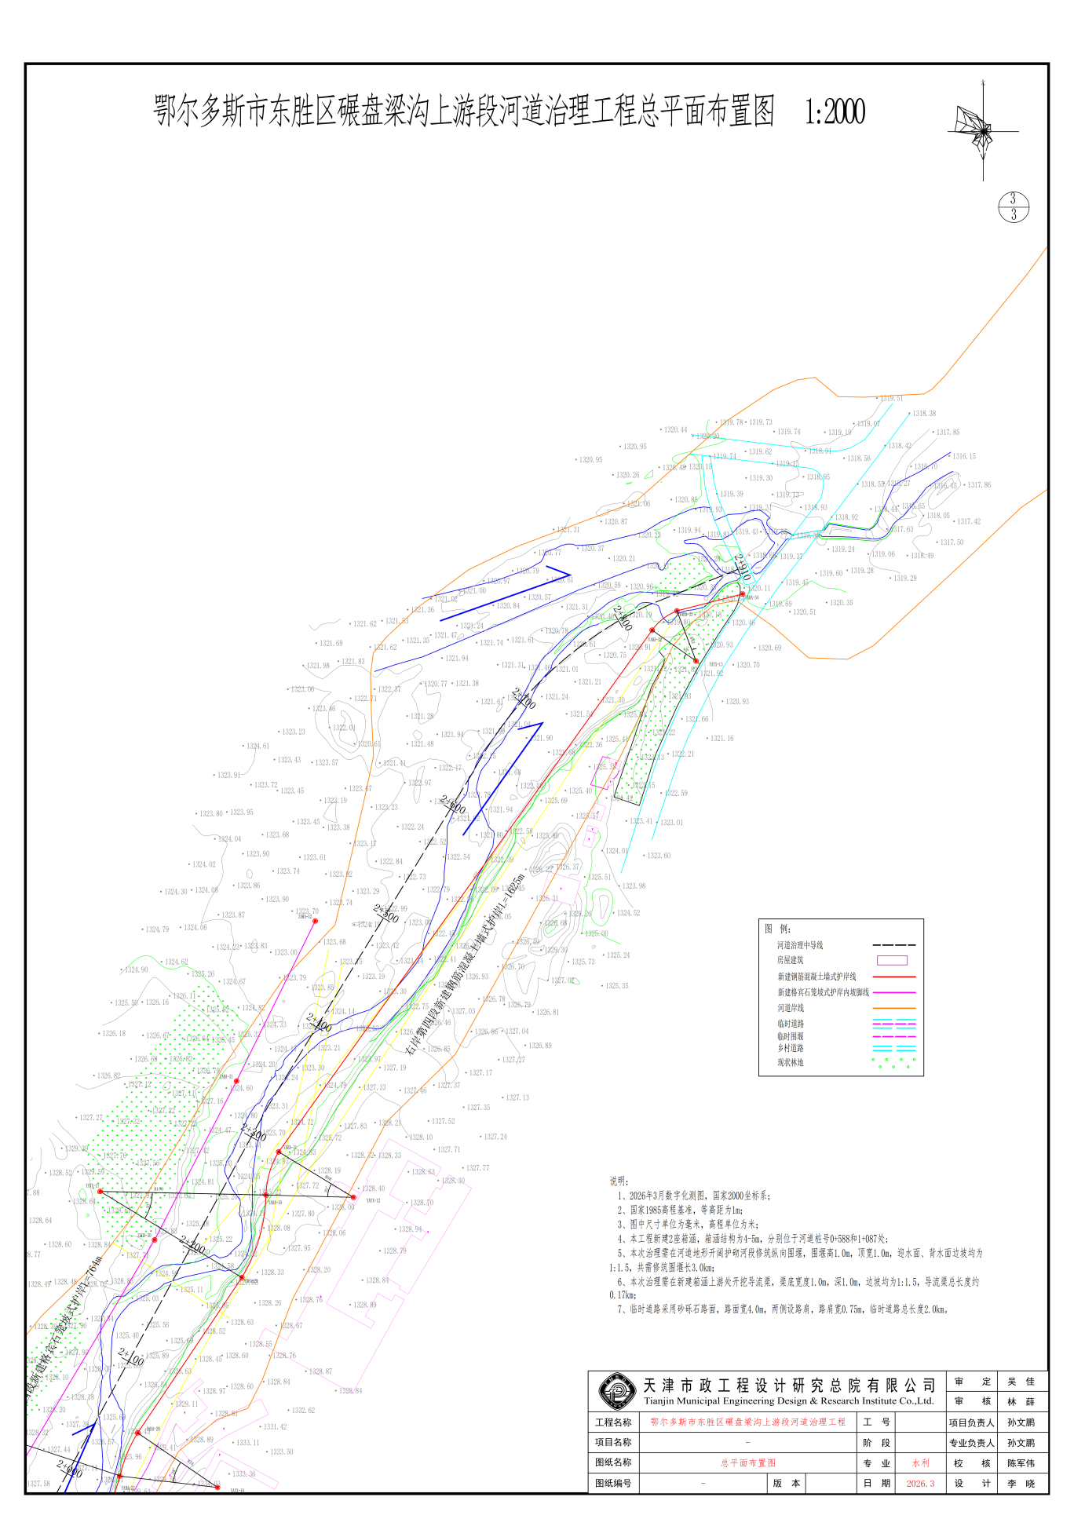

附图4：项目与煤矿井田位置关系图
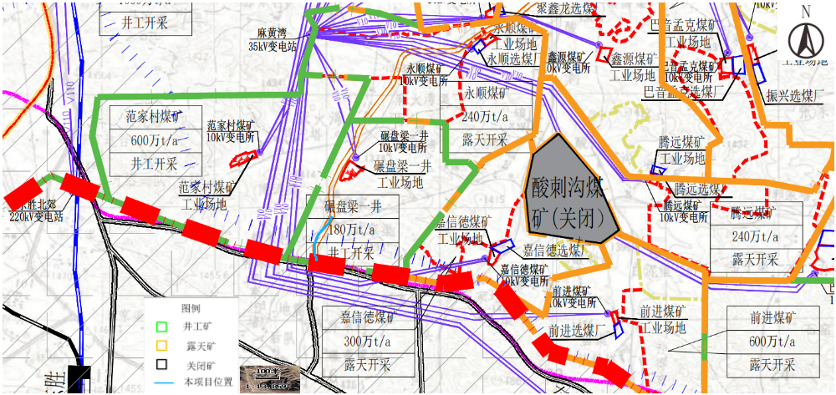
本项目河道位置

附图5：现状监测点位图
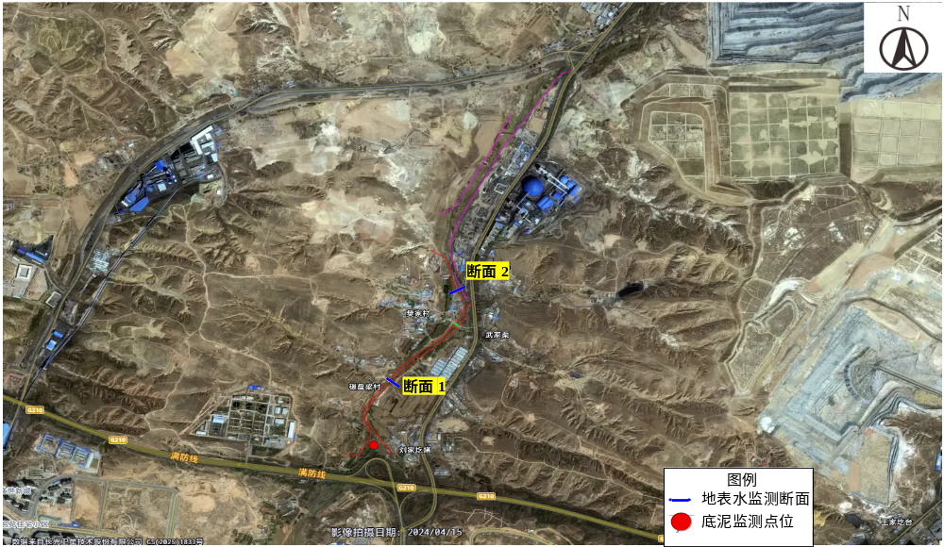

附图6：生态恢复措施平面设计图
采用人工播撒沙生冰草、沙打旺等进行植被恢复，恢复面积共约17315㎡。
左岸堆土场
右岸堆土场
临时仓库2：采用人工播撒沙生冰草、沙打旺等进行植被恢复，恢复面积100㎡。

临时仓库2
临时仓库1：采用人工播撒沙生冰草、沙打旺等进行植被恢复，恢复面积100㎡。

临时仓库1

附图7：项目流域概况图
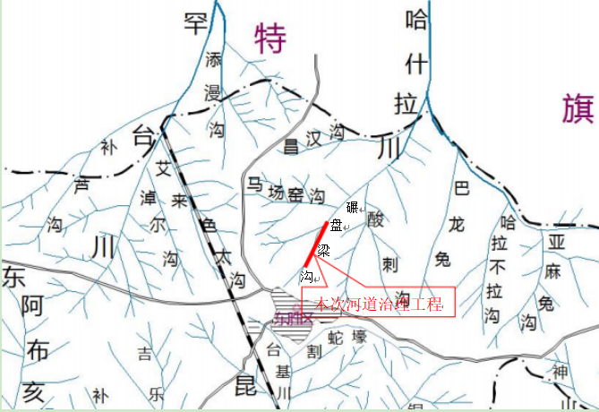

附图8：项目区与弃渣场相对位置图
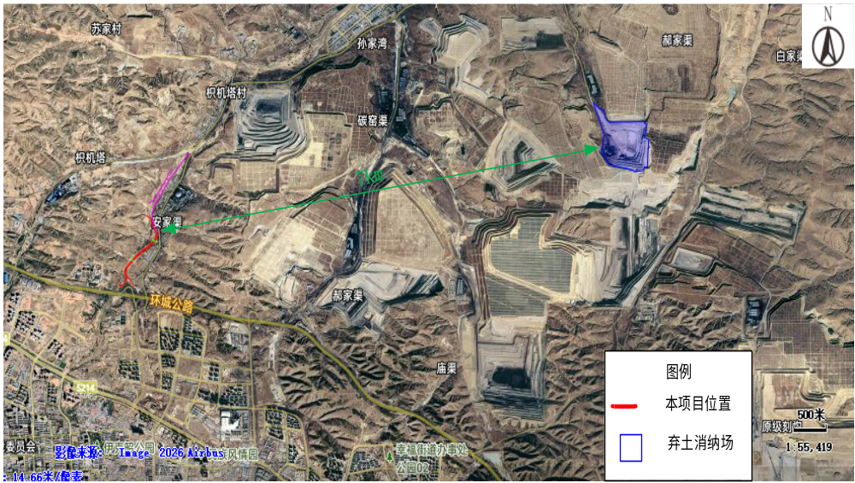

附件1：委托书
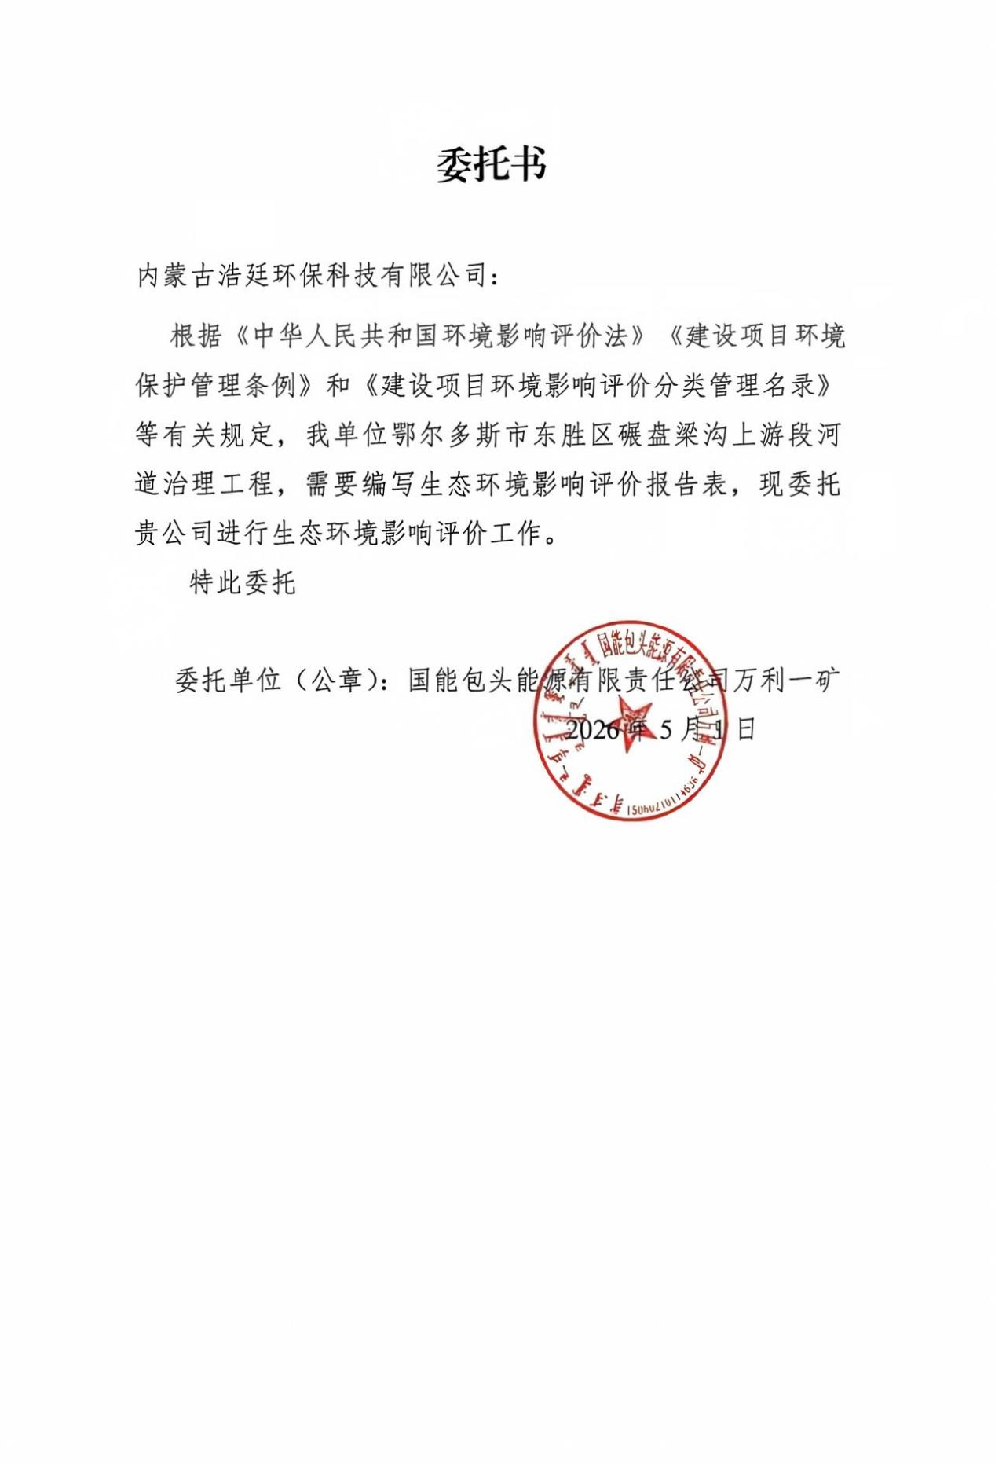

附件2：项目可研批复
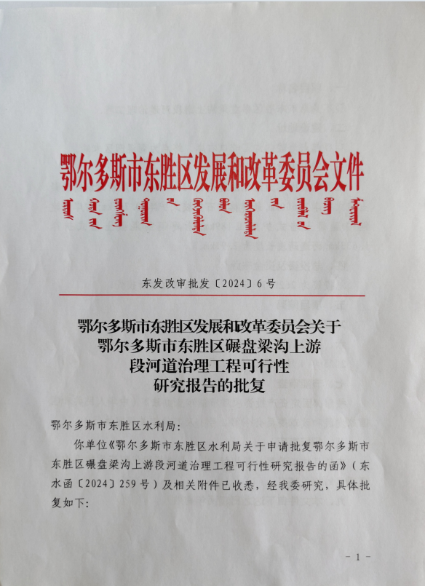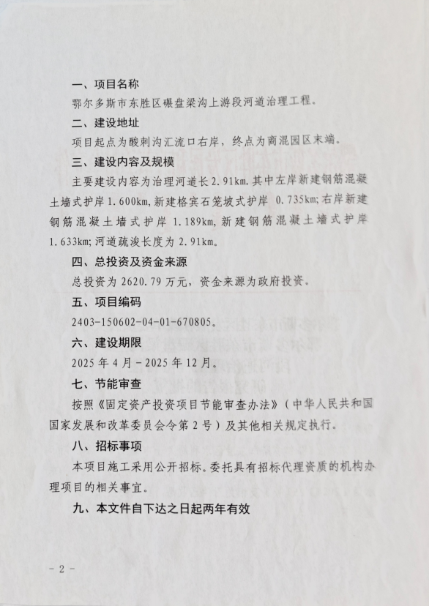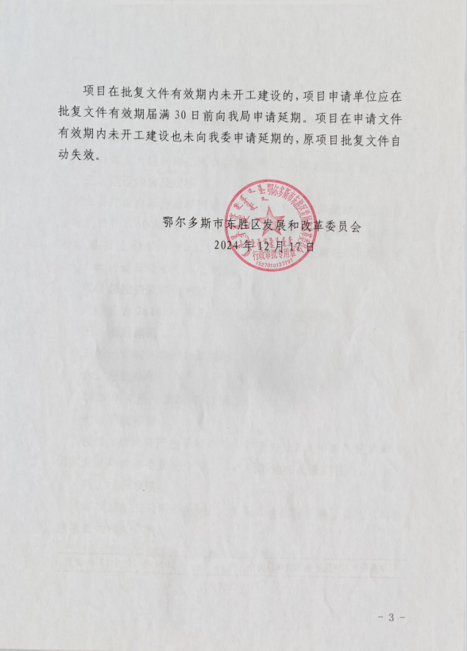

附件3：项目初设审查意见
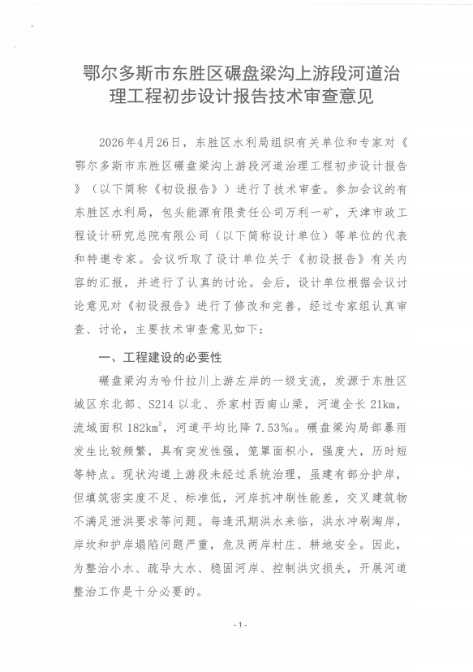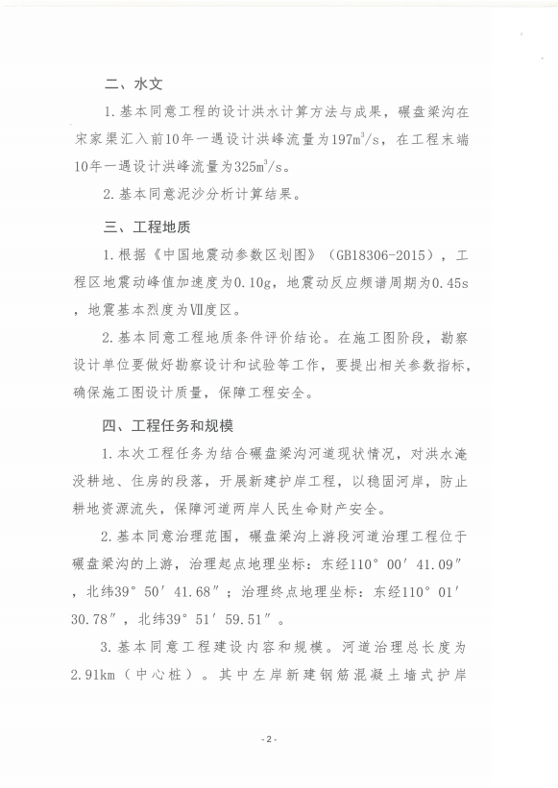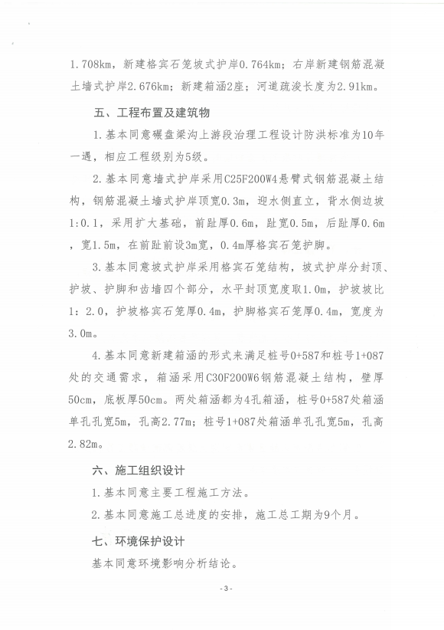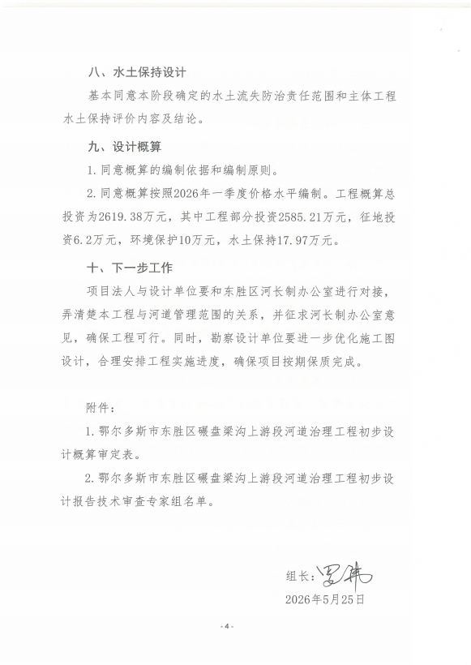

附件4：文物调查回函
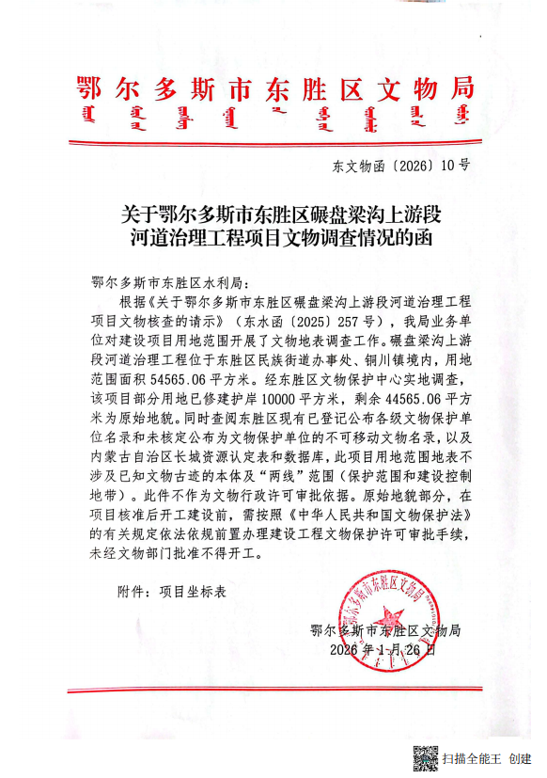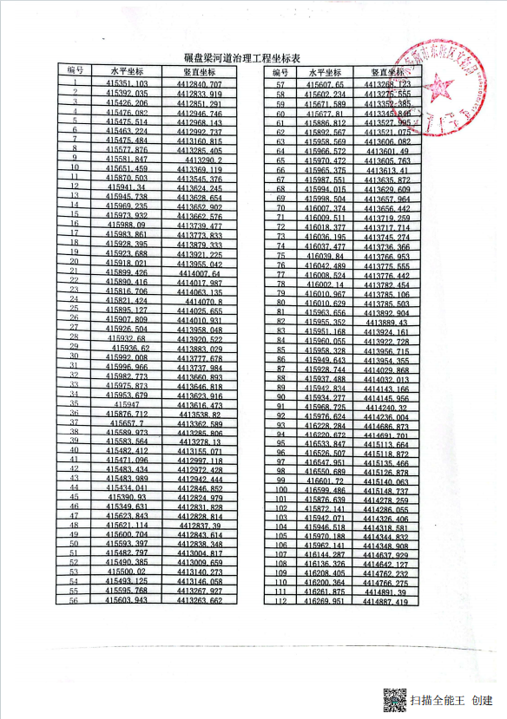

附件5鄂尔多斯市自然资源局东胜区分局回函：
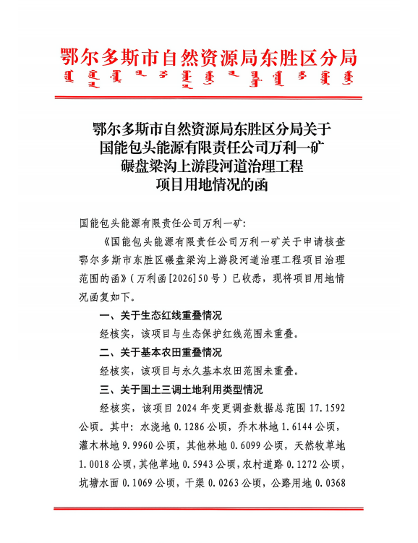

附件6：鄂尔多斯市林业和草原局东胜区分局回函
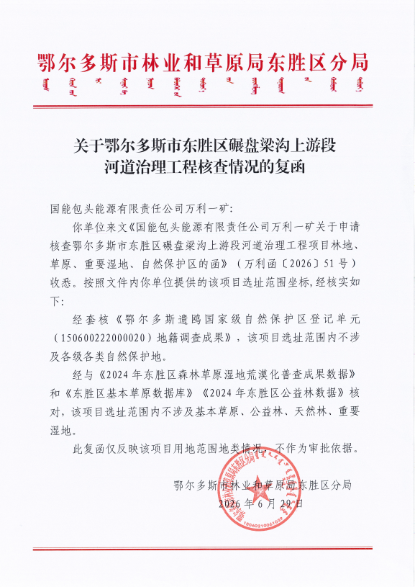

附件7：项目实施主体情况说明
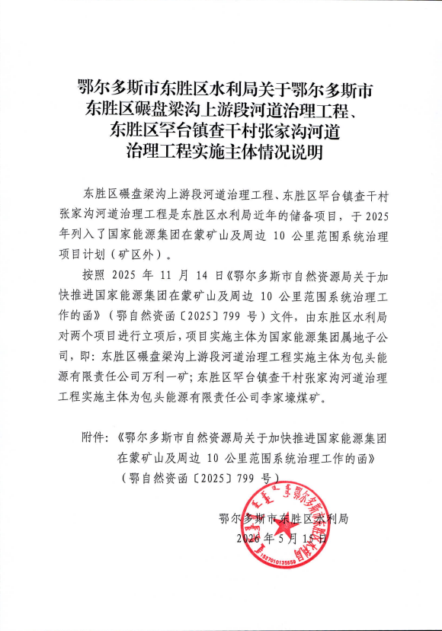

附件8：现状监测报告
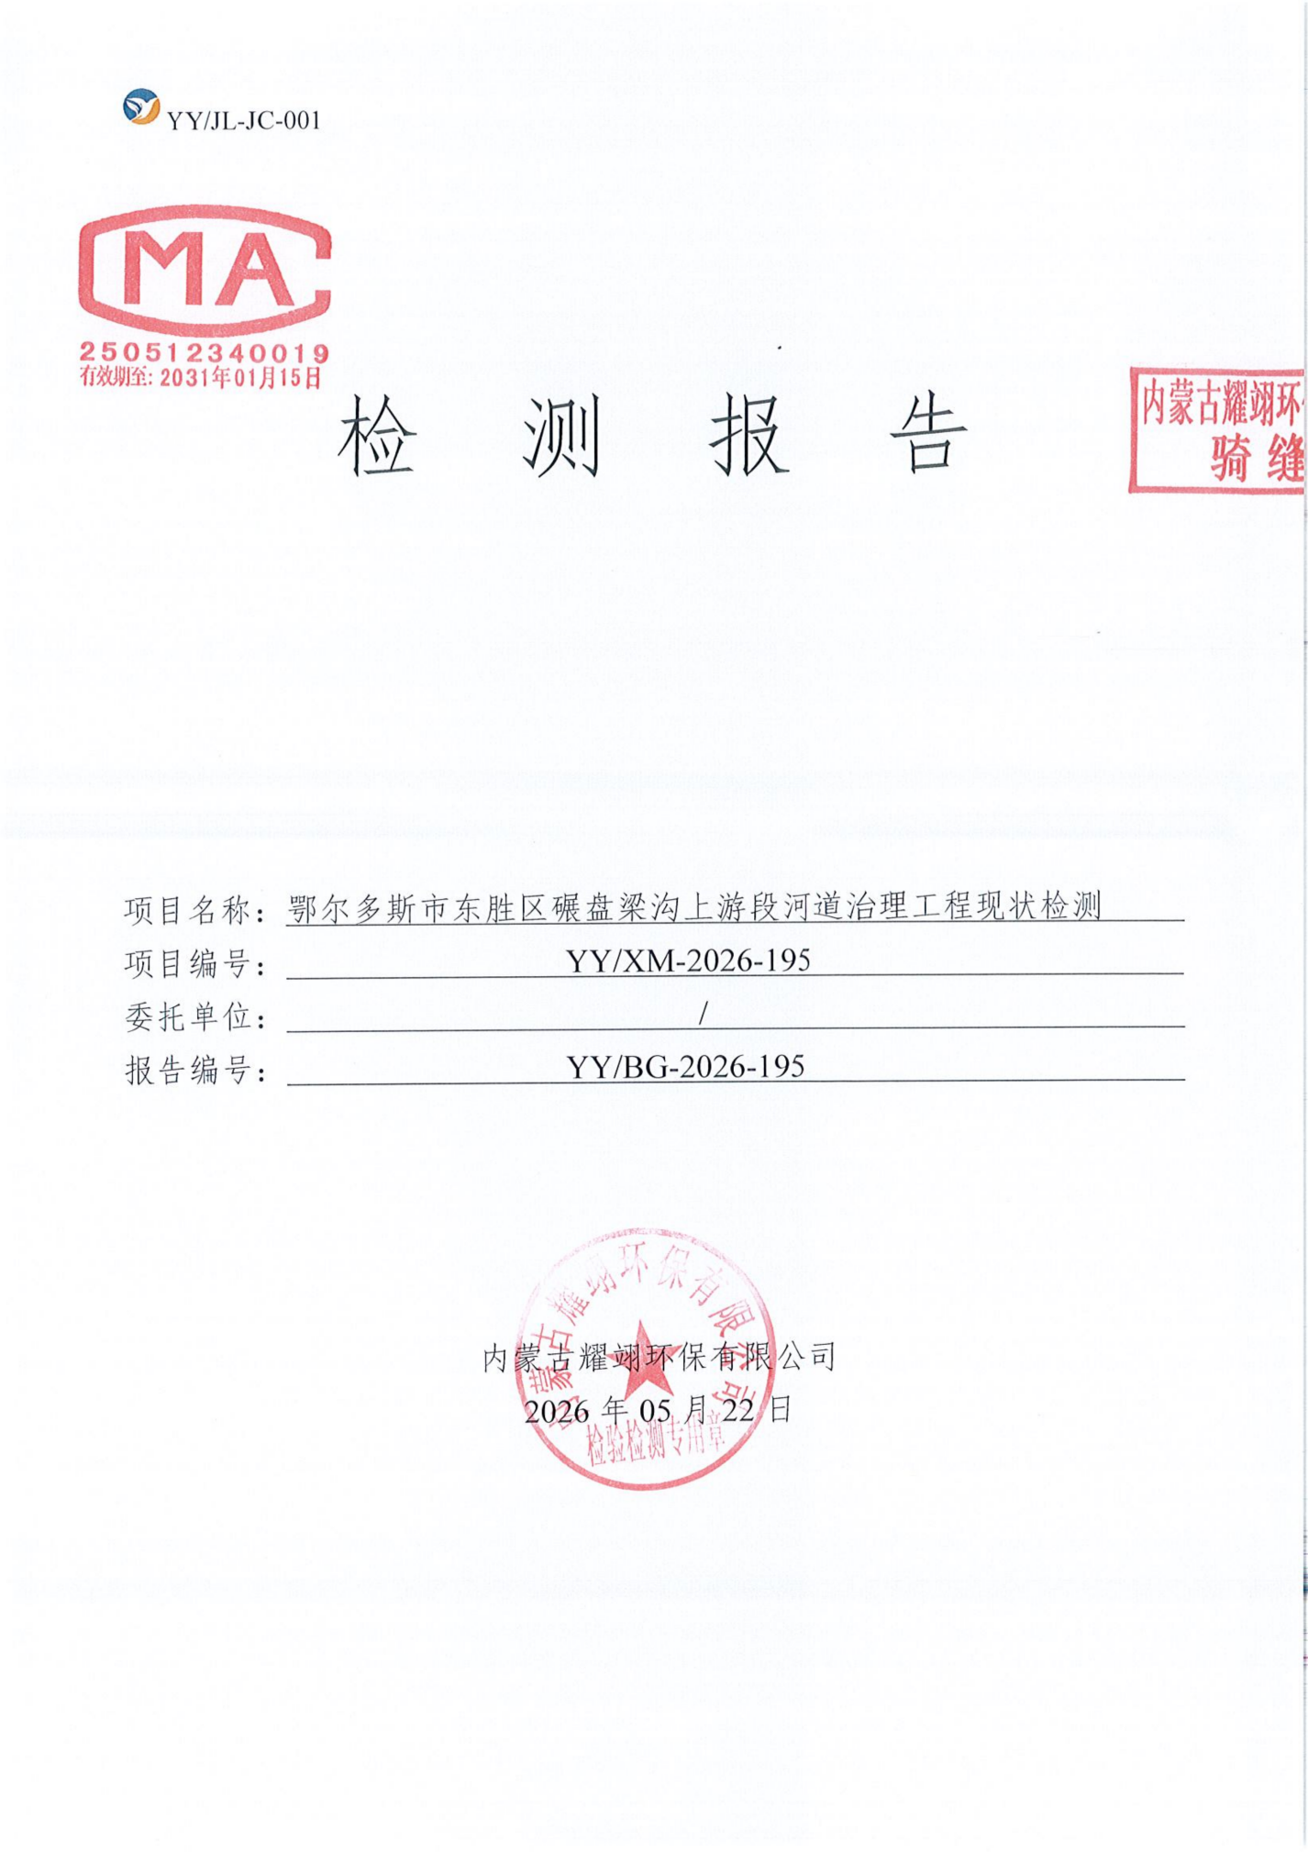
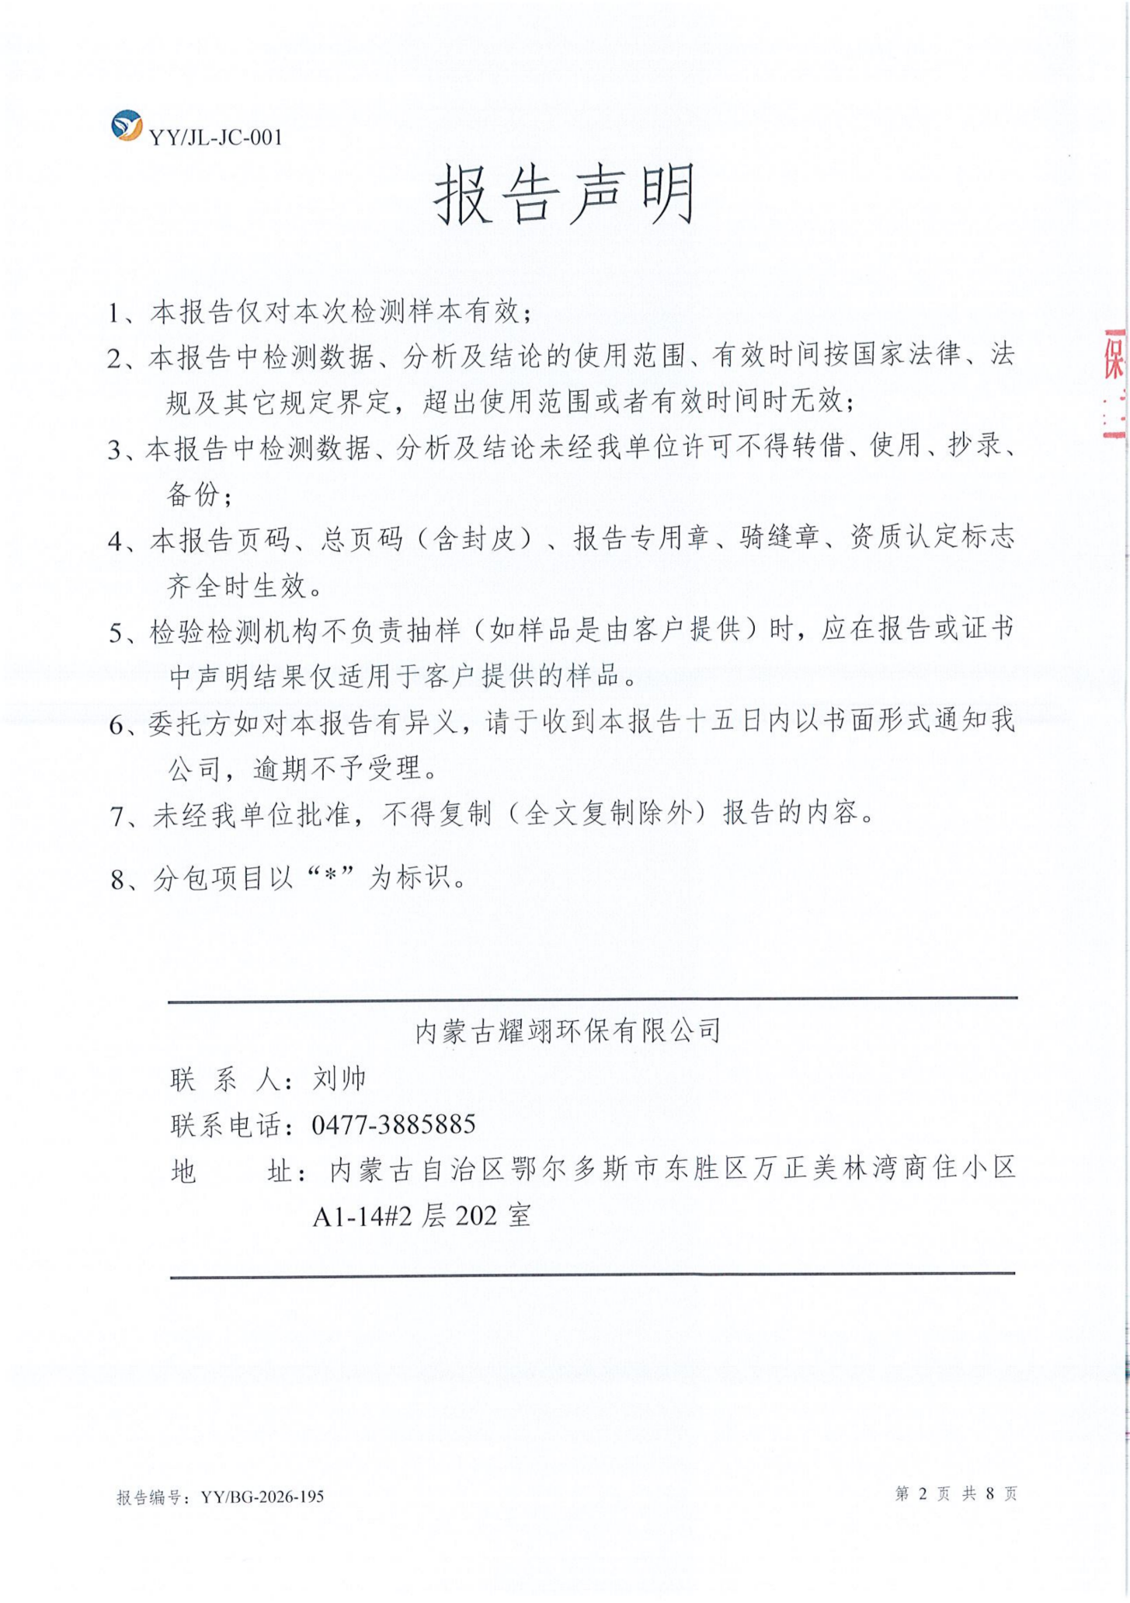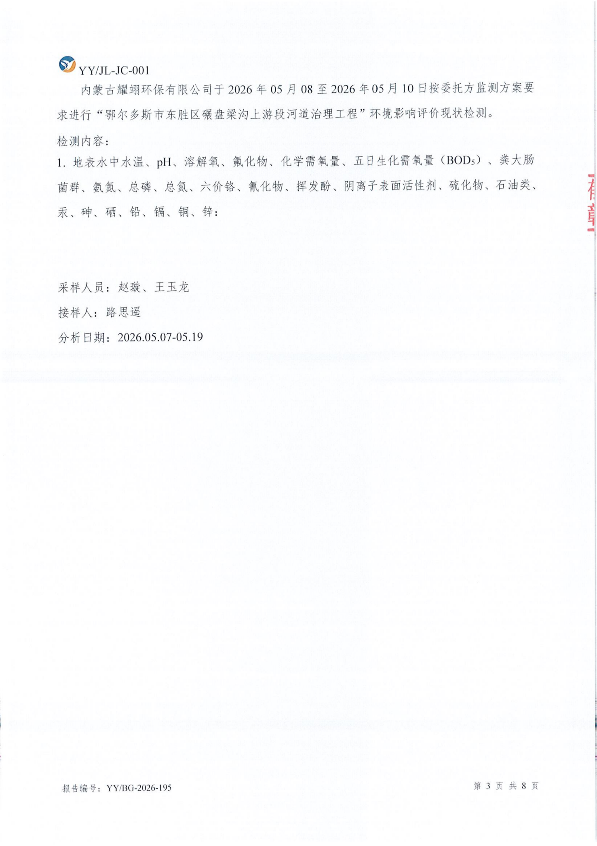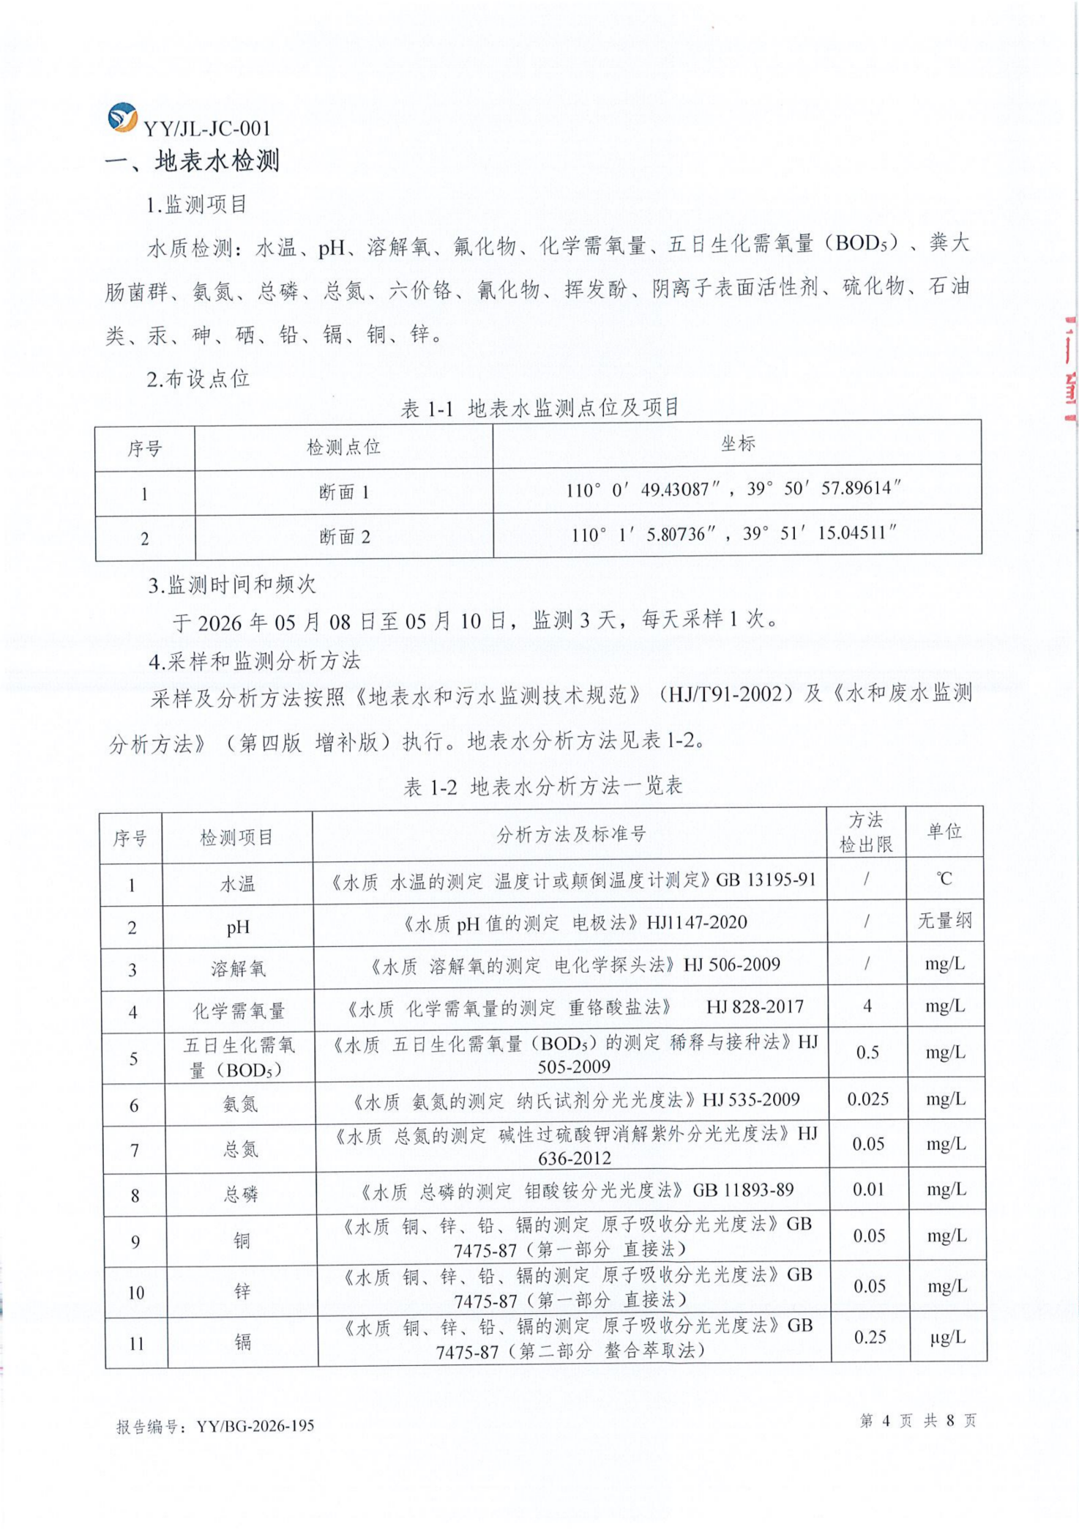
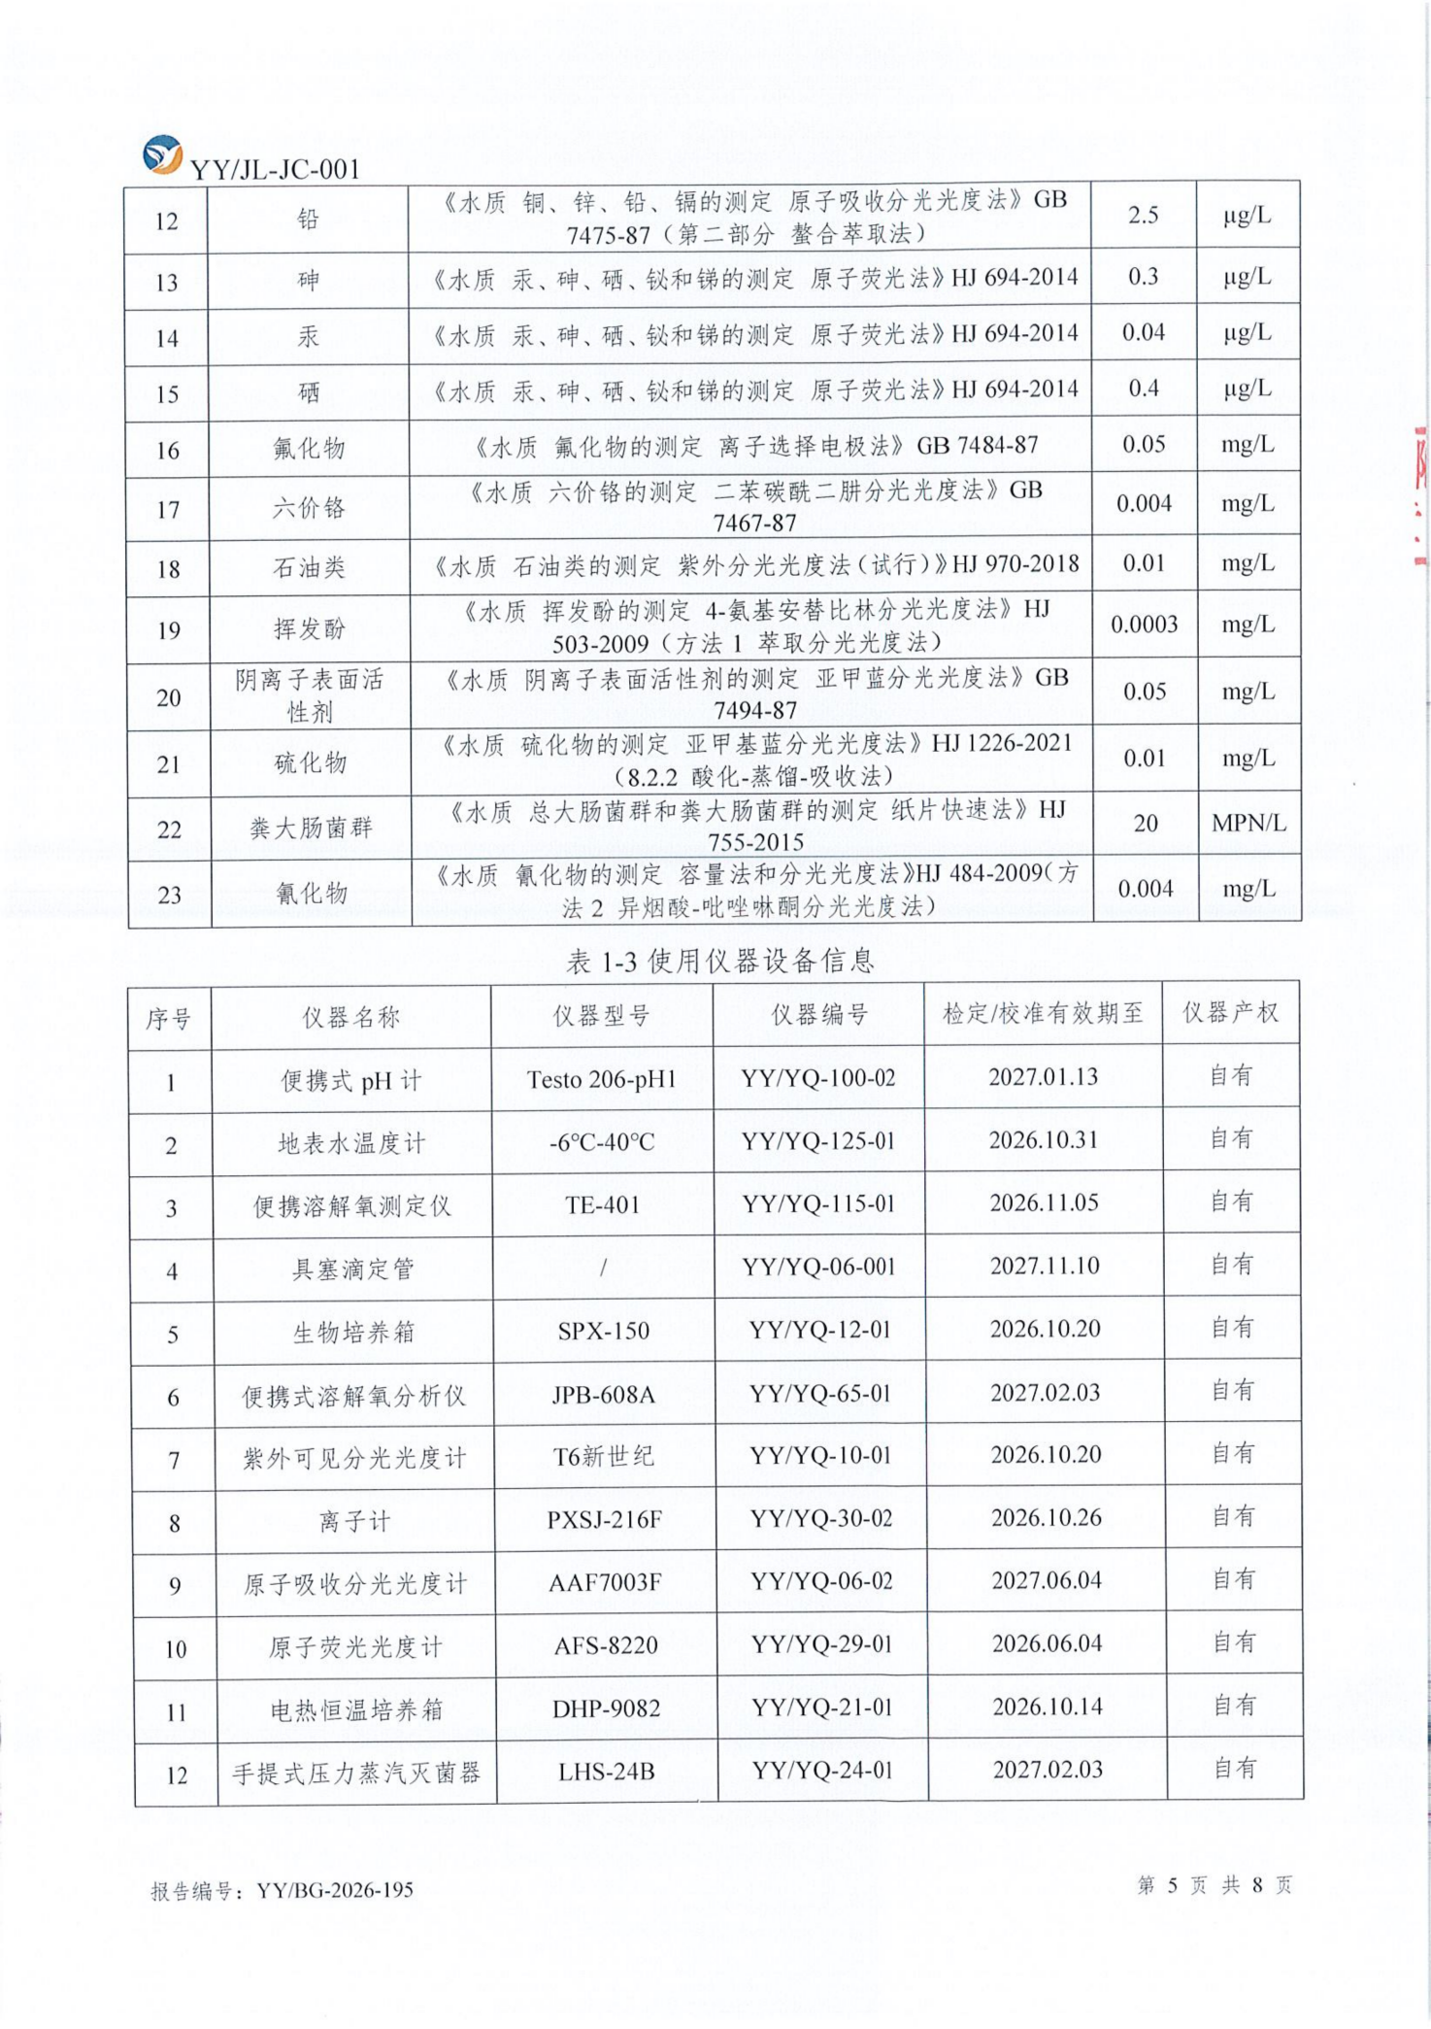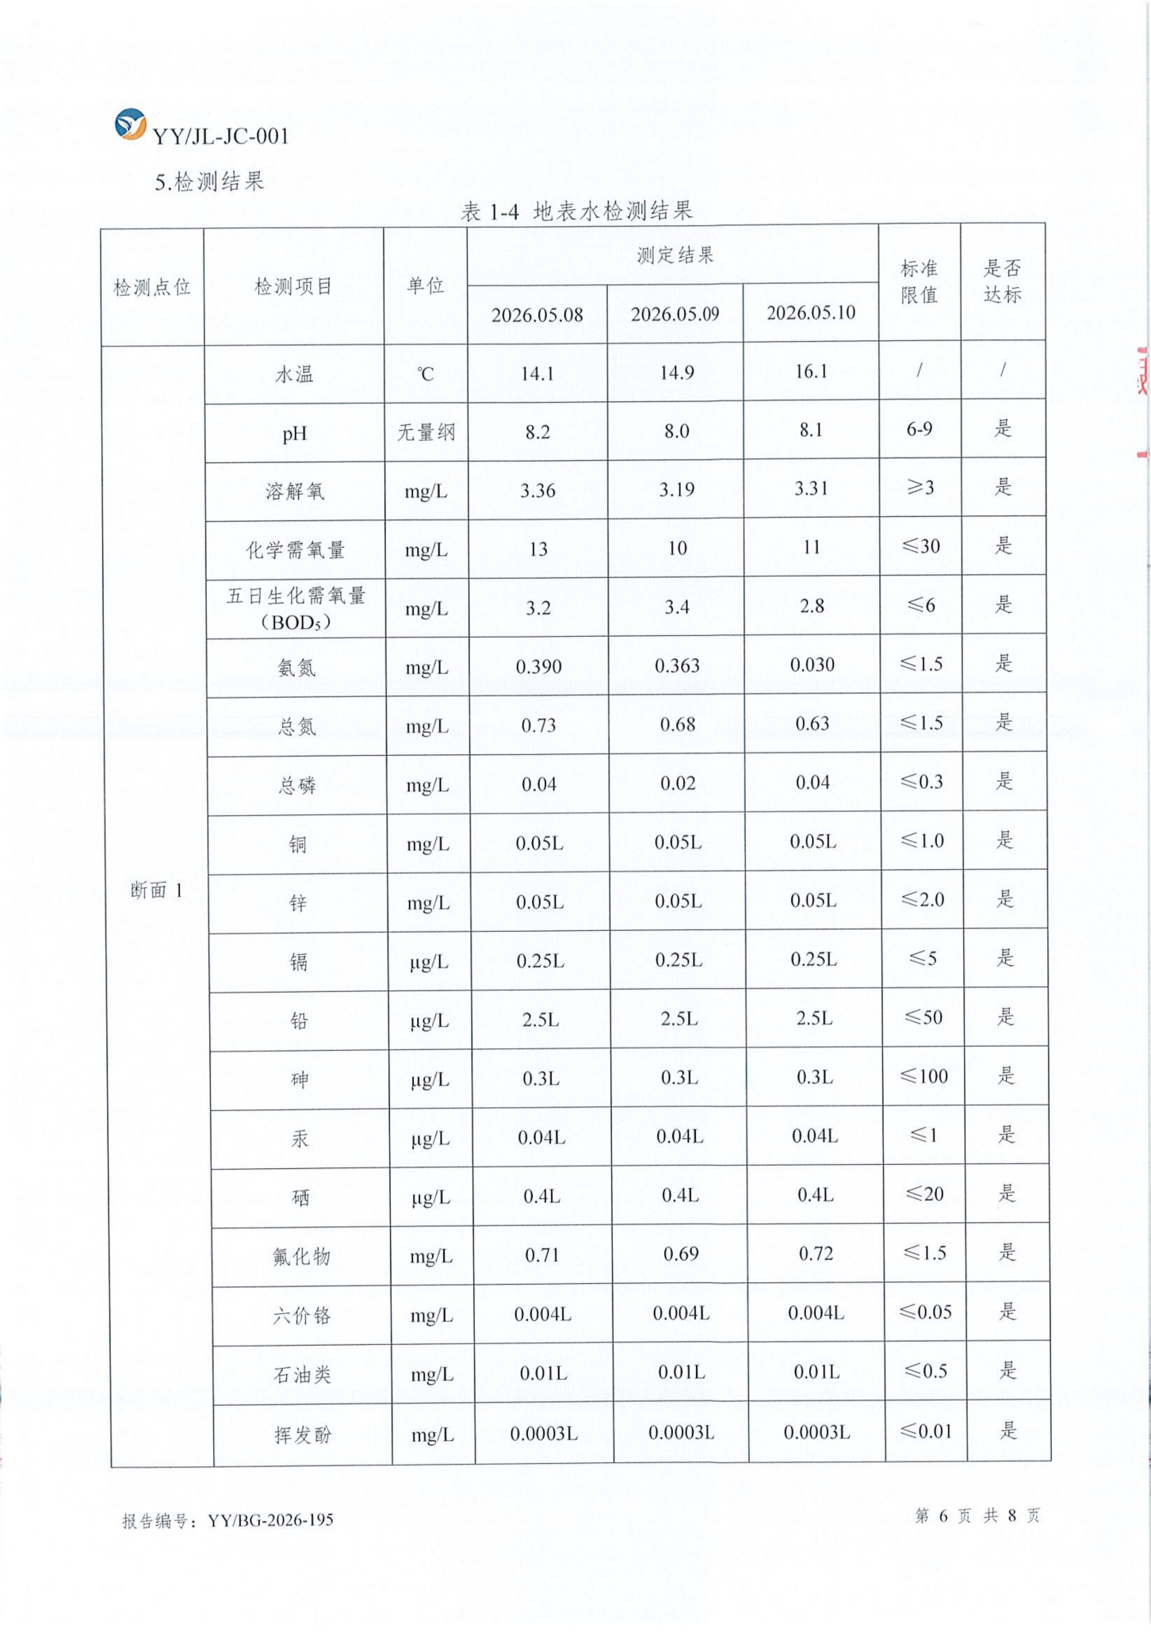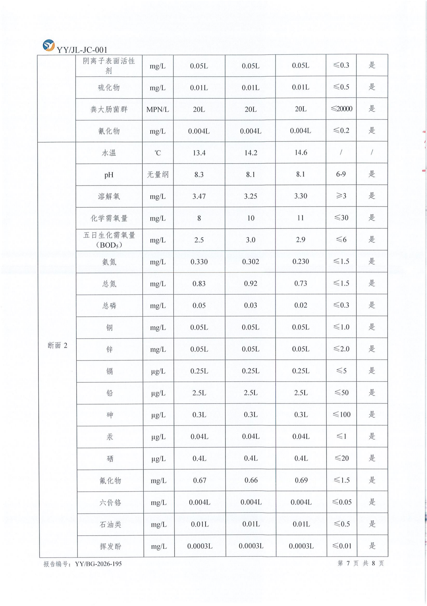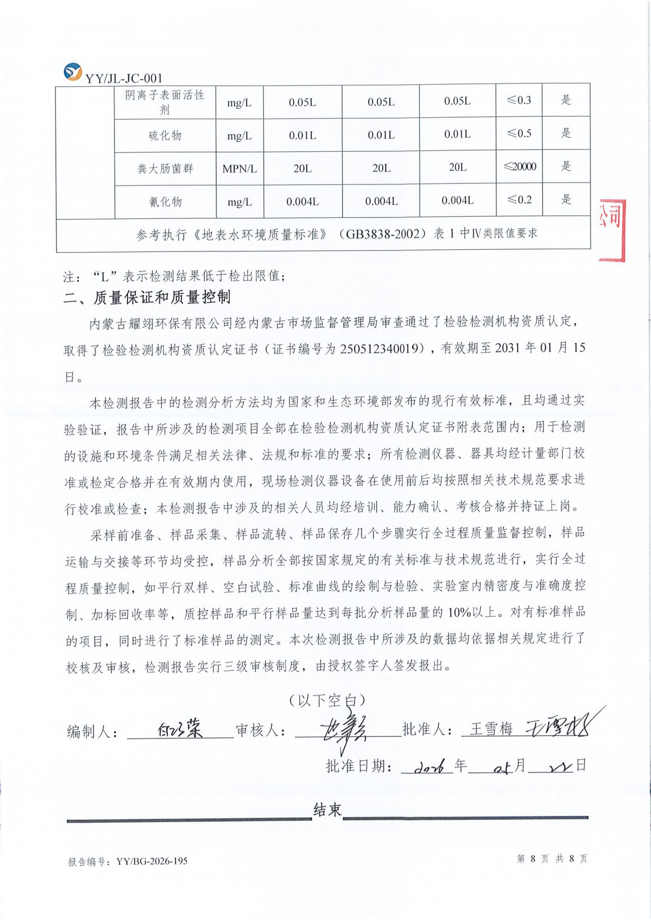
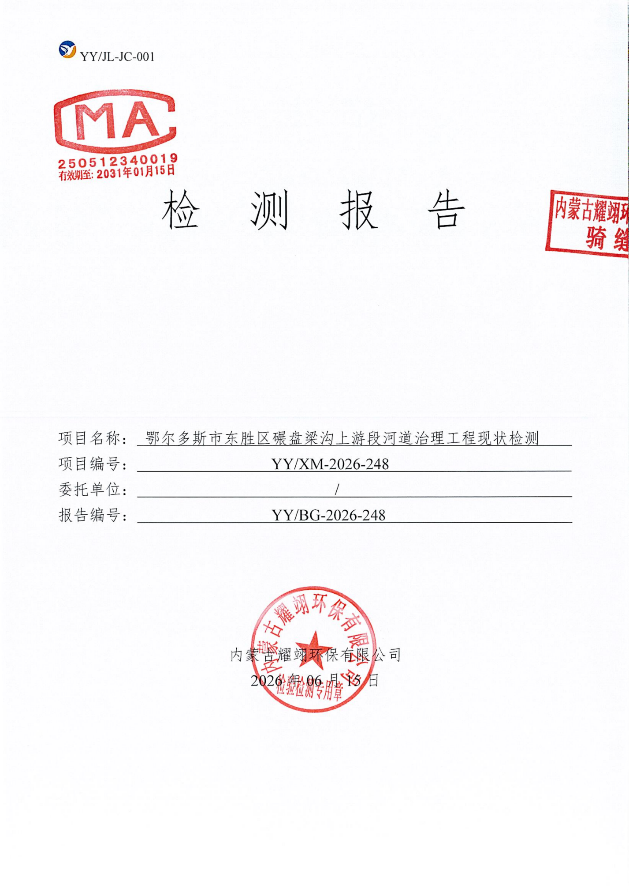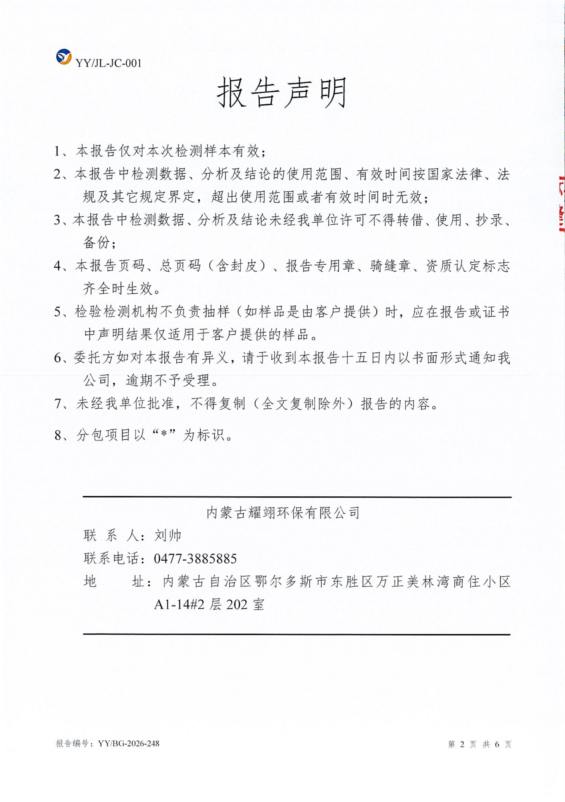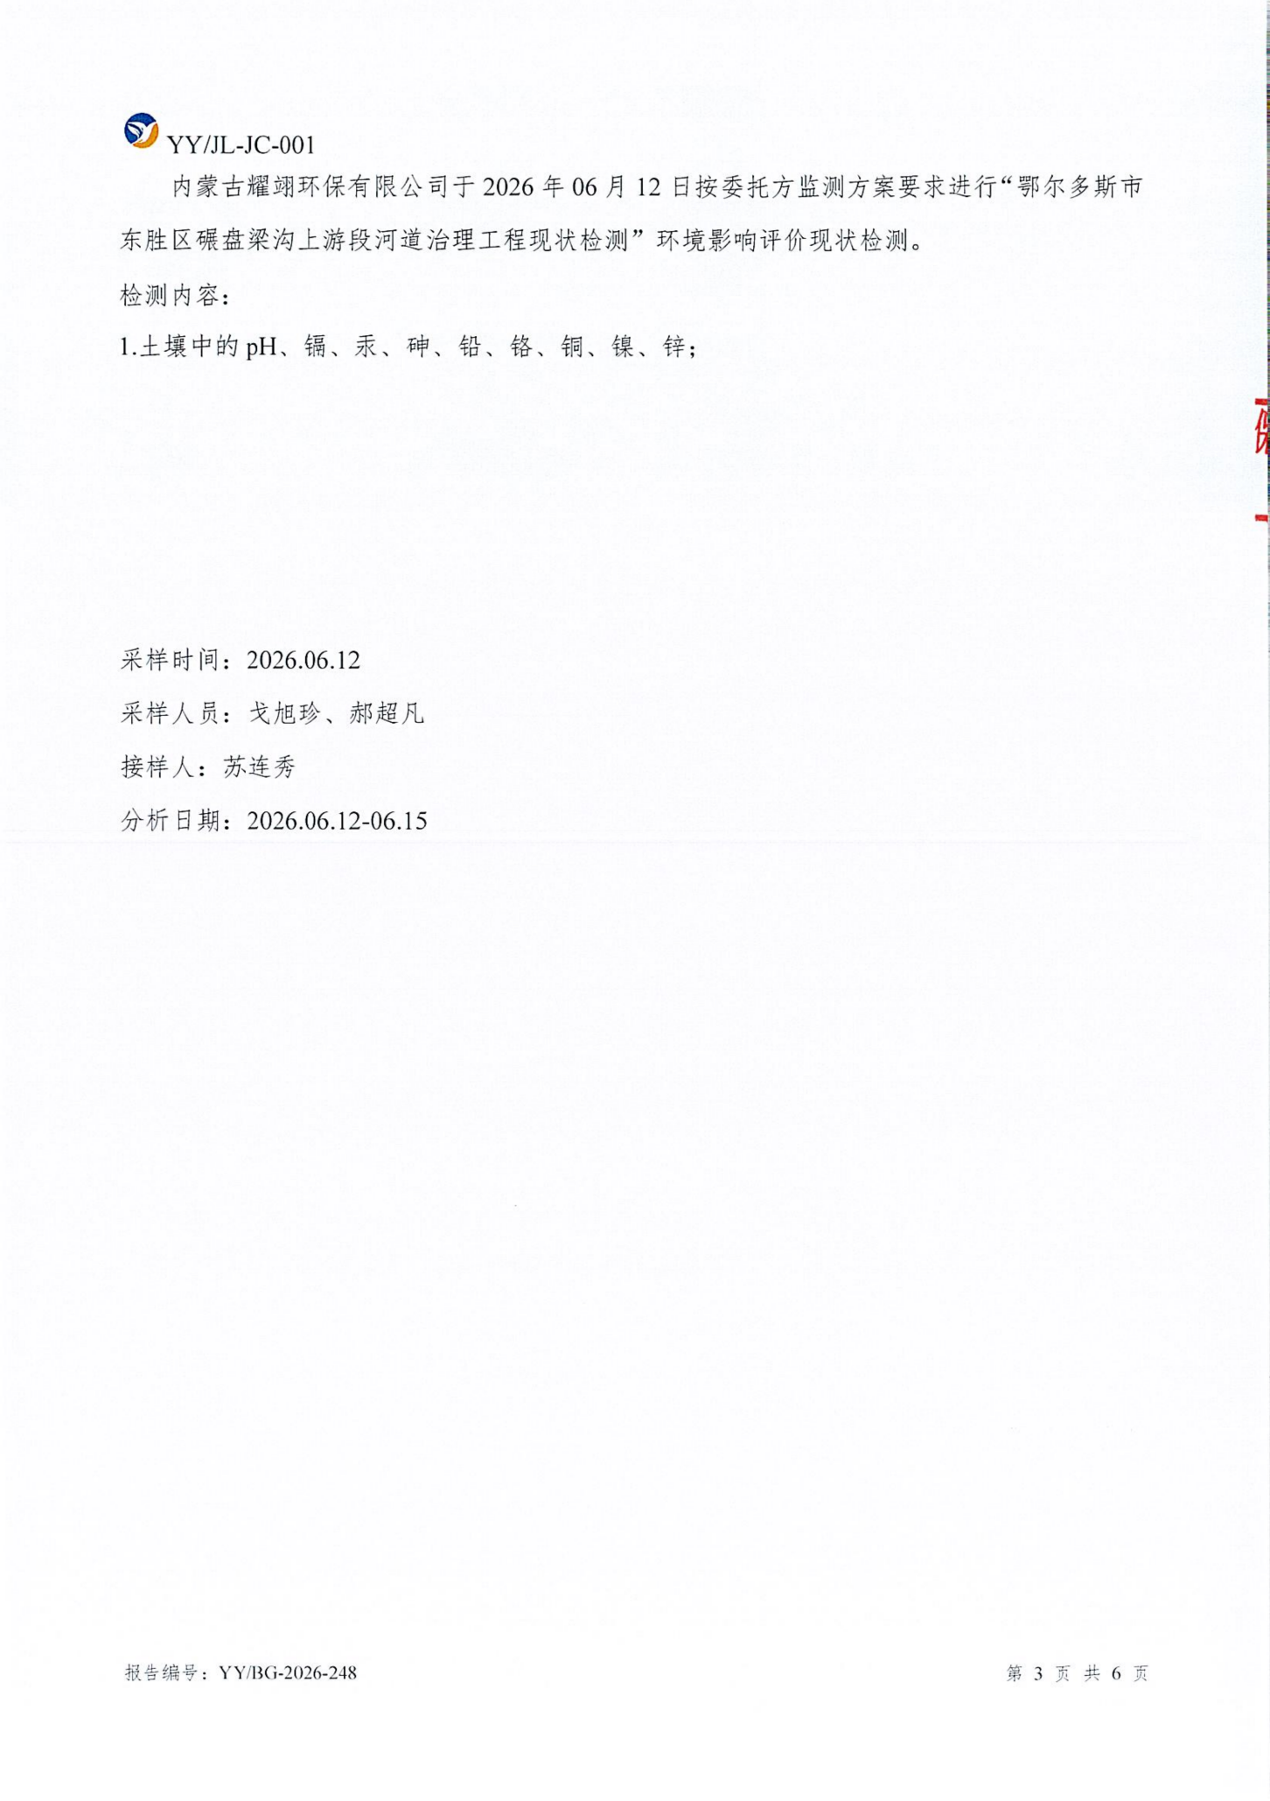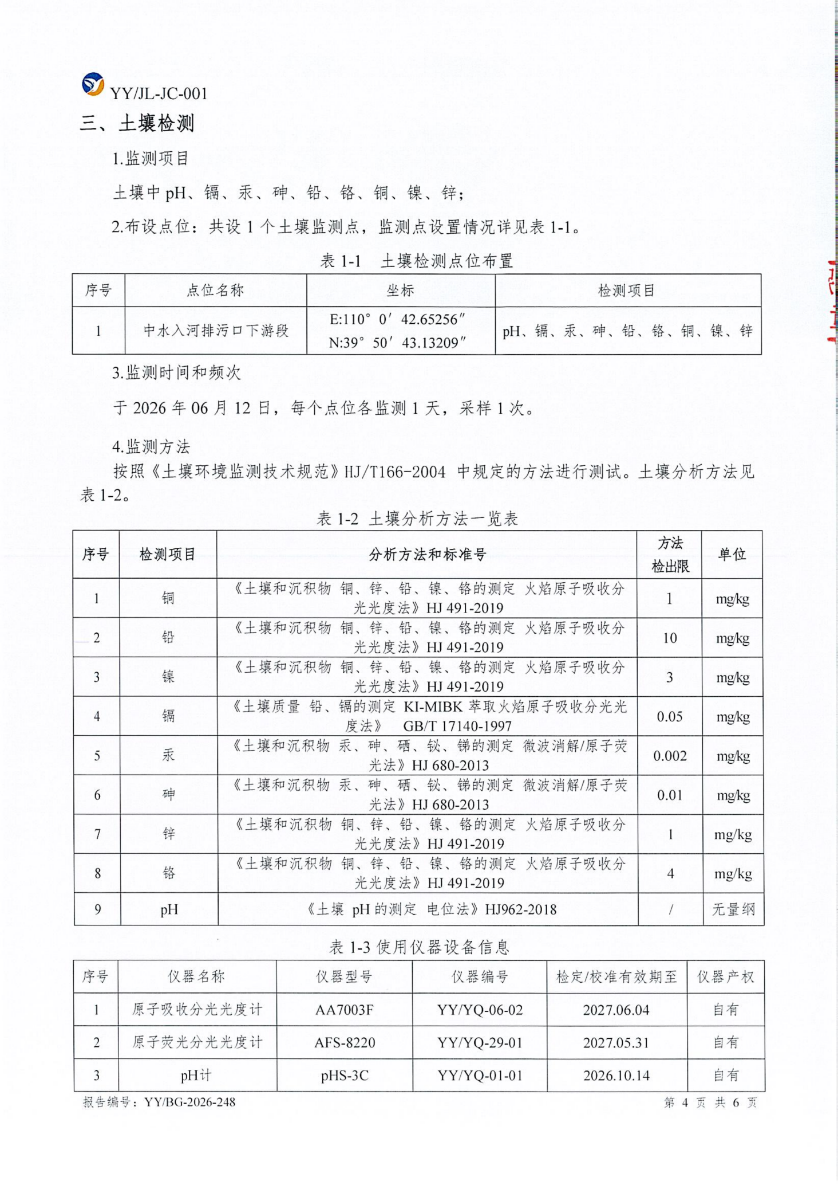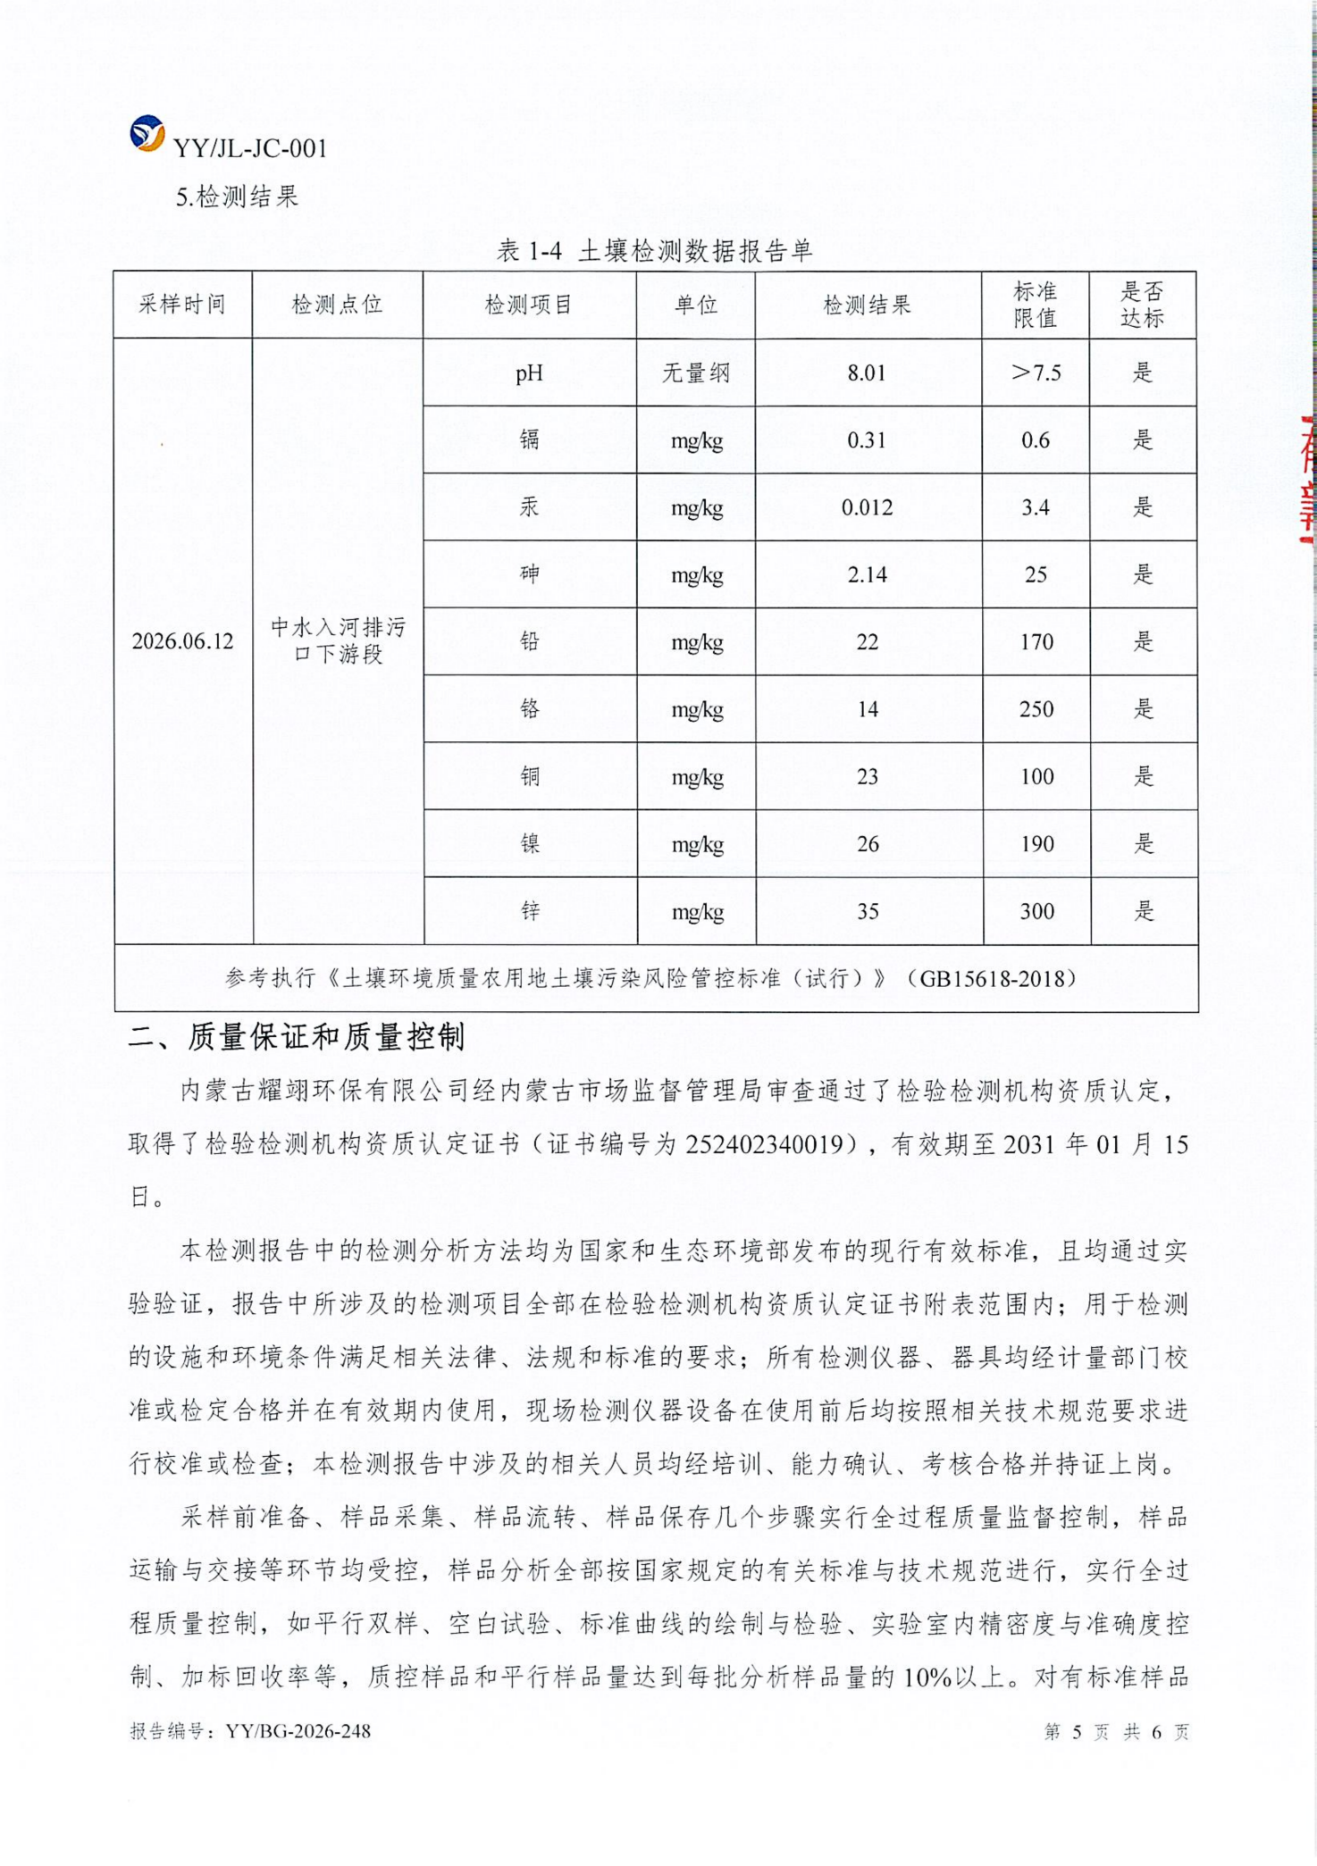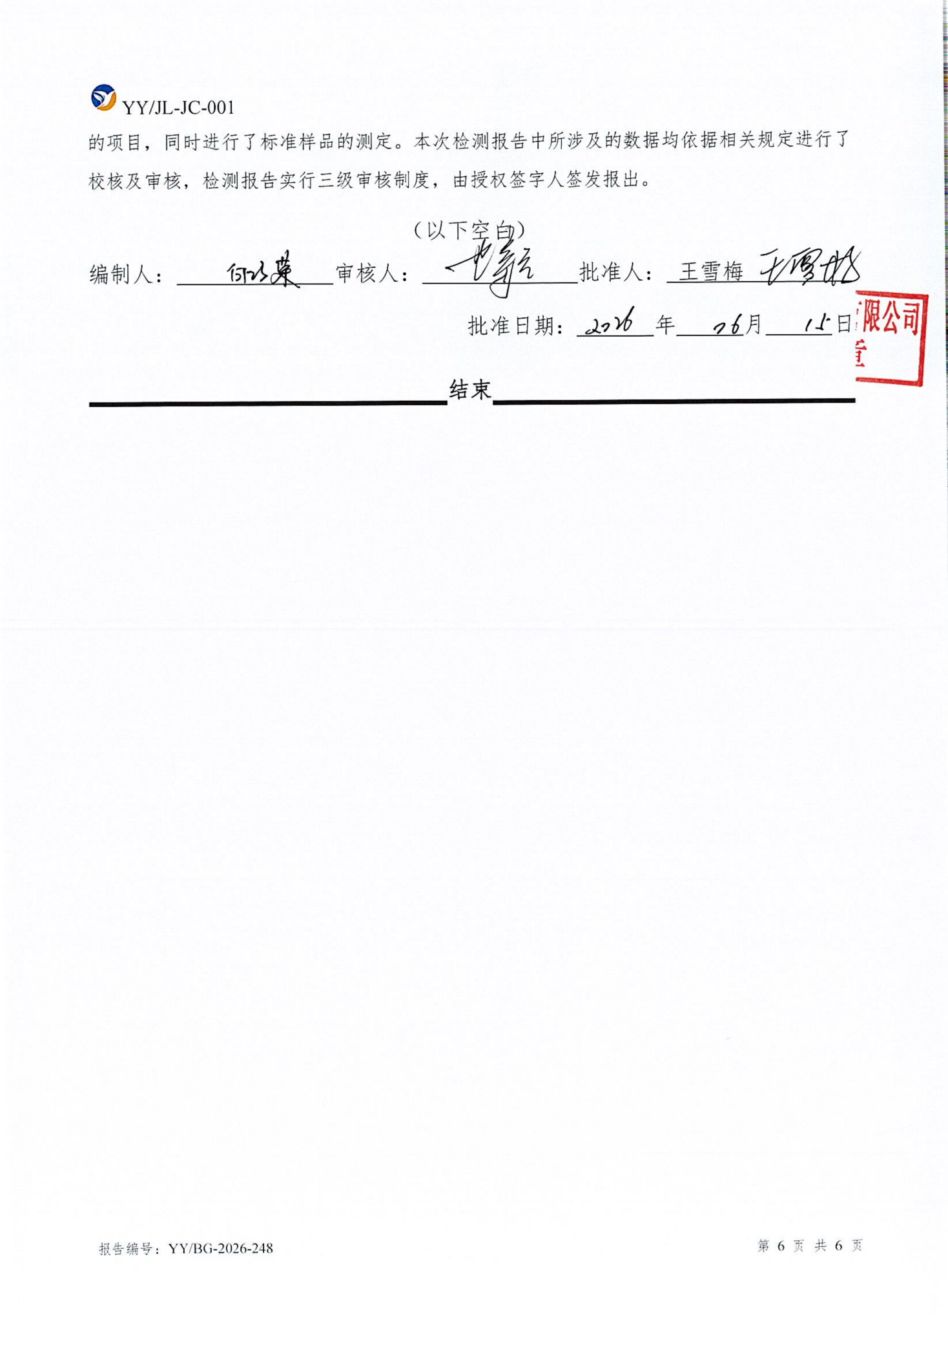

附件9：鄂尔多斯市东胜区北郊建筑垃圾消纳场项目环评批复
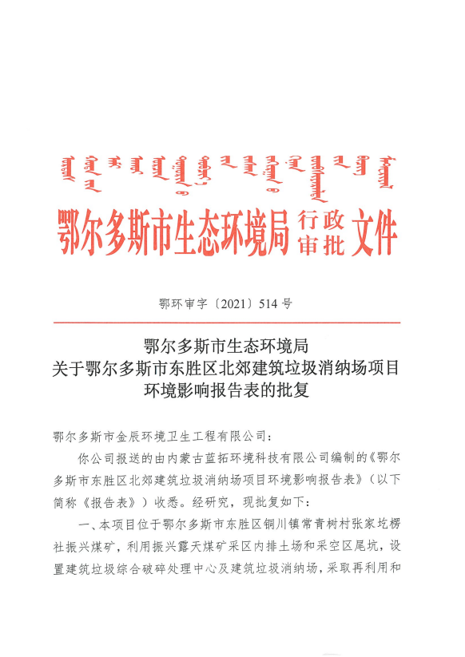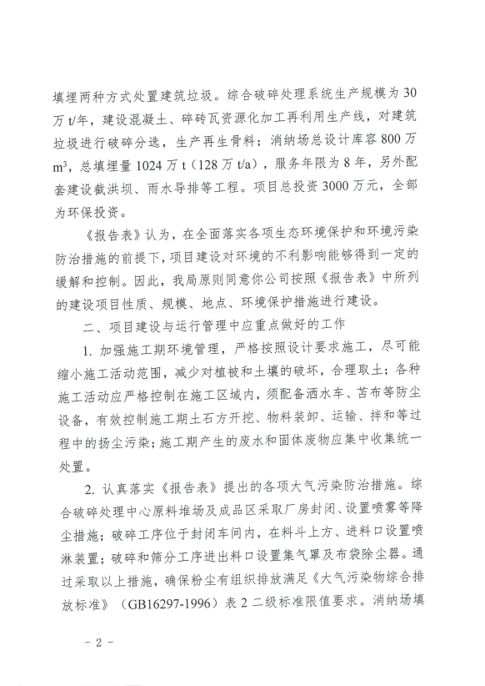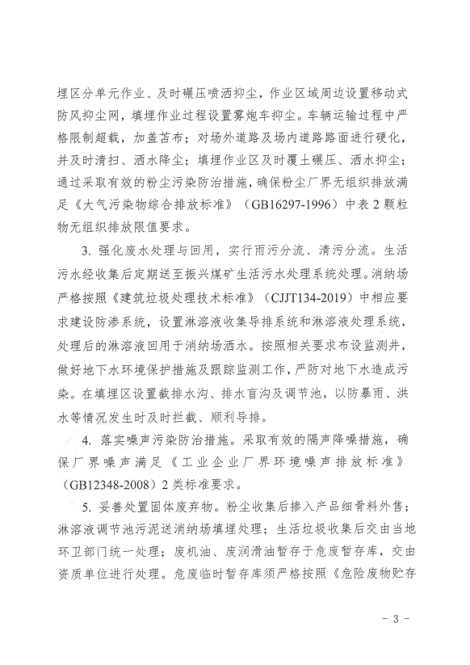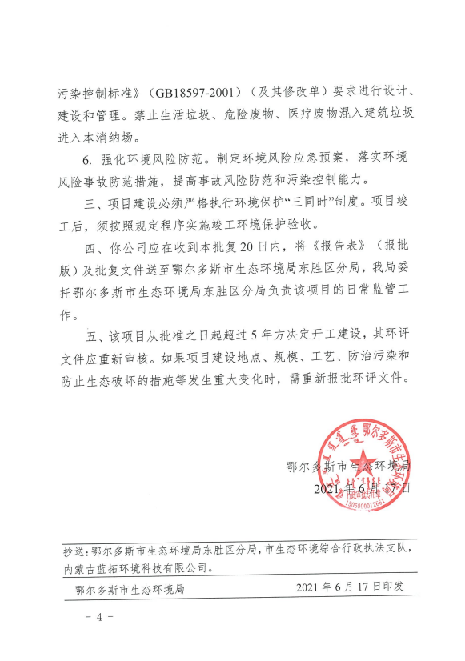

附件10：关于碾盘梁沟河道应急抢修的情况说明
